

Отчет о деятельности
Инспекции государственного строительного надзора
Республики Татарстан
за 2018 год

ОГЛАВЛЕНИЕ
1. Структура Инспекции государственного строительного надзора РТ. 3
2. Нормативно-правовое обеспечение регионального государственного строительного надзора. 5
3. Основные показатели 9
4. О состоянии республиканского государственного строительного надзора. 12
4.1. О состоянии строительства многоквартирных жилых домов на территории Республики Татарстан. 18
4.2. О состоянии строительства объектов дорожного строительства 18
4.3. Санитарно-экологический двухмесячник 34
5. О состоянии охраны труда и техники безопасностив строительстве. 35
6. Контроль качества строительных материалов и конструкций 38
7. Правовое обеспечение деятельности Инспекции. 43
7.1 Юридическая практика. 43
7.2. Административная практика. 47
7.3. Государственный (контроль) надзор за долевым строительством. 50
8. Отчет о документообороте. 55
9. О деятельности Инспекции по противодействию коррупции 57
10. Об эксплуатации информационной системы по автоматизации процесса контроля и надзора, осуществляемого Инспекцией государственного строительного надзора Республики Татарстан (ИАС «Стройнадзор РТ») 91
11. Пресс-служба 92
11.1. Семинары, круглые столы, совещания 93
11.2. Выступления на телевидении 95
12.Сайт Инспекции ГСН РТ 96
13. Межведомственное взаимодействие 98
14. Портал Правительства РТ «Открытый Татарстан» 98
15. Государственные информационные системы Республики Татарстан, используемые Инспекцией ГСН РТ 99

1. Структура Инспекции государственного строительного надзора РТ.
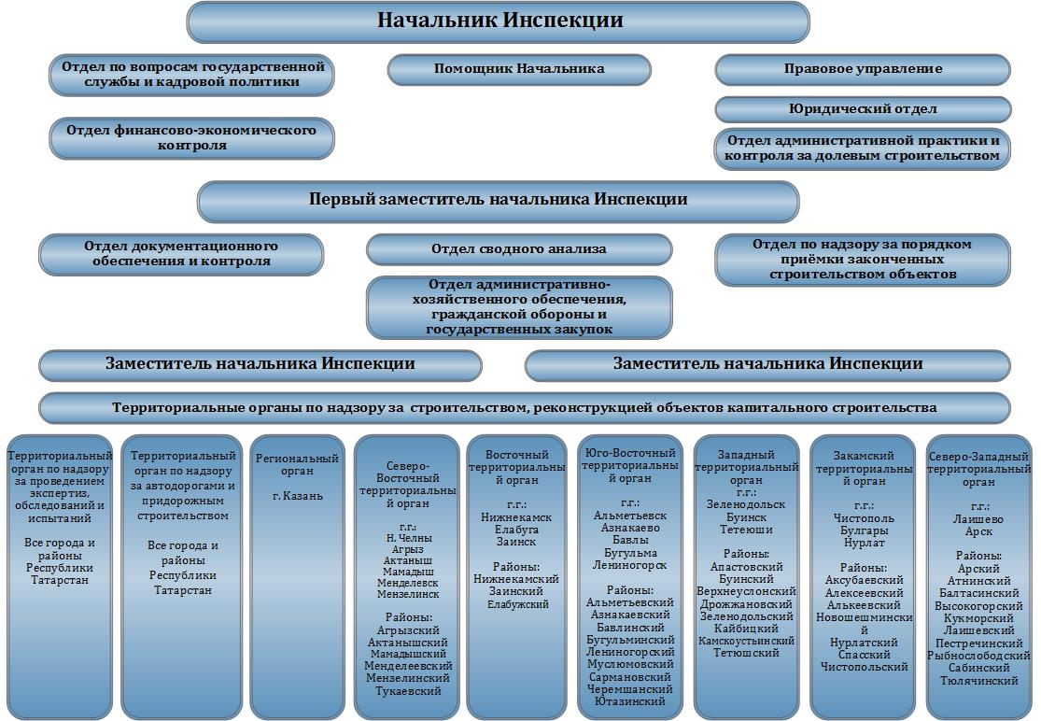

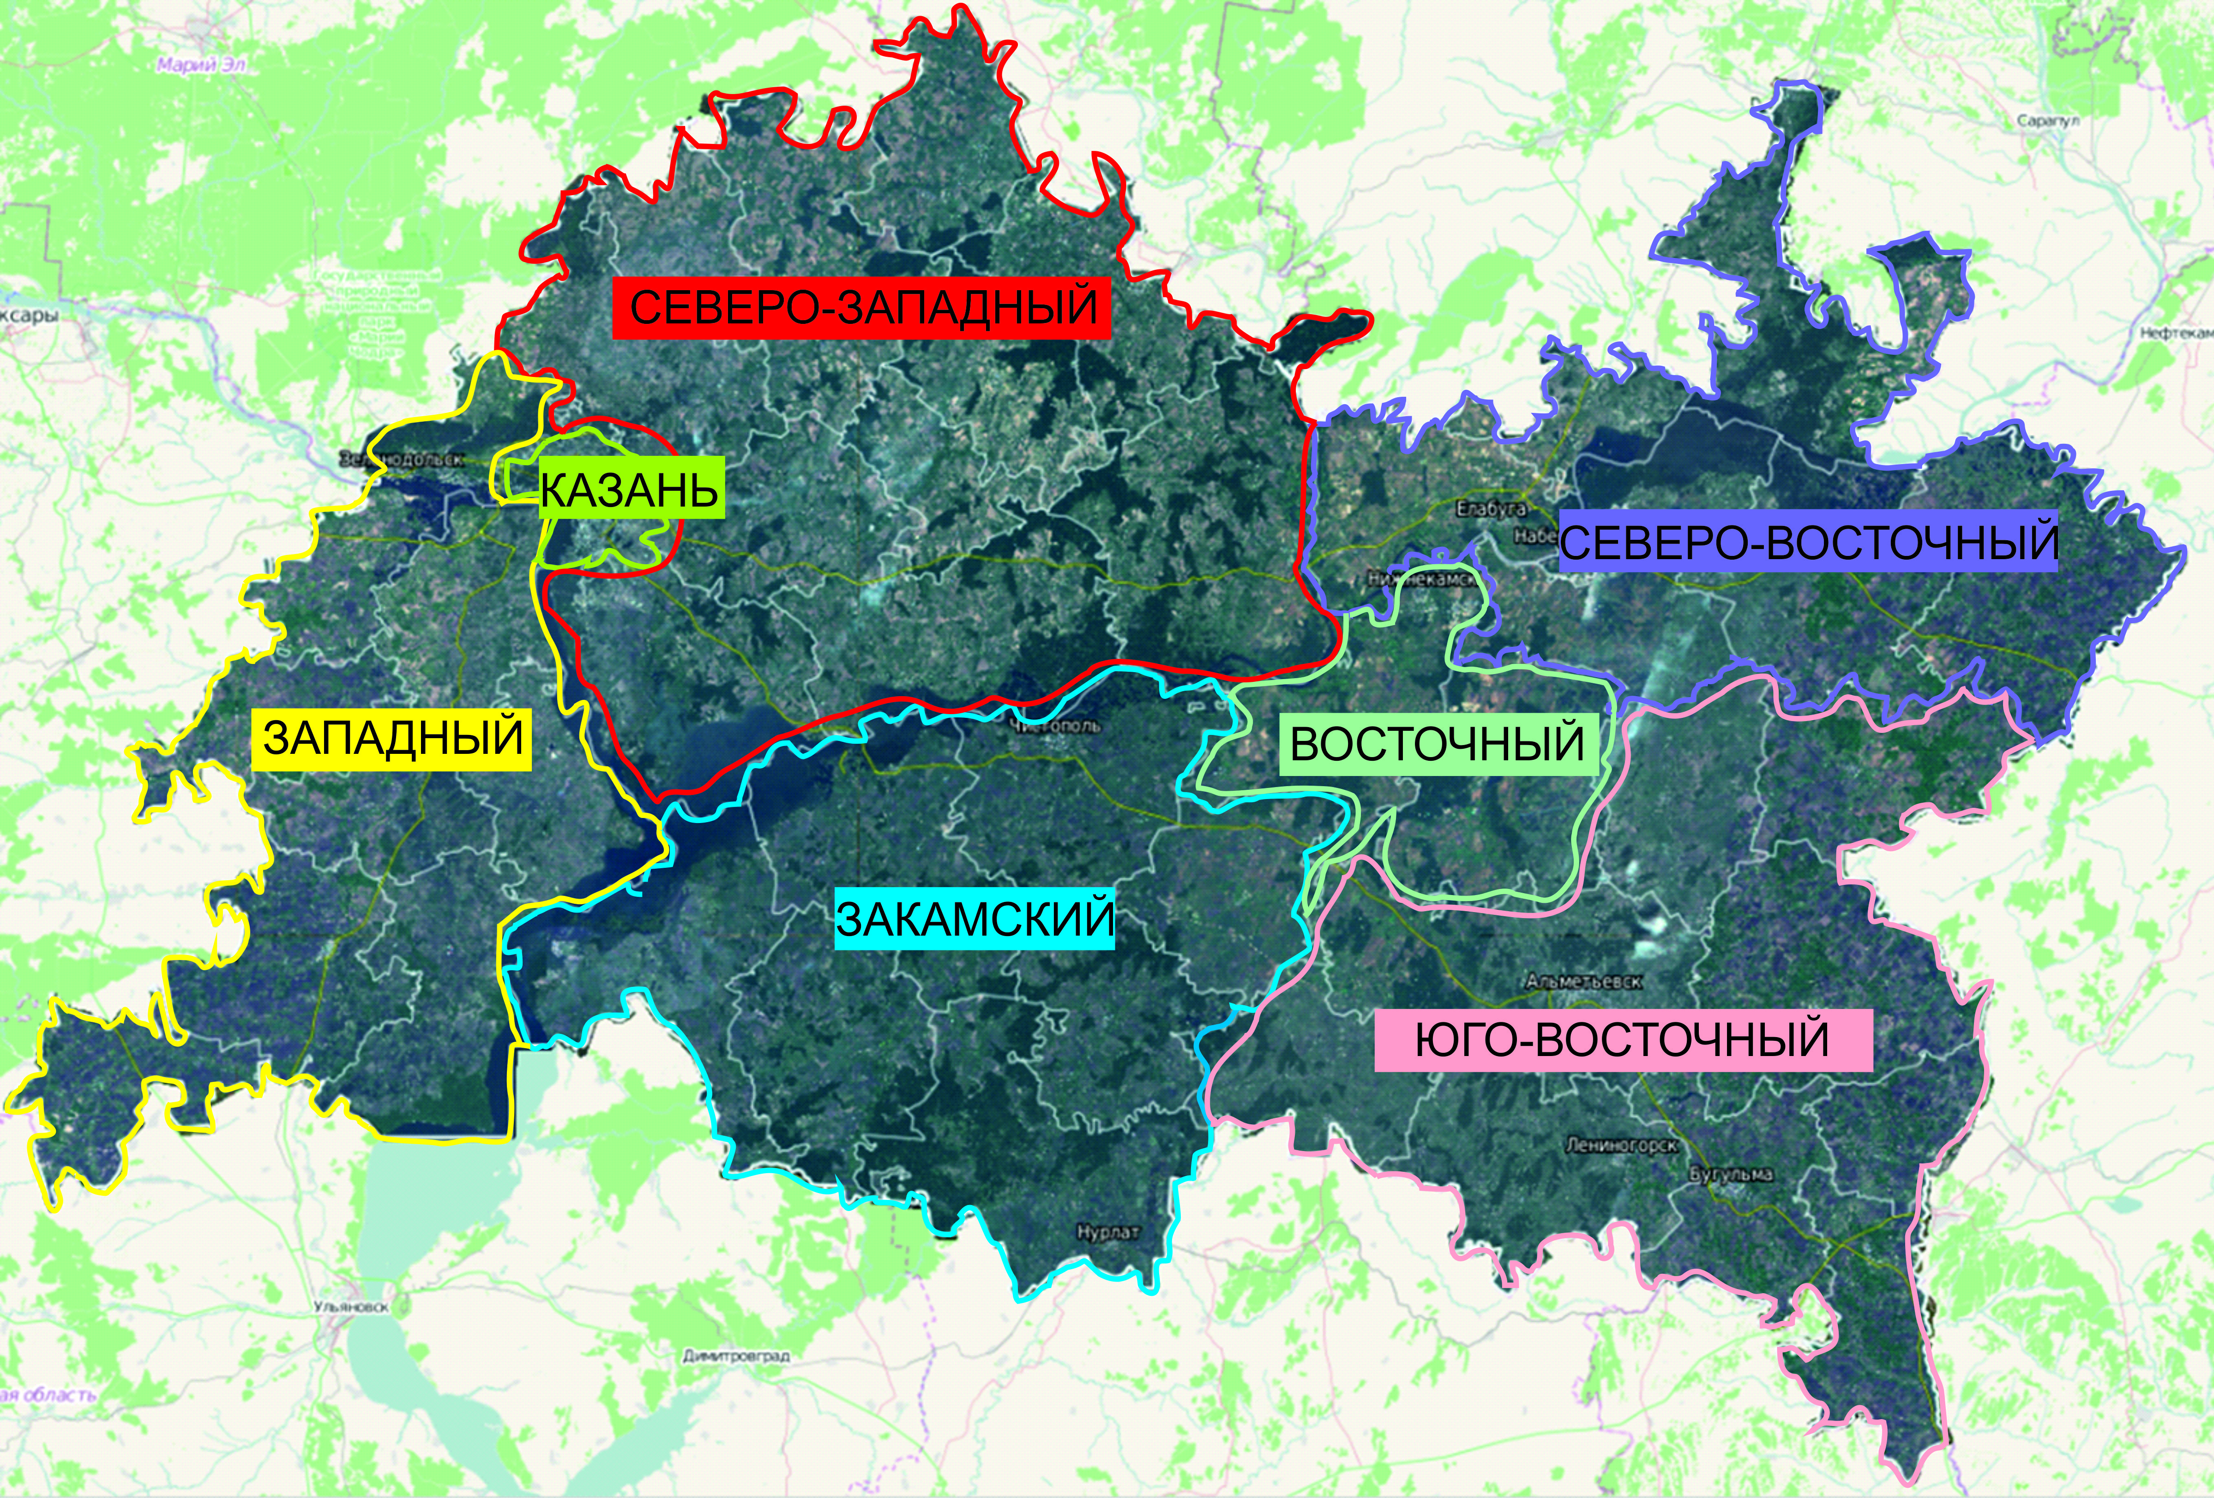

2. Нормативно-правовое обеспечение регионального государственного строительного надзора.

Инспекция государственного строительного надзора РТ при осуществлении своей деятельности руководствуется следующими нормативно-правовыми актами:
- Градостроительным кодексом Российской Федерации (далее - ГрК РФ);
- Кодексом Российской Федерации об административных правонарушениях (далее - КоАП РФ);
- Федеральным законом от 26 декабря 2008 года № 294-ФЗ «О защите прав юридических лиц и индивидуальных предпринимателей при осуществлении государственного контроля (надзора) и муниципального контроля» (далее – Федеральный закон № 294-ФЗ);
- Федеральным законом от 30 декабря 2004 года N 214-ФЗ "Об участии в долевом строительстве многоквартирных домов и иных объектов недвижимости и о внесении изменений в некоторые законодательные акты Российской Федерации";
- Федеральным законом от 27 июля 2010 года N 210-ФЗ "Об организации предоставления государственных и муниципальных услуг";
- Федеральным законом от 30 декабря 2009 года № 384-ФЗ «Технический регламент о безопасности зданий и сооружений»;
- Федеральным законом от 23 ноября 2009 года № 261-ФЗ «Об энергосбережении и о повышении энергетической эффективности и о внесении изменений в отдельные законодательные акты Российской Федерации»;
- Федеральным законом от 22 июля 2008 года № 123-ФЗ «Технический регламент о требованиях пожарной безопасности»;
- Федеральным законом от 27 июля 2004 года № 79-ФЗ «О государственной гражданской службе Российской Федерации»;
- Федеральным законом от 27 декабря 2002 года № 184-ФЗ «О техническом регулировании»;
- Федеральным законом от 25 июня 2002 г. № 73-ФЗ «Об объектах культурного наследия (памятниках истории и культуры) народов Российской Федерации»;
- Федеральным законом от 30 декабря 1999 № 52-ФЗ «О санитарно-эпидемиологическом благополучии населения»;
- Федеральным законом от 24 ноября 1995 года № 181-ФЗ «О социальной защите инвалидов в Российской Федерации»;
- Законом Республики Татарстан от 27 декабря 2007 г. N 66-ЗРТ
"О наделении органов местного самоуправления муниципальных районов и городских округов Республики Татарстан государственными полномочиями Республики Татарстан по осуществлению государственного контроля (надзора) в области долевого строительства многоквартирных домов и (или) иных объектов недвижимости, а также за деятельностью жилищно-строительных кооперативов, связанной со строительством многоквартирных домов";
- Постановлением Правительства Российской Федерации от 26 декабря 2014 г. № 1521 «Об утверждении перечня национальных стандартов и сводов правил (частей таких стандартов и сводов правил), в результате применения которых на обязательной основе обеспечивается соблюдение требований Федерального закона "Технический регламент о безопасности зданий и сооружений»;
- Постановлением Правительства Российской Федерации от 21 июня 2010 г. № 468 «О порядке проведения строительного контроля при осуществлении строительства, реконструкции и капитального ремонта объектов капитального строительства»
- Постановлением Правительства Российской Федерации от 1 февраля 2006 г. № 54 «О государственном строительном надзоре в Российской Федерации»;
- Постановлением Правительства Российской Федерации от 17.08.2016 № 806 «О применении риск-ориентированного подхода при организации отдельных видов государственного контроля (надзора) и внесении изменений в некоторые акты Правительства Российской Федерации»;
- Постановление Кабинета Министров Республики Татарстан от 12.11.2007 № 622 «Вопросы Инспекции государственного строительного надзора Республики Татарстан»;
- Приказом Федерального агентства по техническому регулированию и метрологии от 30 марта 2015 г. № 365 «Об утверждении перечня документов в области стандартизации, в результате применения которых на добровольной основе обеспечивается соблюдение требований Федерального закона от 30 декабря 2009 г. № 384-ФЗ»;
16.РД-11-02-2006 «Требования к составу и порядку ведения исполнительной документации при строительстве, реконструкции, капитальном ремонте объектов капитального строительства и требования, предъявляемые к актам освидетельствования работ, конструкций, участков сетей инженерно-технического обеспечения», утв. Приказом Федеральной службы по экологическому, технологическому и атомному надзору от 26 декабря 2006 № 1128;
17. РД-11-03-2006 «Порядок формирования и ведения дел при осуществлении государственного строительного надзора», утв.Приказом Федеральной службы по экологическому, технологическому и атомному надзору от 26 декабря 2006 № 1130;
18. РД-11-04-2006 «Порядок проведения проверок при осуществлении государственного строительного надзора и выдачи заключений о соответствии построенных, реконструированных, отремонтированных объектов капитального строительства требованиям технических регламентов (норм и правил), иных нормативных правовых актов и проектной документации», утв.Приказом Федеральной службы по экологическому, технологическому и атомному надзору от 26 декабря 2006 № 1129;
19. РД-11-05-2007 «Порядок ведения общего и (или) специального журнала учета выполнения работ при строительстве, реконструкции, капитальном ремонте объектов капитального строительства», утвПриказом Федеральной службы по экологическому, технологическому и атомному надзору от 12 января 2007 № 7;
20. Приказом Министерства строительства и жилищно-коммунального хозяйства РФ от 19 февраля 2015 г. № 117/пр «Об утверждении формы разрешения на строительство и формы разрешения на ввод объекта в эксплуатацию»
21. Приказом Министерства экономического развития Российской Федерации от 30 апреля 2009 № 141 «О реализации положений Федерального закона «О защите прав юридических лиц и индивидуальных предпринимателей при осуществлении государственного контроля (надзора) и муниципального контроля».
23. Приказ Инспекции государственного строительного надзора Республики Татарстан от 04декабря 2013 № 94 «Об утверждении Административного регламента исполнения Инспекцией государственного строительного надзора Республики Татарстан государственной функции по осуществлению регионального государственного строительного надзора в Республике Татарстан».
24. Приказ Инспекции государственного строительного надзора Республики Татарстан от 23 января 2012 № 3 «Об утверждении административного регламента предоставления государственных услуг».
25. Приказ Инспекции государственного строительного надзора Республики Татарстан от 20 сентября 2018 г. N 87 "Об утверждении Административного регламента исполнения Инспекцией государственного строительного надзора Республики Татарстан государственной функции по осуществлению регионального государственного контроля (надзора) в области долевого строительства многоквартирных домов и (или) иных объектов недвижимости, а также за деятельностью жилищно-строительных кооперативов, связанной со строительством многоквартирных домов в отдельных муниципальных образованиях Республики Татарстан, в отношении которых приостановлено действие Закона Республики Татарстан от 27 декабря 2007 года N 66-ЗРТ "О наделении органов местного...".
26. Приказ Инспекции государственного строительного надзора Республики Татарстан от 5 февраля 2019 г. N 12 "Об утверждении Административного регламента предоставления государственной услуги по выдаче застройщику заключения о соответствии застройщика и проектной декларации требованиям, установленным частями 1.1 и 2 статьи 3, статьями 20 и 21 Федерального закона от 30 декабря 2004 года N 214-ФЗ "Об участии в долевом строительстве многоквартирных домов и иных объектов недвижимости и о внесении изменений в некоторые законодательные акты Российской Федерации".

При этом, Государственный строительный надзор осуществляется при:
строительстве объектов капитального строительства, проектная документация которых подлежит экспертизе (государственной или негосударственной) в соответствии со статьей 49 ГрК РФ, кроме указанных в части 3 статьи 54 ГрК РФ объектов;
реконструкции объектов капитального строительства, в том числе при проведении работ по сохранению объектов культурного наследия регионального и местного значения, затрагивающих конструктивные и другие характеристики надежности и безопасности таких объектов, если проектная документация на осуществление реконструкции объектов капитального строительства, в том числе указанных работ по сохранению объектов культурного наследия, подлежит экспертизе (государственной или негосударственной) в соответствии со статьей 49 ГрК РФ, кроме указанных в части 3 статьи 54 ГрК РФ объектов.
В соотвествии с ч.5. ст.54 ГрК РФ К отношениям, связанным с осуществлением государственного строительного надзора, организацией и проведением проверок юридических лиц, индивидуальных предпринимателей, применяются положения Федерального закона от 26 декабря 2008 года N 294-ФЗ "О защите прав юридических лиц и индивидуальных предпринимателей при осуществлении государственного контроля (надзора) и муниципального контроля" с учетом следующих особенностей организации и проведения проверок:
- проверки проводятся без формирования ежегодного плана проведения плановых проверок;
- проверки проводятся на основании поступивших в орган государственного строительного надзора:
а) извещения от застройщика (заказчика) или лица, осуществляющего строительство, направленного в соответствии с частями 5 и 6 статьи 52 ГрК РФ, а также об устранении нарушений, об окончании строительства;
б) обращений и заявлений граждан, в том числе индивидуальных предпринимателей, юридических лиц, включая извещения, направляемые лицами, осуществляющими строительство в соответствии с частью 3 статьи 53 настоящего Кодекса, информации от органов государственной власти (должностных лиц органа государственного надзора), органов местного самоуправления, включая извещения, направляемые лицами, осуществляющими строительство в соответствии с частью 3 статьи 53 ГрК РФ, из средств массовой информации о фактах произошедшей аварии, нарушений технических регламентов, иных нормативных правовых актов и проектной документации при выполнении работ в процессе строительства, реконструкции объекта капитального строительства, в том числе нарушений обязательных требований к применяемым строительным материалам, если такие нарушения создают угрозу причинения вреда жизни, здоровью людей, окружающей среде, безопасности государства, имуществу физических и юридических лиц, государственному или муниципальному имуществу либо повлекли причинение такого вреда;
в) обращений и заявлений граждан, в том числе индивидуальных предпринимателей, юридических лиц, информации от органов государственной власти (должностных лиц органа государственного надзора), органов местного самоуправления, из средств массовой информации о фактах привлечения денежных средств граждан для долевого строительства многоквартирных домов и (или) иных объектов недвижимости в нарушение законодательства об участии в долевом строительстве многоквартирных домов и (или) иных объектов недвижимости;
3) основанием для проведения проверки помимо основания, указанного в пункте 2 настоящей части, является:
а) программа проверок, разрабатываемая органом государственного строительного надзора;
б) истечение срока исполнения юридическим лицом, индивидуальным предпринимателем выданного органом государственного строительного надзора предписания об устранении выявленного нарушения обязательных требований;
в) наличие приказа (распоряжения) руководителя (заместителя руководителя) органа государственного строительного надзора о проведении проверки, изданного в соответствии с поручением Президента Российской Федерации или Правительства Российской Федерации либо на основании требования прокурора о проведении внеплановой проверки в рамках надзора за исполнением законов по поступившим в органы прокуратуры материалам и обращениям.
Задачей государственного строительного надзора является предупреждение, выявление и пресечение допущенных застройщиком, заказчиком, а также лицом, осуществляющим строительство на основании договора с застройщиком или заказчиком (далее - подрядчик), нарушений законодательства о градостроительной деятельности, в том числе технических регламентов, и проектной документации.
Предметом государственного строительного надзора является проверка:
1) соответствия выполнения работ и применяемых строительных материалов в процессе строительства, реконструкции объекта капитального строительства, а также результатов таких работ требованиям проектной документации, в том числе требованиям энергетической эффективности (за исключением объектов капитального строительства, на которые требования энергетической эффективности не распространяются) и требованиям оснащенности объекта капитального строительства приборами учета используемых энергетических ресурсов;
2) наличия разрешения на строительство;
3) выполнения требований, установленных частями 2, 3 и 3.1 статьи 52 ГрК РФ.

3. Основные показатели

Численность сотрудников Инспекции, закрепленных приказом о назначении ответственным должностным лицом Инспекции, уполномоченным осуществлять региональный государственный строительный надзор при строительстве объекта капитального строительства, составляет 100 человек.
Должностные лица Инспекции государственного строительного надзора Республики Татарстан (далее - Инспекция), выполняя ответственную задачу по обеспечению безопасности, долговечности и надежности объектов капитального строительства, осуществляли 2018 году региональный государственный строительный надзор на территории Республики Татарстан за строительством, реконструкцией 1 171 объекта различного функционального назначения, в том числе строящихся по государственным программам: «Социальная ипотека», «Переселение граждан из аварийного жилищного фонда» и др.. Из них поднадзорных Инспекции по критериям Градостроительного Кодекса РФ – 1 146 объектов. Освидетельствовано 2 858 сетей инженерно-технического обеспечения.

Показатели работы Инспекции ГСН РТ за 2017, 2018 годы

№ поз. | ПОКАЗАТЕЛИ | Всего по РТ 2017г | Всего по РТ 2018г
1 | Численность сотрудников Инспекции ГСН РТ | 196 | 196
2 | Строящихся объектов (количество): | 1 252 | 1 171
 | из них поднадзорных объектов по критериям ГрК РФ (количество): | 1 213 | 1 146
3 | Количество проверенных объектов | 898 | 832
4 | Количество освидетельствованных сетей инженерно-технического обеспечения на объектах, подлежащих ГСН по критериям ГрК РФ: | 2 453 | 2 858
5 | Количество проведенных проверок объектов капитального строительства всего: | 4 698 | 3 656
6 | Количество составленных актов проверок: | 4 698 | 3 656
7 | Количество выявленных нарушений (составлено предписаний) в результате проверок, всего: | 1 376 | 1 269
8 | Количество устраненных нарушений (исполненных предписаний) в ходе проверок, всего: | 1 149 | 1 218
 | «Доля устраненных нарушений (исполненных предписаний) к количеству выявленных нарушений (выданных предписаний), в процентах» | 83,5 | 95,9
9 | Количество расследованных аварийных ситуаций, всего | 1 | 0
 | в том числе с пострадавшими | 0 | 0
10 | Количество жалоб на нарушение административного регламента оказания государственной услуги по выдаче заключений о соответствии | 0 | 0
11 | Количество выданных заключений о соответствии, всего | 412 | 380
13 | Количество выданных решений об отказе в выдаче заключения, всего | 2 | 6
14 | Количество выявленных административных правонарушений (составлено протоколов), всего | 1 321 | 1 368
 | - предусмотренных ст. 9.4 КоАП РФ | 747 | 807
 | - предусмотренных ст. 9.5 КоАП РФ | 245 | 328
 | - предусмотренных ст.9.5.1 КоАП РФ | 7 | 3
 | - предусмотренных ст.14.28 КоАП РФ | 0 | 0
 | - предусмотренных ст. 19.4 КоАП РФ | 0 | 0
 | - предусмотренных ст. 19.5 КоАП РФ | 151 | 147
 | - предусмотренных ст. 19.7 КоАП РФ | 138 | 67
 | - предусмотренных ст. 20.25 КоАП РФ | 25 | 16
15 | Количество вынесенных постановлений, всего | 1 071 | 1 168
 | из них:
16 | Количество постановлений, вынесенных по материалам ИГСН, всего- | 1 008 | 1 112
17 | Количество постановлений, вынесенных по материалам прокуратуры, всего- | 63 | 56
18 | Сумма наложенных штрафов  в тыс. рублях, всего- | 23 288,0 | 30 569,0
19 | Сумма оплаченных штрафов за текущий год, в тыс. рублях, всего - | 19 051,0 | 25 065,0

4. О состоянии республиканского государственного строительного надзора.

Количество объектов и проведенных проверок за 2017, 2018 годы

Уровень устранения нарушений за 2017, 2018 годы

Показатели, характеризующие особенности осуществления государственного строительного надзора, расчет и анализ которых проводится Инспекцией ГСН РТ на основании ведомственных статистических сведений.

Выявляемость нарушений.
Инспекция ГСН РТ проводит проверки без формирования ежегодного плана проведения плановых проверок в соответствии с пунктом 1 части 5 статьи 54 Градостроительного Кодекса.
Особенностью организации и проведения проверок в 2018 году является то, что документы надзора: распоряжение о проведении проверки, а также акт по результатам проверки, составляются на объект капитального строительства, а не на юридических лиц, осуществляющих строительство на соотвествующем объекте. Указание нескольких юридических лиц в распоряжении и в акте проверки является целесообразным в рамках осуществления государственного строительного надзора, и не нарушает права и законные интересы юридических лиц и индивидуальных предпринимателей. Данная процедура подтверждена судебной практикой.
В соответствии с данной нормой в период с 01.01.2018 по 31.12.2018 года Инспекцией ГСН РТ проведено 3 656 проверок объектов. Внеплановых проверок лиц с учетом проверок физических лиц - 4528, из них проверок юридических лиц и индивидуальных предпринимателей - 4505.
Особенностью организации и проведения проверок в 2017 году являлось то, что, подготовка распоряжения о проведении проверки, а также акта проверки осуществлялась только в отношении одного проверяемого лица. При этом данная процедура может повлечь за собой вероятность неосведомленности застройщика (технического заказчика, генерального подрядчика) о наличии выявленных нарушений, допущенных подрядной организацией и, следовательно недостаточностью осуществления строительного контроля с его стороны. Кроме того, Закон 294-ФЗ не содержит требований о необходимости вынесения органом государственого строительного надзора нескольких распоряжений о проведения внеплановых проверок нескольких организация по одному объекту капитального строительства и составления нескольких актов проверки в отношении нескольких организаций при проверке одного объекта капитального строительства.
В соответствии с данной нормой в период в 2017 году проведено 4 698 проверок объектов, ровно как внеплановых проверок лиц с учетом физических лиц. Из них внеплановых проверок юридических лиц и индивидуальных предпринимателей - 4566.
Проверки (ч.5. ст. 54 ГрК РФ) | 2017 | 2018
Проверки объектов | 4698 | 3656
Внеплановых проверок лиц с учетом физических лиц | 4698 | 4528
В т.ч. внеплановых проверок юридических лиц и индивидуальных предпринимателей | 4566 | 4505
Доля проверок в ходе которых выявлены нарушения требований технических регламентов, проектной документации в 2018 году составила - 27,8% (1259 проверок с выявленными нарушениями ), 2017 году составила 29,7 % (1 395 проверок с нарушениями). Справочно: в 2016 г. - 28,1 %; в 2015 г. - 32,3 %
За последние три года значение показателя таких проверок составляет около 30% от общего числа проводенных Инспекцией проверок, что объясняется проведением профилактических мероприятий, предусмотренных Программой профилактики на 2018 год, утвержденной Приказом Инспекции от 25.12.2017 № 138.
Проверки ч.5. ст. 54 ГрК РФ | 2017 | 2018
Внеплановых проверок лиц с учетом физических лиц | 4698 | 4528
Количество проведенных проверок, в ходе которых не выявлены нарушения | 3303 | 3269
Количество проведенных проверок, в ходе которых выявлены нарушения | 1395 | 1259
Доля проверок в ходе которых выявлены нарушения требований технических регламентов, проектной документации, (в процентах) | 29,7 | 27,8

В 2018 году были организованы и проведены внеплановые проверки лиц с учетом физических, в том числе по основаниям:
- на основании поступившего извещения о начале строительства, реконструкции – 280 проверок лиц (6% от общего количества проверок), их них в ходе проведения проверки нарушений не выявлено по результатам 118 проверки (42%);
- на основании поступившего извещения об окончании строительства, реконструкции - 397 проверок (8,7% от общего количества проверок), из них в ходе проведения проверки нарушений не выявлено по результатам 268 проверок (68%);
- на основании поступившего извещения об устранении нарушения – 681 проверка (15% от общего количества проверок), из них в ходе проведения проверки нарушений не выявлено по результатам 636 проверок (93%);
- по истечении срока исполнения предписания об устранении выявленного нарушения – 561 проверка (12,4% от общего количества проверок), из них в ходе проведения проверки нарушений не выявлено по результатам 443 проверки (79%);
- в соответствии с программой проверок – 2606 проверок (58% от общего количества проверок), из них в ходе проведения проверки нарушений не выявлено по результатам 1804 проверок (79%);
- "На основании поступившей информации о фактах привлечения денежных средств граждан для долевого строительства многоквартирных домов и (или) иных объектов недвижимости, поднадзорных по критериям ГрК РФ, в нарушение законодательства об участии в долевом строительстве многоквартирных домов и (или) иных объектов недвижимости» – проверки не проводились.
Внеплановых проверок юридических лиц и индивидуальных предпринимателей, по фактам нарушений, с которыми связано возникновение угрозы причинения вреда жизни и здоровью граждан, вреда животным, растениям, окружающей среде, объектам культурного наследия (памятникам истории и культуры) народов Российской Федерации, имуществу физических и юридических лиц, безопасности государства, а также угрозы чрезвычайных ситуаций природного и техногенного характера, с целью предотвращения угрозы причинения такого вреда и внеплановых проверок, проведенных по фактам нарушений обязательных требований, с которыми связано причинение вреда жизни и здоровью граждан, вреда животным, растениям, окружающей среде, объектам культурного наследия (памятникам истории и культуры) народов Российской Федерации, имуществу физических и юридических лиц, безопасности государства, а также возникновение чрезвычайных ситуаций природного и техногенного характера, требующих согласования с органами Прокуратуры РТ в 2018 году проведено 3 проверки. В органы Прокуратуры РТ в целях согласования проведения внеплановых выездных проверок направлено 7 заявлений, по результатам рассмотрения которых, принято 3 решения о согласовании проведения внеплановой выездной проверки.
В 2018 году доля внеплановых проверок юридических лиц и индивидуальных предпринимателей, проведенных по выше указанным фактам, требующих согласования с органами Прокуратуры РТ (в процентах от общего количества проведенных внеплановых проверок юридических лиц и индивидуальных предпринимателей), составило - 0,067%, (в 2017 г. - 0,085%.)
Доля проверок, результаты которых признаны недействительными в отношении регионального государственного строительного надзора (в процентах от общего числа проведенных проверок) в 2018 году не установлены (в 2017 году - аналогично).

Устранение нарушений.

В 2018 году по результатам проверок, при которых были выявлены нарушения обязательных требований технических регламентов, проектной документации было выдано 1 269 предписаний об устранении нарушений требований технических регламентов (в 2017 г - 1 376), из которых 95,9 % (1 218 предписаний) исполнено участниками строительства в установленные предписанием сроки (в 2017 году – 83,5%).
И так, в отчетный период 2018 года по сравнению с 2017 годом количество поднадзорных объектов уменьшилось на 5%. Инспекторский состав составил 94 человека. (в 2017 г. - 93 чел.). Общее количество проведенных проверок лиц с учетом физических уменьшилось на 4%. Количество проверок, в ходе которых выявлены нарушения и выданы предписания уменьшилось на 9,7 %.
Проведенный анализ результатов осуществления государственного строительного надзора свидетельствует об отсутствии значительных отклонений в значениях показателей эффективности надзора, проводимого Инспекцией.
Стабильность значений показателей объясняется особенностью организации проверок юридических лиц и индивидуальных предпринимателей с учетом требований Федерального закона № 294-ФЗ "О защите прав юридических лиц и индивидуальных предпринимателей при осуществлении государственного контроля (надзора) и муниципального контроля», который регламентирует организацию проверок объектов капитального строительства и требует дополнительных согласований внеплановых проверок с органами прокуратуры, в том числе и по не поднадзорным объектам по критериям Градостроительного Кодекса Российской Федерации. Также объясняется действием положений Административного регламента исполнения Инспекцией государственного строительного надзора Республики Татарстан государственной функции по осуществлению регионального государственного строительного надзора в Республике Татарстан, утвержденного Приказом Инспекции Государственного строительного надзора Республики Татарстан от 4 декабря 2013 г. N 94, зарегистрированного в Минюсте 17 декабря 2013 года, с изменениями и дополнениями от: 26 июля 2016 г., 6 апреля 2017 г., 26 января, 1 октября 2018 г., где установлена процедура по организации комплексной проверки, в рамках одной проверки юридических лиц и индивидуальных предпринимателей осуществляется проверка соответствия выполненных работ требованиям технических регламентов, в т.ч. требований охраны труда и техники безопасности, пожарных, санитарно-эпидемиологических, экологических норм и правил, и др. видов надзора, несколькими должностными лицами. Кроме того, настоящий Регламент устанавливает сроки и последовательность административных процедур (действий) Инспекции государственного строительного надзора Республики Татарстан при исполнении государственной функции «осуществление регионального государственного строительного надзора в Республике Татарстан», обязывает уполномоченных должностных лиц при исполнении государственной функции учитывать при определении мер, принимаемых по фактам выявленных нарушений, соответствие указанных мер тяжести нарушений, их потенциальной опасности для жизни, здоровья людей, для животных, растений, окружающей среды, объектов культурного наследия (памятников истории и культуры) народов Российской Федерации, безопасности государства, для возникновения чрезвычайных ситуаций природного и техногенного характера, а также не допускать необоснованное ограничение прав и законных интересов граждан, в том числе индивидуальных предпринимателей, юридических лиц.
Результатом осуществления государственного строительного надзора является предоставления государственной услуги по выдаче Заключения о соответствии построенного, реконструированного объекта капитального строительства требованиям проектной документации, в том числе требованиям в отношении энергетической эффективности и требованиям в отношении оснащенности объекта капитального строительства приборами учета используемых энергетических ресурсов (далее – Заключение о соответствии) - одно из основных составляющих, необходимых для ввода объекта в эксплуатацию.
За отчетный период Инспекцией подтверждено Заключением о соответствии 380 объектов капитального строительства.

Контрольные и аналитические показатели результативности и эффективности деятельности Инспекции ГСН РТ

Контрольные и аналитические показатели результативности и эффективности деятельности Инспекции ГСН РТ, устанавливаются путем проведения анализа, оценки значений за текущий год и установкой пороговых значений на планируемые три года по закрепленным за Инспекцией индикаторам, утверждаемым ежегодными постановлениями Кабинета Министров Республики Татарстан и приказами Инспекции ГСН РТ. В 2018 году постановлением Кабинета Министров Республики Татарстан от 26.03.2018 №175 утверждены индикаторы Государственного задания на управление Инспекции Государственного строительного надзора Республики Татарстан по индикаторам оценки качества жизни населения и эффективности деятельности на 2018 – 2020 годы», закреплены приказом Инспекции ГСН РТ от 29.03.2018 года № 33 «Об утверждении Государственного задания на управление Инспекции Государственного строительного надзора Республики Татарстан по индикаторам оценки качества жизни населения и эффективности деятельности на 2018 – 2020 годы».

4.1. О состоянии строительства многоквартирных жилых домов на территории Республики Татарстан.

В целях выполнения государственных программ жилищного строительства в Республике Татарстан в 2018 году осуществлялся государственный строительный надзор за строительством 433 многоквартирных жилых домов, общей площадью 4 118 548,61 квадратных метра, поднадзорных Инспекции ГСН РТ. Из них 73 многоквартирных жилых дома, общей площадью 644 943,5 квадратных метра, включенный в программу финансирования Государственного жилищного фонда при Президенте Республики Татарстан, и 360 многоквартирных жилых домов площадью 3 473 605,11 квадратных метра, финансируемых из иных источников (коммерческое и прочее).
В целом, по факту нарушений при строительстве объектов жилищного строительства за 12 месяцев 2018 года вынесено 448 постановлений о привлечении к административной ответственности в виде штрафов на сумму 12 630,0 тыс. рублей. В том числе по Программе социальной ипотеки на территории Республики вынесено 78 постановлений на сумму 1 950,0 тыс. рублей, из них по г.Казани вынесено 8 постановлений на сумму 260 тыс. рублей.

Состояние строительства многоквартирных жилых домов

поднадзорных ИГСН РТ, строившихся в 2018 году
Показатели | Итого по РТ | Всего по районам РТ | Всего по г.Казань
Всего жилых домов | 433 | 237 | 196
площадь | 4 118 548,61 | 1 594 319,81 | 2 515 188,3
в том числе:
Коммерческие и прочие | 360 | 178 | 182
площадь | 3 473 605,11 | 2 210 595,1 | 1 263 010,01
Соципотека | 73 | 55 | 18
площадь | 644 943,5 | 331 309,8 | 313 633,7
Выдано заключений о соответствии | 131 | 68 | 63
площадь | 1 255 582,6 | 443 331,8 | 812 250,8
в том числе:
Коммерческое и прочее | 91 | 43 | 48
площадь | 861 175,1 | 307 771,7 | 553 403,4
Соципотека | 40 | 25 | 15
площадь | 394 407,5 | 135 560,1 | 258.847,4
Работы ведутся на 30.12.2018 | 201 | 103 | 98
площадь | 2 053 779,75 | 827 329,45 | 1 226450,3
в том числе:
Коммерческое и прочее | 183 | 86 | 97
площадь | 1 898 625,55 | 697 157,15 | 1 201 468,4
Соципотека | 18 | 17 | 1
площадь | 155 154,0 | 130 172,3 | 24 981,9

4.2. О состоянии строительства объектов дорожного строительства

В 2018 году сотрудниками Территориального органа по надзору за автодорогами и придорожным строительством (далее - ТО) осуществлялся надзор за 68 объектами дорожного строительства: 3 транспортные развязки, 55 автомобильных дорог, 8 мостов, 1 стоянка для специального транспорта, 1 промышленная площадка. На 20 объектах строительства сотрудники ТО осуществляли государственный строительный надзор в качестве специалистов по надзору за строительством автодорог, подъездных путей. Среди наиболее значимых объектов Республики Татарстан, являются: «Автомобильные дороги, подземные переходы» ОЭЗ «Иннополис» на территории Верхнеуслонского муниципального района РТ, Транспортная развязка в районе пересечения путепровода железнодорожных путей аэроэкспресса «Казань – Аэропорт» и автодороги «Казань – Боровое Матюшино» с организацией заездов Жилых комплексов «Южный парк» (кадастровый номер 16:24:150302:119), «Времена года» (кадастровый номер 16:24:150302:120), «Станция Юбилейная» (кадастровый номер 16:24:150302:118)(1, 2 этап), "Реконструкция автомобильной дороги ул. 40 лет Победы в г. Набережные Челны Республики Татарстан", "Реконструкция Хлебного проезда, Индустриального проезда, проездов ХХХ и ХХХI в г. Набережные Челны" (1 этап), Транспортная развязка на автомобильной дороге «Казань – Шемордан» со съездом на жилой комплекс «Усадьба Царево» в Пестречинском муниципальном районе РТ, Создание промышленной площадки «Зеленодольск». Строительство подъездных автомобильных дорог, «Строительство внутриплощадочной автодороги на территории выставочного центра Kazan ExpoWorldSkills Arena в Лаишевском районе РТ» и др.
Специалистами Территориального органа Инспекции проведено 299 проверки, по результатам проверок оформлено 38 предписаний по устранению нарушений, из них на данный момент исполнено 36 предписаний.
По факту выявленных нарушений составлено 27 протоколов об административном правонарушении, из них по 17 протоколам вынесены «Предупреждения», вынесено 10 постановлений о привлечении к административной ответственности на сумму 380 000 рублей, оплачено 380 000 рублей.
Выдано 41 заключение о соответствии построенного, реконструированного объекта капитального строительства требованиям проектной документации, в том числе требованиям энергетической эффективности и требованиям оснащенности объекта капитального строительства приборами учета используемых энергетических ресурсов.

№№п\п | Наименование показателя | Количество
1 | Количество поднадзорных объектов | 68
2 | Количество проверенных объектов | 62
3 | Количество проведенных проверок;  из них на основании: | 299
3.1 | извещения о начале строительства | 44
3.2 | извещения об окончании строительства, реконструкции | 41
3.3 | извещения об устранении нарушений | 23
3.4 | программы проверок | 221
4 | Количество выданных предписаний | 38
5 | Количество исполненных предписаний | 36
6 | Количество протоколов | 23
7 | Количество выданных заключений о соответствии | 41

В 2018г. в Территориальный орган поступило 19 обращений граждан по вопросам правомерности ведения строительства и ввода в эксплуатацию, ремонта дорог, строительства мостов и качества используемых материалов. В результате рассмотрения данных обращений 7 из них было перенаправлено по подведомственности, по 8 обращениям заявителям направлены ответы с разъяснениями.
В целях исполнения постановления Правительства Российской Федерации от 28.04.2015 №415 «О правилах формирования и ведения единого реестра проверок», приказа Инспекции ГСН РТ от 20.06.2016 № 38 с 01.07.2016 сотрудниками Территориального органа осуществляется внесение информации в автоматизированную систему «Единый реестр проверок». Также осуществляется работа в информационной аналитической системе «Стройнадзор».
Своевременно и в полном объеме исполнялись поручения Президента Республики Татарстан Р.Н. Минниханова. Согласно устному поручению с целью осуществления контроля за качеством выполнения дорожно-строительных работ Территориальным органом совместно с заказчиком (застройщиком), подрядными организациями была проведена совместная работа по обследованию улично-дорожной сети г. Казани и Республики Татарстан. На ряде объектов осуществлен отбор проб-вырубок асфальтобетонного покрытия.
В период с мая по ноябрь 2018г. сотрудниками Территориального органа осуществлены выезды и проведены инструментальные замеры для оценки фактического состояния объектов дорожной инфраструктуры г. Казани и Республики Татарстан.

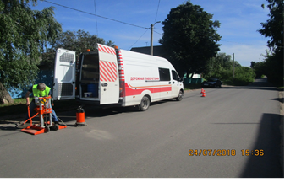
Для повышения эффективности надзора специалистами Инспекции используется передвижная дорожная лаборатория, оснащенная необходимыми приборами контроля. Оснащение приборами позволяет контролировать все необходимые параметры автодороги для обеспечения безопасности дорожного движения.
Одним из основных контролируемых параметров при использовании передвижной дорожной лаборатории является ровность покрытия, так как это влияет на удобство и безопасность движения, на долговечность автодороги и дорожных сооружений, на срок службы транспортных средств. Также сотрудниками производиться отбор проб-вырубок асфальтобетонного покрытия с целью контроля толщины слоев.

Комплекс измерительный передвижной дорожной лаборатории на базе автомобиля ГАЗель –Next
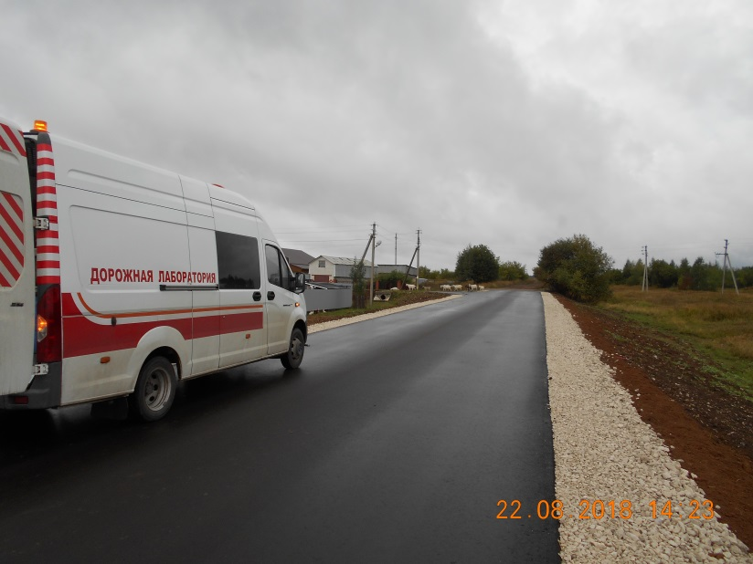 | Определяемые параметры:  - продольный уклон;  - поперечный уклон;  - пройденный путь;  - ровность покрытия;
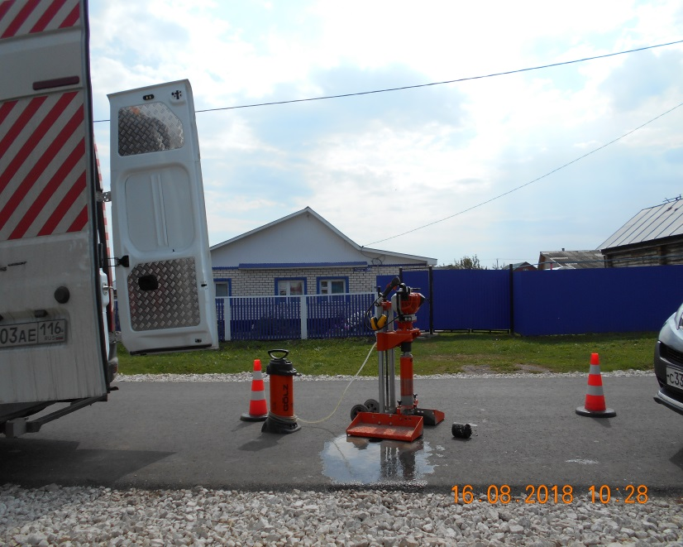 | Приборы и оборудование, входящие в комплект лаборатории:  -рейка дорожная универсальная КП-231;  - измеритель колейности ИК-2М;  - курвиметр электронный КП-230С;  - измеритель коэффициент сцепления портативный ИКС п-М;  - измеритель температуры контактный, пирометр оптический цифровой;  - керноотборник GOLZ KB-200.

Наиболее характерными среди нарушений, выявленных в ходе осуществления регионального государственного строительного надзора, являются: осуществление строительного контроля со стороны заказчика не должным образом; нарушения строительных норм и правил, технологии производства работ; некачественное устройство нижних и верхних слоев асфальтобетонного покрытия, отсутствие толщины; представление исполнительной документации в Инспекцию ГСН РТ не в полном объеме.

"Реконструкция автомобильной дороги ул. 40 лет Победы в г. Набережные Челны Республики Татарстан".
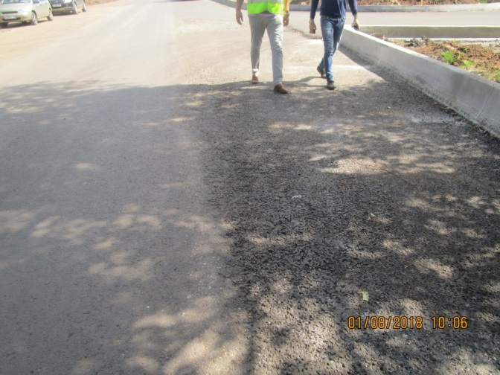 | Асфальтобетонная смесь не соответствует требованию проекта. В соответствии с требованием проекта устройство верхнего слоя основания должно выполняться из пористого асфальтобетона из горячей крупнозернистой смеси марки I. По факту уложен ЩМА. На поверхности асфальтобетонной смеси наблюдаются крупные поры.
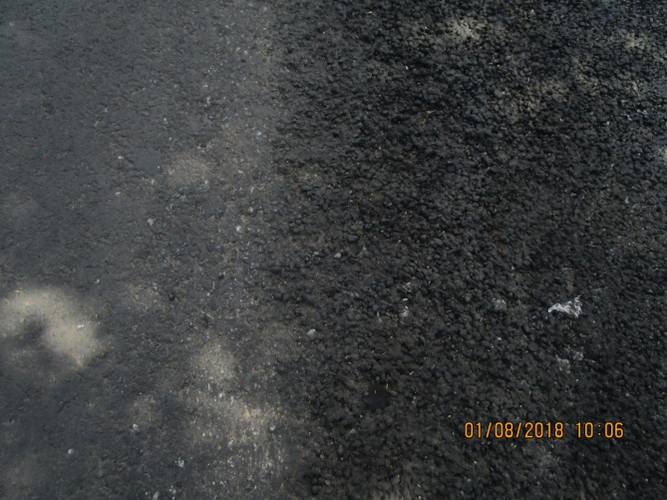

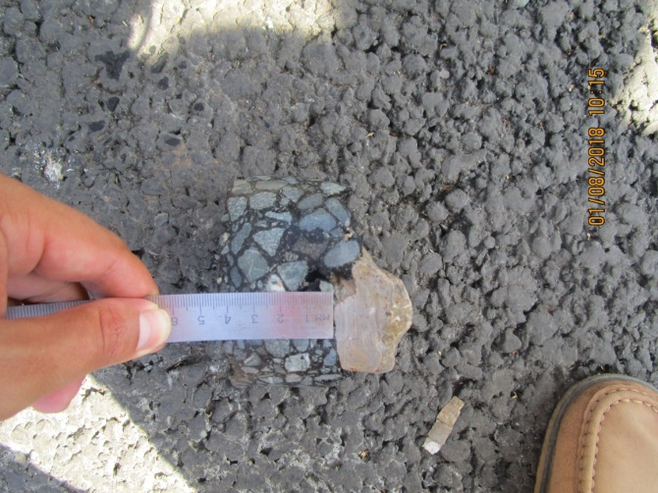 | Толщина верхнего слоя основания 4,2 см. В соответствии с требованием проекта толщина верхнего слоя основания по типу 2 должна составлять 7 см.
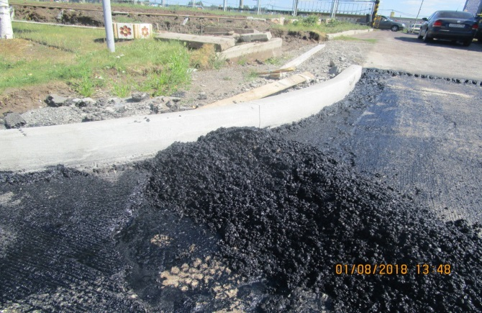 | Устройство асфальтобетонного покрытия ведется на грязное основание. В соответствии с требованием пунктом 12.3.2 СП 78.13330.2012 «Автомобильные дороги» (утв. приказом Министерства регионального развития РФ от 30 июня 2012 г. N 272) основание, на которое укладывается асфальтобетонная смесь, должно быть принято в установленном порядке, очищено от посторонних предметов, грязи и пыли.
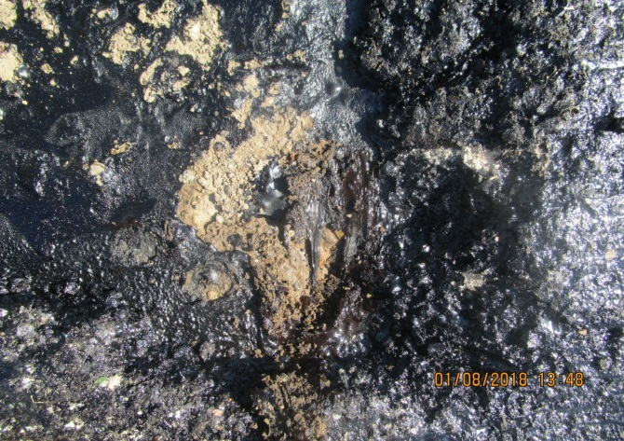
Строительство объездной автодороги н.п.Уруссу в Ютазинском районе РТ.
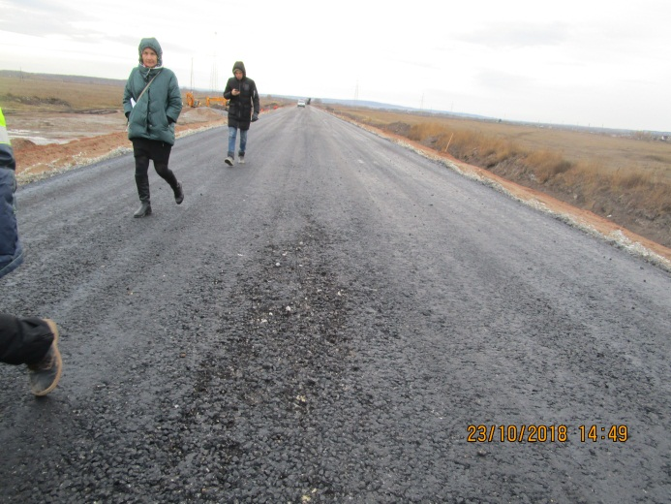 |  | На нижнем слое асфальтобетонного покрытия имеются участки с недостаточным содержанием битума. В соответствии с требованием СП 78.13330.2012 «Автомобильные дороги» обнаруженные на покрытии или основании после окончания укатки участки с дефектами (раковины, участки с избыточным или недостаточным содержанием битума и пр.) должны быть вырублены; края вырубленных мест смазаны битумом или битумной эмульсией, заполнены асфальтобетонной смесью и уплотнены.
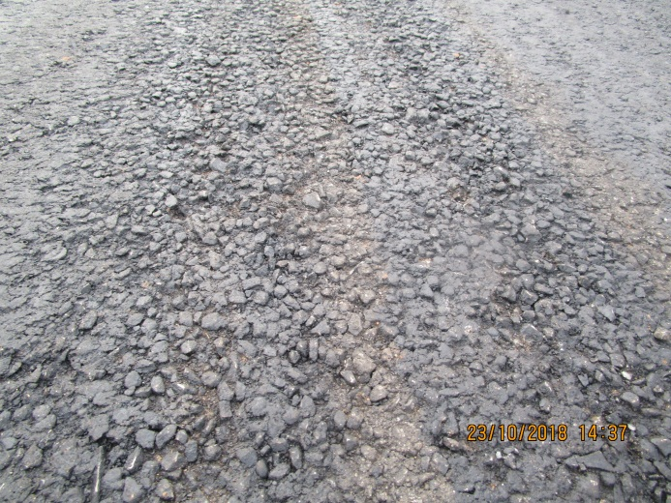

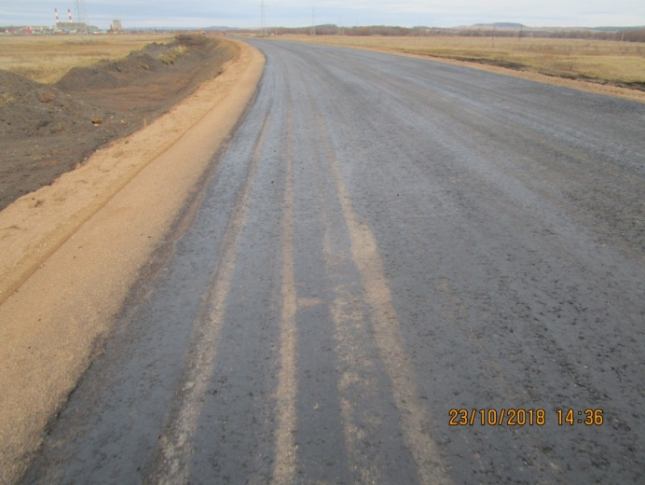 |  | Укладка верхнего слоя асфальтобетонного покрытия осуществляется на неподготовленное основание. А именно, имеются участки необработанные битумной эмульсией. В соответствии с требованием СП 78.13330.2012 «Автомобильные дороги» перед укладкой смеси (за 1-6 ч) необходимо провести обработку поверхности нижнего слоя битумной или битумно-полимерной эмульсией, жидким или вязким битумом, нагретым до температуры.
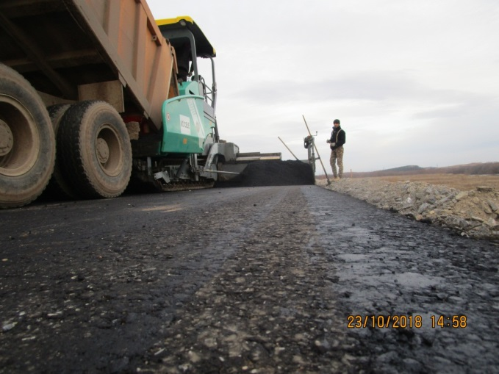

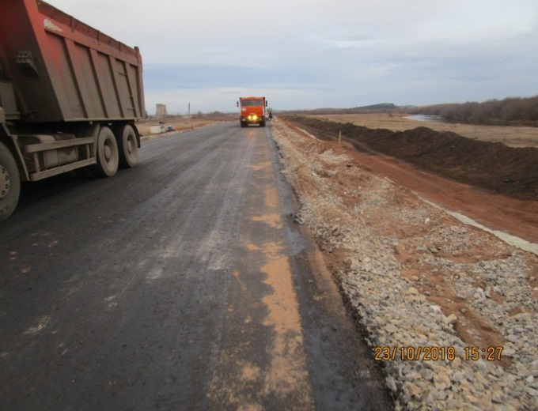 |  | Работы ведутся с нарушением технологии производства работ. Основание, на которое укладывается асфальтобетонная смесь, должно быть принято в установленном порядке, очищено от посторонних предметов, грязи и пыли. По факту укладка верхнего слоя асфальтобетонного покрытия ведется на грязное основание (грязь, пыл).
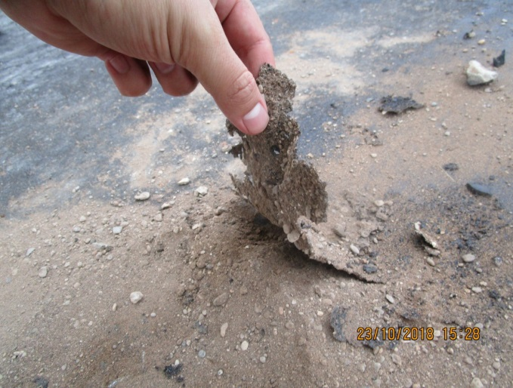

"Строительство автодороги "Агрыз-Красный Бор"- Сахра в Агрызском муниципальном районе Республики Татарстан.
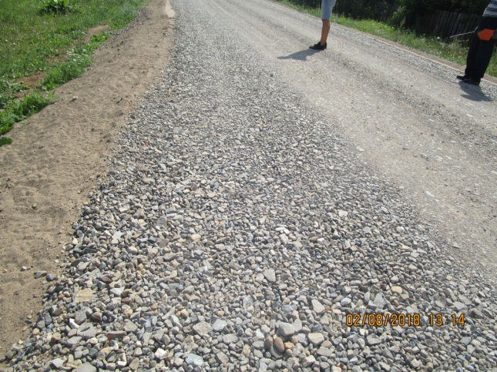 | При визуальном осмотре уложенного ЩПС на проезжей части установлено, что в общем объеме ЩПС присутствуют частицы гравия. В соответствии с требованием проекта должен применяться ЩПС С-4 (Щебеночно-песчаная смесь).
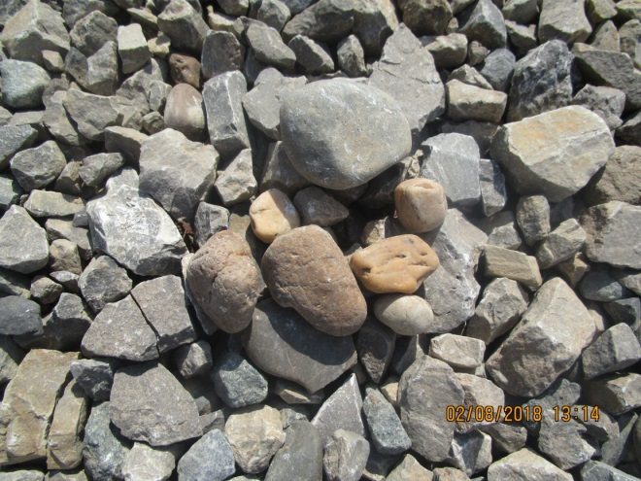
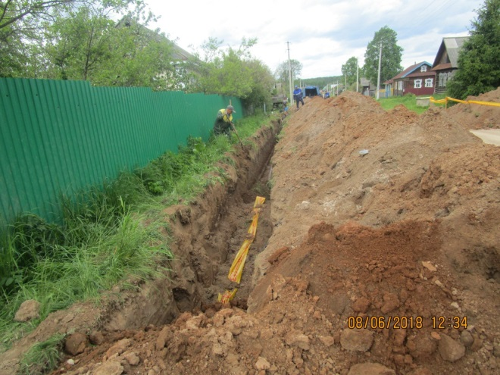 | При прокладке газопровода из полиэтиленовых труб проектом предусмотрено устройство основания из сыпучих, непросадочных грунтов на толщину не менее 10 см и присыпка таким же грунтом на высоту 20 см над уложенной трубой газопровода. По факту основание под полиэтиленовую трубу из сыпучих, непросадочных грунтов не выполнено, присыпка осуществляется тем же самым грунтом, который ранее был разработан по месту производства работ. Какие-либо лабораторные документы подтверждающие применение непросадочных грунтов при обратной засыпке полиэтиленовой трубы не представлены.
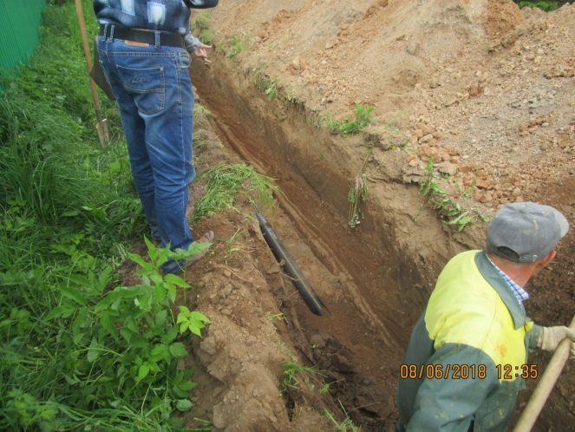
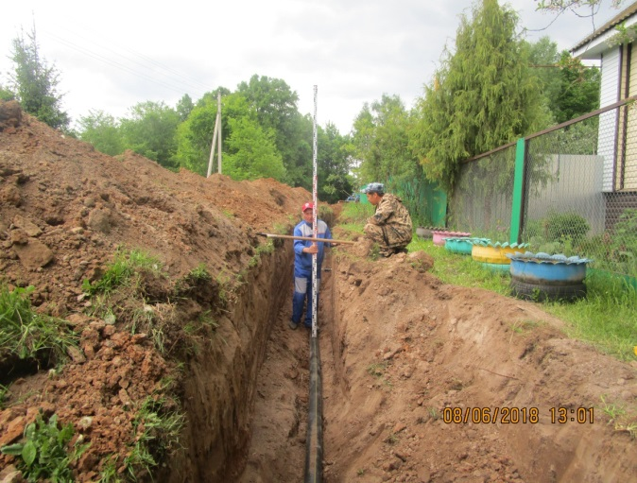 | Разработка дна траншеи выполнена с отклонениями от проекта. Проектируемый газопровод не проложен на глубину 1,7 м до верха трубы (ниже сезонного уровня промерзания грунтов). Фактически газопровод проложен на глубину от 1,20м до 1,25 м.
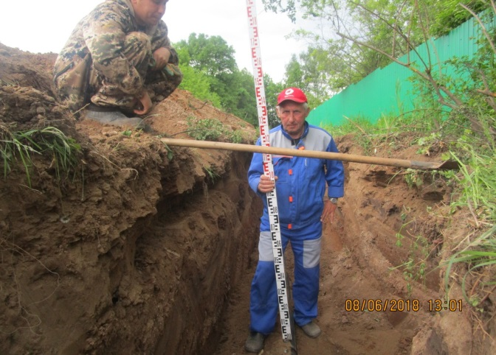

Здание "Castorama" по адресу: г. Казань, пр. А.Камалеева

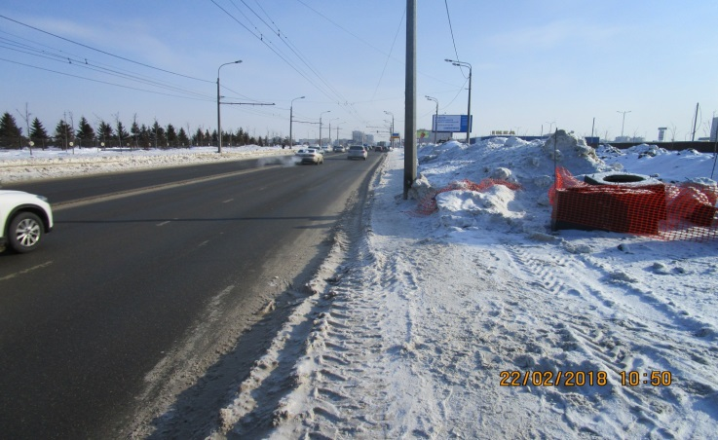 | Не выполнены работы по устройству ПСП (Переходно-скоростная полоса) со стороны основного въезда на территорию гипермаркета.
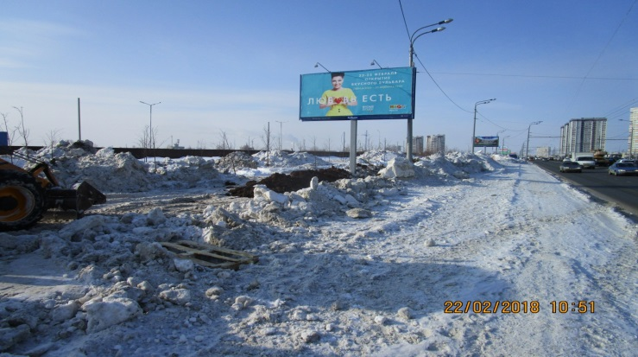 | Не выполнены работы по устройству тротуаров по типу Т-1 со стороны основного въезда на территорию гипермаркета.
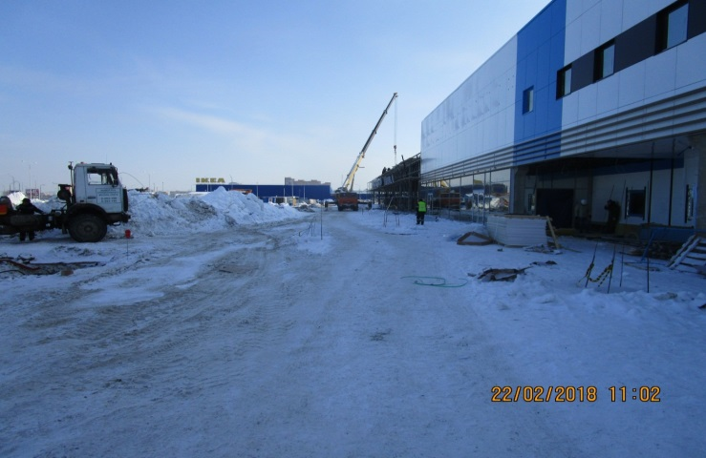 | Не выполнены работы по устройству водоотводных лотков на примыкание разных типов проездов.

Магазин строительных материалов "Мегастрой" по ул.Горьковское шоссе, 113 Республика Татарстан, г. Казань, Кировский р-н, ш. Горьковское, д. 113

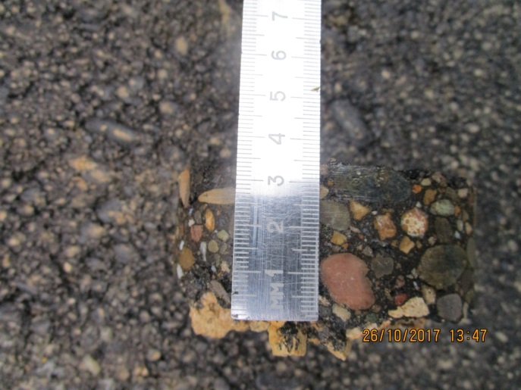 | При отборе проб на контроль толщины уложенных слоев асфальтобетонного покрытия установлено, что фактическая толщина нижнего слоя покрытия составляет 36мм, в соответствии с требованием проекта толщина нижнего слоя асфальтобетонного покрытия по типу «1» должна составлять 60 мм.
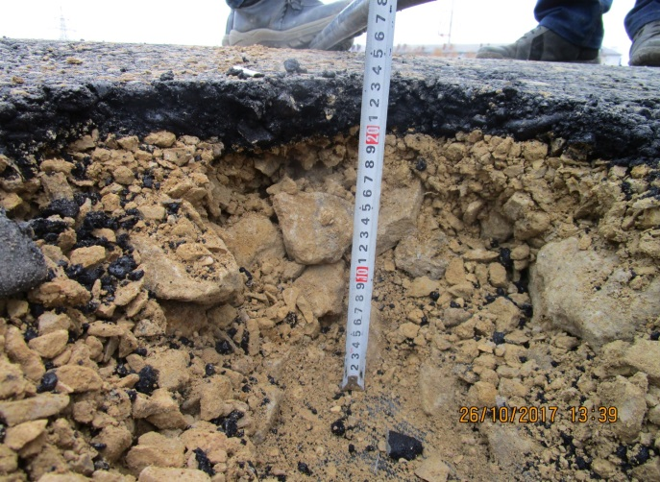 | На территории проездов автостоянки установлено, что общая толщина основания дорожной одежды составляет 20 см (Щебень М600 фр.10-20, фр.40-70,фр.70-120 мм уложенный на Геоспан ТН-40). В соответствии с требованием проекта толщина основания должна составлять 60 см (35 см песчано-гравийная смесь ГОСТ 25607-2009 и 25 см Щебень М600 фракции 40-70мм ГОСТ 8267-93).

Характерные нарушения выявленные в ходе проведенных проверок улично-дорожной сети г. Казани и Республики Татарстан согласно устного поручения Президента РТ Р.Н. Минниханова.
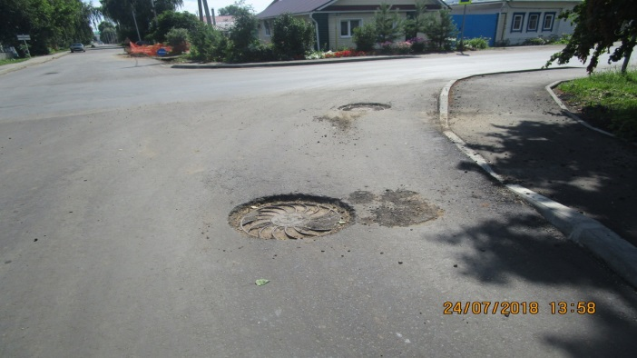 | Установку люков необходимо предусматривать в одном уровне с поверхностью проезжей части при усовершенствованном покрытии (требование п 6.3.7 СП 32.13330.2012 «Канализация. Наружные сети и сооружения»).
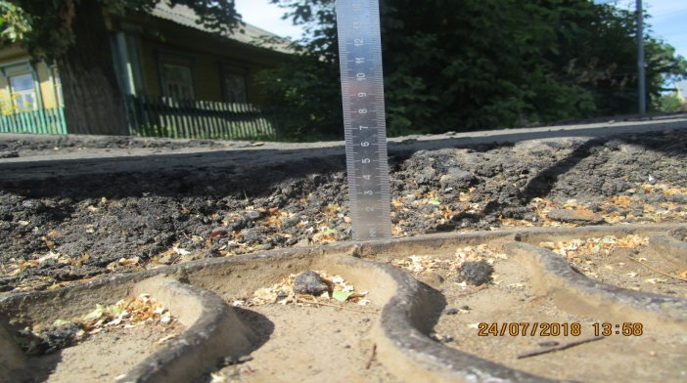
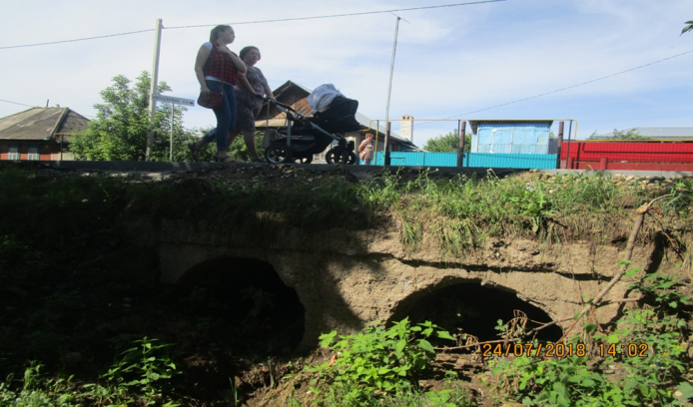 | Не выполнено ограждение опасных зон. Опасные для маломобильных групп населения участки пешеходных путей следует огораживать (требование 5.5ГОСТ 33150-2014 «Дороги автомобильные общего пользования. Проектирование пешеходных и велосипедных дорожек. Общие требования»).
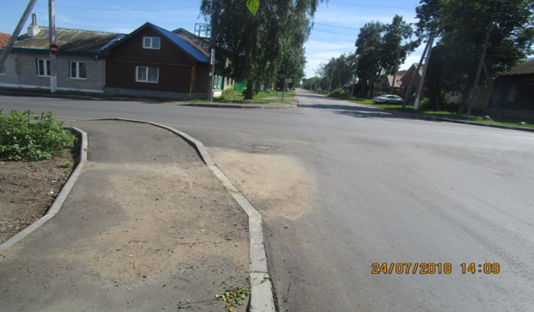 | Не организован водоотвод поверхностных вод. Покрытия внутриквартальных проездов, тротуаров, пешеходных дорожек и площадок должны обеспечивать отвод поверхностных вод, не должны быть источниками грязи и пылить в сухую погоду. (требование п 6.1 СП 82.13330.2016 «Благоустройство территорий».
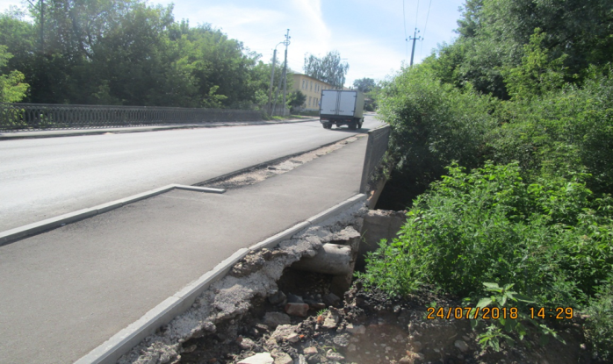
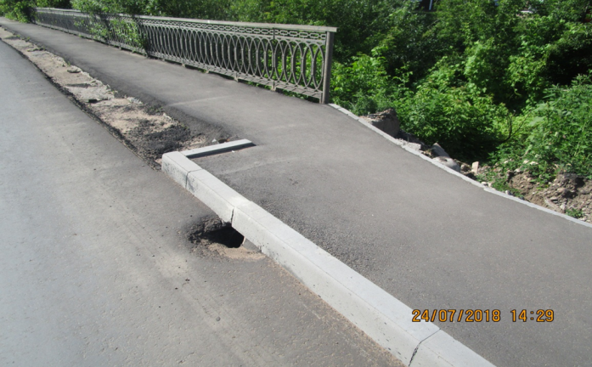
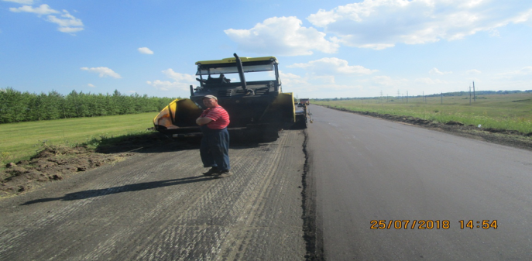 | Отсутствует розлив битумной эмульсии. Перед укладкой смеси (за 1-6 ч) необходимо провести обработку поверхности нижнего слоя битумной или битумно-полимерной эмульсией, жидким или вязким битумом. (требование п.12.3.2. СП 78.13330.2012 «Автомобильные дороги»).
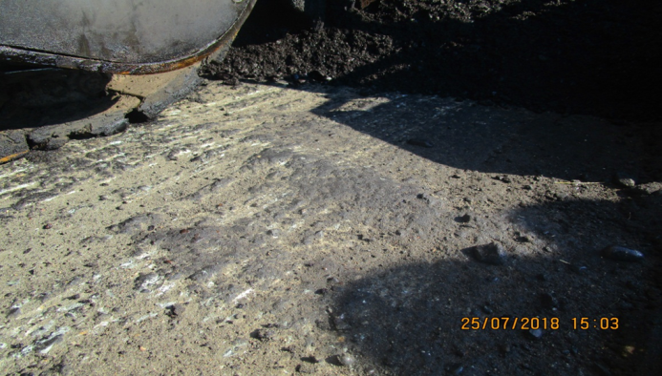
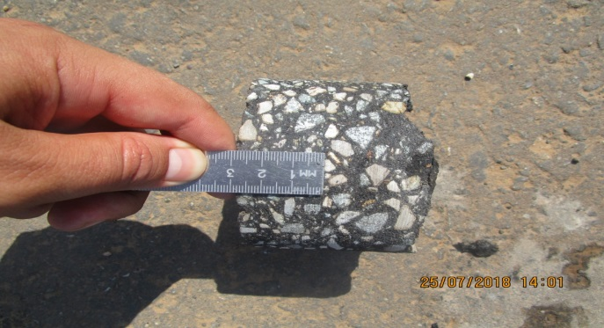 | Толщина нижнего слоя асфальтобетонного покрытия не соответствует требованиям проекта.
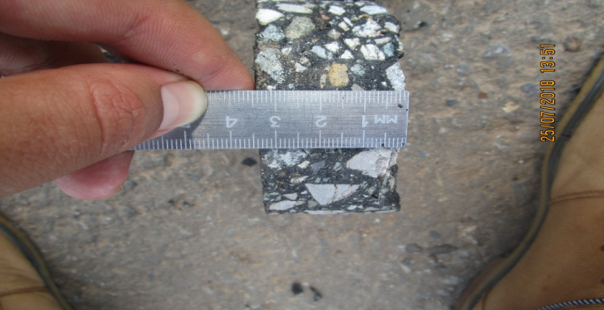
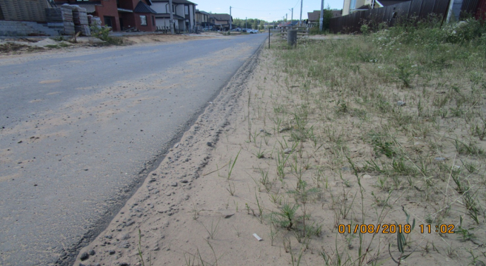 | Не выполнены работы по укреплению обочин. Согласно ОДН 218.3.039-2003 п. 2.5. Укрепление обочин в первую очередь выполняют на наиболее сложных участках к ним относятся участки в населенных пунктах. Согласно п 1.3. укрепление обочин выполняют для повышения скорости пропускной способности автомобильных дорог, удобства и безопасности движения. Укреплением обочин обеспечивают более полный перенос снега в зимний период, облегчают содержание дороги, а также организацию движения при проведении на проезжей части ремонтных работ.
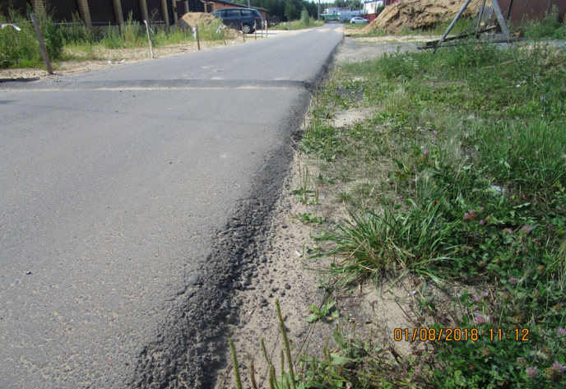
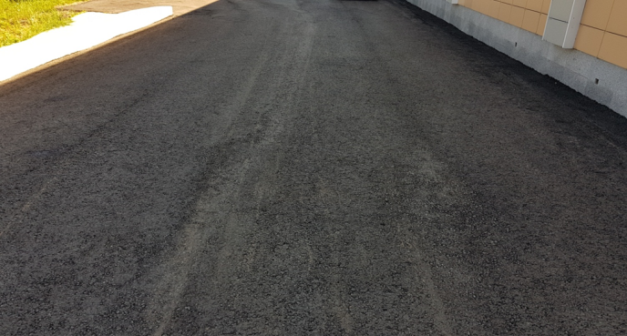 | Нарушена технология производства работ по устройству асфальтобетонной смеси, на покрытие наблюдается участки сегрегации асфальтобетонной смеси и участки с избыточным содержанием битума. Необходимо контролировать температуру укладываемой смеси; (требование п.12.3.5., 12.3.13.,12.5.1 СП 78.13330.2012 «Автомобильные дороги»).
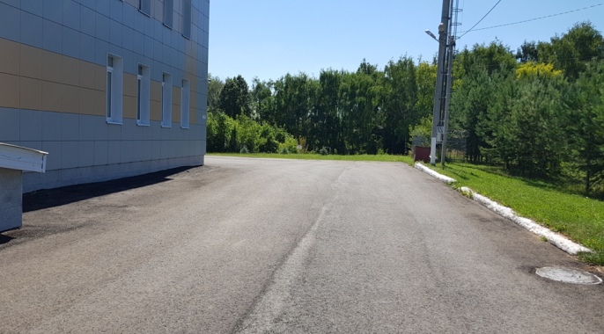

4.3. Санитарно-экологический двухмесячник

Во исполнение распоряжения Кабинета Министров Республики Татарстан от 23.03.2018г. № 593-р о проведении с 1 апреля по 31 мая 2018 года санитарно-экологического двухмесячника по очистке территорий населенных пунктов Республики Татарстан, Инспекцией была организована работа по обеспечению эффективного контроля за надлежащим состоянием санитарно-экологическим состоянием земельных участков, на территории которых осуществляется строительство и обеспечением своевременного вывоза строительных отходов производства со строительных площадок на объекты размещения отходов организациями, осуществляющими строительство, в рамках проверок поднадзорных объектов. Особое внимание уделялось:
- обустройству мест сбора отходов производства и потребления;
- обеспечение своевременного вывоза строительных отходов со строительных площадок на объекты размещения отходов организациями, осуществляющими строительство;
- наличие договоров на вывоз отходов производства и потребления;
- наличие пунктов моек колес.
Результаты проверок своевременно направлялись в Министерство экологии и природных ресурсов Республики Татарстан, Министерство строительства, архитектуры и жилищно-коммунального хозяйства РТ.

Информация о работе Инспекции ГСН РТ
в рамках санитарно-экологического двухмесячника

 | Наименование города, района | Выявлено нарушений |  | Составлено протоколов *  по ст. 9.4 КОАП РФ |  |  |  | Привлечено к административной ответственности* |  |  |  | Наложено штрафов, тыс. рублей
 |  | Всего | из них устранено | Всего | Юр. лица | Должн. лица | граждане | Всего | Юр. лица | Должн. лица | Граждане
1. | Алькеевский р-н | 1 | - | - | - | - | - | - | - | - | - | -
2. | Альметьевский р-н | 3 | 2 | 4 | 2 | 2 | - | 6 | 3 | 3 | - | 140,0
3. | Бавлинский р-н | 1 | 1 | 2 | 1 | 1 | - | 2 | 1 | 1 | - | Предупреж-е
4. | Верхнеуслонский р-н | 2 | - | 2 | 1 | 1 | - | 2 | 1 | 1 | - | Предупреж-е
5. | Высокогорский р-н | 3 | - | 2 | 1 | 1 | - | 2 | 1 | 1 | - | Предупреж-е
6. | Елабужский р-н | 2 | - | 4 | 2 | 2 | - | 2 | 1 | 1 | - | 120,0
7. | Казань | 39 | - | 35 | 16 | 16 | 3 | 35 | 16 | 16 | 3 | 624,0
8. | Кукморский р-н | 1 | 1 | 2 | 1 | 1 |  | 2 | 1 | 1 |  | 120,0
9. | Лаишевский р-н | 6 | - | 7 | 3 | 4 | - | 7 | 3 | 4 | - | 360,0
10. | Набережные челны | 6 | 5 | 5 | 2 | 3 | - | 5 | 2 | 3 | - | 170,0
11. | Нижнекамск | 5 | 5 | 8 | 4 | 4 | - | 6 | 3 | 3 | - | 160,0
12. | Пестречинский р-н | 4 | - | 2 | 1 | 1 | - | 2 | 1 | 1 | - | 120,0
13. | Спасский р-н | 1 | - | 2 | 1 | 1 | - | 1 | - | 1 | - | 20,0
14. | Черемшанский р-н |  | - | 2 | 1 | 1 | - | 2 | 1 | 1 | - | Предупреж-е
15. | Ютазинский р-н | 1 | - | 2 | 1 | 1 | - | 2 | 1 | 1 | - | Предупреж-е
 | Итого | 75 | 14 | 79 | 37 | 39 | 3 | 76 | 35 | 38 | 3 | 1834,0

5. О состоянии охраны труда и техники безопасностив строительстве.

При осуществлении государственного строительного надзора Инспекцией особое внимание уделяется состоянию охраны труда и техники безопасности на объектах строительного комплекса и соответствие организации строительных площадок установленным нормам.
По итогам 2018 года по факту выявленных нарушений вынесено 344 постановлений о привлечении к административной ответственности. Общая сумма штрафов составила 12 119,0 тыс. рублей. За аналогичный период 2017 года за нарушения требований охраны труда вынесено 287 постановлений на общую сумму 7 866,0 тыс. рублей
С целью оценки эффективности соблюдения требований охраны труда и техники безопасности на строительных площадках республики приведем анализ нарушений, выявленных в 2016 и 2017г.г.

Динамика административных мер Инспекции
за нарушения требований охраны труда

Если сравнивать эти показатели, то наблюдается динамика повышения количества административных правонарушений на 20%.
Строительство относится к одной из самых травмоопасных отраслей, а потому, охрана труда в строительстве должна быть организованна на максимально высоком уровне, но всё же, вопрос нарушения требований охраны труда и техники безопасности в строительстве остается насущным.
Наиболее характерные нарушения требований по охране труда и техники безопасности, а они выявлены практически на всех строительных площадках, это в первую очередь:
- неудовлетворительная организация обучения и проведения инструктажа по охране труда с работниками на рабочих местах;
- у работников, находящихся на строительной площадке отсутствует спецодежда, спецобувь, строительные каски и средства защиты;
- неудовлетворительная организация строительной площадки, а именно: проходы к рабочим местам не очищены от мусора, строительные материалы складируются с нарушением нормативных требований;
- отсутствие защитных, сигнальных ограждений рабочих мест, площадок, маршей и проходов к ним, расположенных на высоте более 1,3 метра, а также отсутствие ограждений ям и траншей;
- отсутствие защитных, сигнальных ограждений и знаков безопасности на границах зон постоянно действующих опасных производственных факторов и потенциально опасных производственных факторов;
- грубые нарушения правил устройства и эксплуатации временных электросетей;
- работы на высоте выполняются со средств подмащивания (лесов, подмостей, настилов, площадок, лестниц и других аналогичных вспомогательных устройств и приспособлений), не обеспечивающих безопасные условия работы и др.

Перечень организаций, неоднократно привлеченных в 2018г. к административной ответственности за нарушения в области охраны труда и соблюдения техники безопасности:
Наименование организации | количество постановлений | сумма штрафов, тыс. руб.
ООО «Восток-С» | 4 | 120
ООО «Константа» | 4 | 240
ООО «Волга Строй Инвест» | 4 | 120
ООО «Меридиан» | 6 | 240
ООО «Евростиль» | 4 | 240
ООО «Домкор Строй» | 10 | 600
ООО «СК «КамАвтоСтрой» | 14 | 520
ООО «СтройТраст» | 12 | 240
ООО «Техностройнк» | 8 | 260
ООО «Ника-Петротэк» | 4 | 140
ООО «Строй-Гарант» | 3 | 140
ООО «ПСО «Казань» | 4 | 240
ООО «КБ «Паритет» | 6 | 200

Не должным образом соблюдаются такие обязятельные требования как:
- обязанность работодателя перед допуском работников к работе, а в дальнейшем периодически в установленные сроки и в установленном порядке проводить обучение и проверку знаний правил охраны и безопасности труда с учетом их должностных инструкций или инструкций по охране труда;
- необходимость создания условий для изучения работниками правил и инструкций по охране труда;
- необходимость в каждой организации с численностью более 50 работников создания службы охраны труда или должности специалиста по охране труда, имеющего соответствующую подготовку и опыт работы в этой области и др. мероприятия.
В организации должны проводиться проверки и оценка состояния охраны и условий безопасности труда, включающих следующие уровни и формы проведения контроля, это:
-постоянный контроль работниками исправности оборудования, инструмента, целостности ограждений, защитного заземления и других средств защиты до начала работ и в процессе работы на рабочих местах согласно инструкциям по охране труда;
- выборочный контроль состояния условий и охраны труда в подразделениях предприятия, проводимый службой охраны труда согласно утвержденным планам;
- при выявлении нарушений строительных норм и правил в области охраны труда работники должны принять меры к их устранению собственными силами, а в случае невозможности этого прекратить работы и др.
Следствием нарушений строительных норм и правил в области охраны труда при строительстве,даже незначительное, нарушение норм безопасности может стать причиной тяжелых травм и гибели людей, а также значительного материального ущерба. В связи с этим очень важно практическое обеспечение охраны труда в строительстве: обязательное проведение инструктажа, полное обеспечение работающих средствами индивидуальной и коллективной защиты, недопущение к работе лиц без наряда-допуска либо не прошедших необходимую подготовку и инструктаж, назначение ответственных лиц за безопасное проведение работ, выполнение других необходимых правил безопасности.

6. Контроль качества строительных материалов и конструкций

В 2018 году Территориальным органом по надзору за проведением обследований и испытаний Инспекции ГСН РТ была проведена 81 комплексная проверка качества выполненных строительно-монтажных работ и применяемых строительных материалов, изделий и конструкций на объектах капитального строительства с использованием оборудования, приборов и средств измерений, по результатам которых было выявлено 894 нарушения требований технических регламентов, иных нормативных правовых актов и проектной документации.
Совместно с должностными лицами, ответственными за осуществление государственного строительного надзора было проверено 7 объектов капитального строительства расположенных на территории особой экономической зоны «Алабуга», жилого комплекса «Салават Купере», по результатам которых было выявлено 58 нарушений требований технических регламентов, иных нормативных правовых актов и проектной документации.
С целью определения соответствия технических отчетов по результатам обследования, направляемых застройщиком, техническим заказчиком в Инспекцию ГСН РТ, требованиям нормативных документов в области проведения технических обследований за истекший год было рассмотрено 182 технических отчета, из них только 146 соответствовали указанным требованиям.
В целях исполнения Федерального закона от 23.11.2009г. № 261-ФЗ «Об энергосбережении и о повышении энергетической эффективности и о внесении изменений в отдельные законодательные акты Российской Федерации» было выдано 126 информационных справок с замечаниями, выявленными по результатам рассмотрения разделов проектной документации «Мероприятия по обеспечению соблюдения требований энергетической эффективности и требований оснащённости зданий и сооружений приборами учёта используемых энергетических ресурсов» многоквартирных домов.
По результатам рассмотрения разделов проектной документации «Мероприятия по обеспечению соблюдения требований энергетической эффективности и требований оснащённости зданий и сооружений приборами учёта используемых энергетических ресурсов» многоквартирных домов было выдано 80 информационных справок, подтверждающих присвоенный класс энергоэффективности многоквартирных домов.
Проведены 3 проверки с использованием оборудования спутникового позиционирования Trimble в местной системе координат МСК-16, 37 выездов с прибором Тахеометр LeikaFlexLine TSO9 Ultra по обмерным работам.
На 1 объекте, прибором Тахеометр LeikaFlexLine TSO9 Ultra проведен контроль выполненных геодезических работ и исполнительных геодезических схем.

По устному поручению Президента РТ Р.Н. Минниханова проведено 14 выездных проверок объектов, включенных в «Перечень зданий амбулаторно-поликлинических учреждений Республики Татарстан, подлежащих капитальному ремонту в 2018 году», утверждённый Распоряжением Кабинета Министров Республики Татарстан от 21.05 2018 № 1190-Р.
С целью усиления контроля качества применяемых строительных материалов и изделий на стадии строительства и реконструкции объектов капитального строительства, сотрудники Территориального органа в рамках осуществления регионального государственного строительного надзора используют оборудование лаборатории Инспекции ГСН РТ. Так в 2018году, по заявкам ответственных должностных лиц назначенных для осуществления государственного строительного надзора Территориальных органов Инспекции на 25-ти объектах капитального строительства были проведены совместные проверки с использованием динамометрического ключа. За отчетный период проведено: 7 испытаний арматуры, определена прочность бетона на сжатие по образцам отобранным из конструкций 2 объектов капитального строительства.
На 12 объектах капитального строительства была определена фактическая прочность монолитных железобетонных конструкций неразрушающим методом контроля с использованием измерителя прочности бетона ОНИКС-ОС.
На 105 объектах капитального строительства с использованием приборов неразрушающего контроля и средств измерения провели обмерные работы, по итогам которых были подготовлены отчеты с результатами обмерных работ.
Территориальным органом рассмотрено 73 обращения граждан, юридических лиц, органов государственной власти. По результатам рассмотрения поступивших обращений были своевременно подготовлены и направлены ответы заявителям, а также проведены соответствующие выездные контрольные мероприятия.

ФОТОМАТЕРИАЛ

Торговый комплекс «Лента» по пр. Набережночелнинский
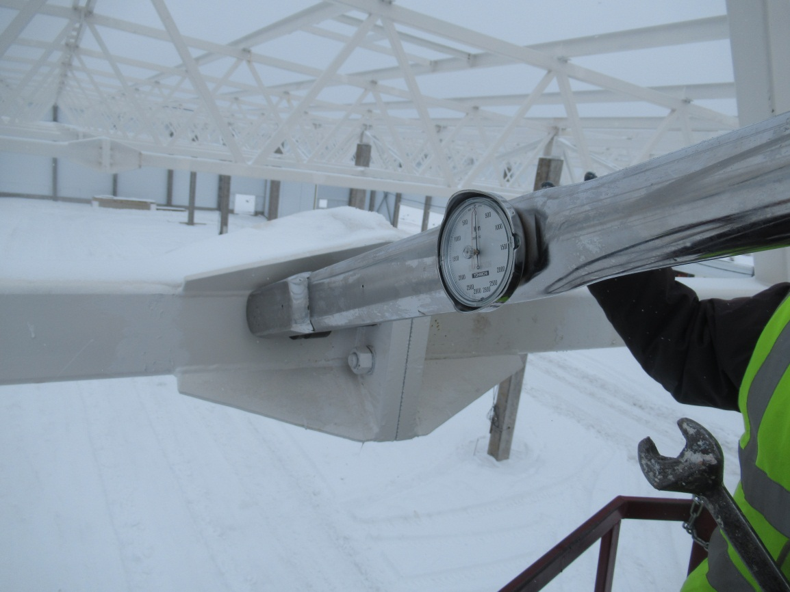  При контроле фактического момента закручивания в соединении с использованием высокопрочных болтов с контролируемым натяжением во фланцевом соединении нижнего пояса ферм покрытия в/о Ж/5 фактический момент закручивания составил 250Н*м. и 350 Н*м., что меньше расчётного значения момента закручивания (976Н*м), определённого согласно п. 4.6.9 СП 70.13330.2012. Нарушение требований проектной документации шифр 21-02/1-01-КМ лист 3. (Средство измерения - ключ моментный шкальный TOHNICHI DBE 2800N, Зав.№ 319318А, св. о поверке № 5777317, действительно до 15.11.2018г.) | 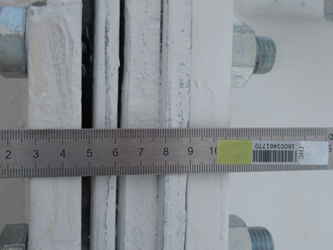  В болтовом соединении узла опирания фермы ФС1 на подстропильную ферму в осях К/8 не обеспечена плотность стяжки соединяемого пакета. Зазор между соединяемыми элементами составляет 4 мм, щуп толщиной 1 мм проникает в зону, ограниченную шайбой (щуп толщиной 0,3 мм не должен проникать в зону, ограниченную шайбой). Нарушение требований п. 4.5.9 СП 70.13330.2012 «Несущие и ограждающие конструкции». (Средства измерений: 1) Линейка измерительная металлическая – наклейка голограмма (знак поверки ГМС 16003461769). Дата проведения измерений 14.11.2017г. 2) Щупы зав.№ 151. Свидетельство о калибровке № 5710139 до 15.11.2018г.)
56-квартирный жилой дом с нежилыми помещениями на первом этаже в поселке Озерный Семиозерского сельского поселения Высокогорского района РТ
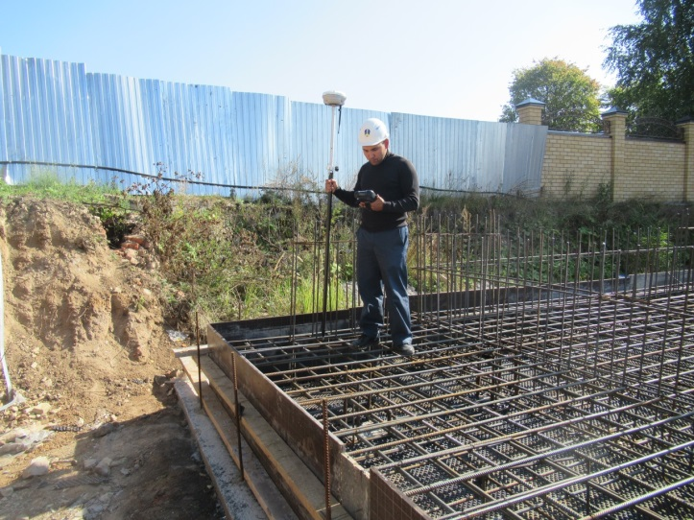  Определение геодезических координат точек пересечения осей объекта капитального строительства  (свидетельство о поверке приемника № 5777753 от 17.11.2017г.) | 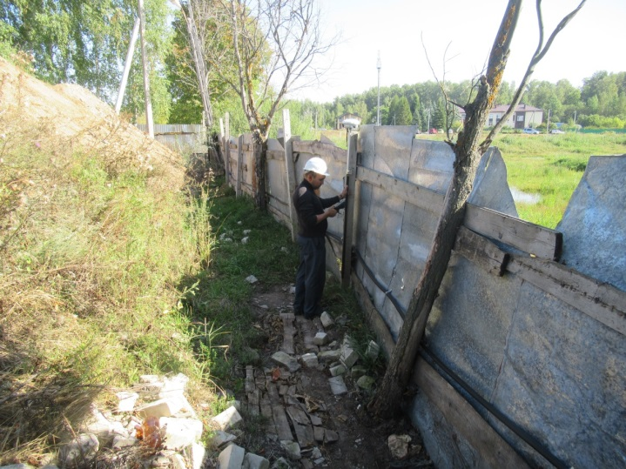 Определение геодезических координат границы установленного временного ограждения строительной площадки  (свидетельство о поверке приемника № 5777753 от 17.11.2017г.)
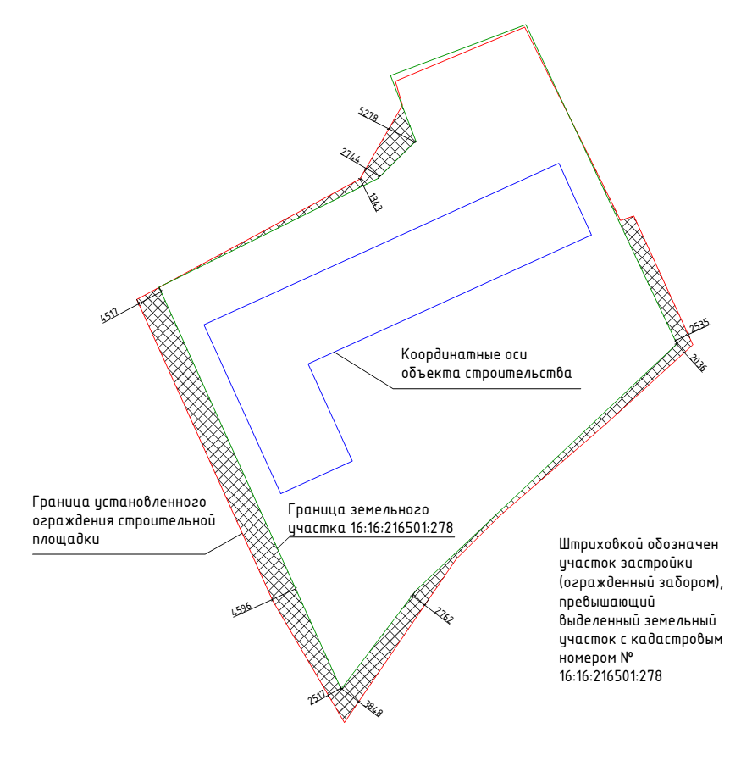
Схема произведённых измерений.

Жилой дом №2, расположенный в жилом комплексе «Родина» Советского района г. Казани
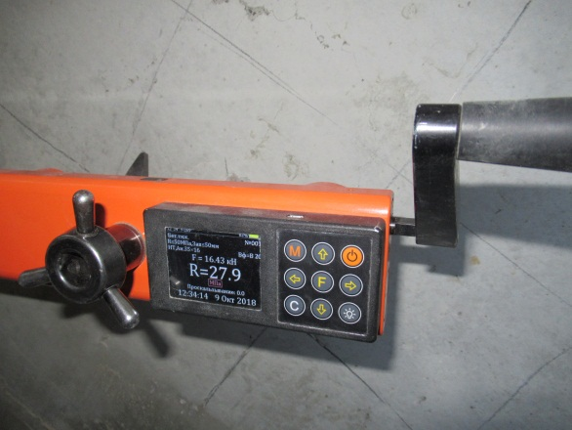  По результатам определения прочности бетона монолитной железобетонного пилона в осях 1-2/Г 5 этажа БС1 прибором неразрушающего контроля ОНИКС–ОС, установлено, что фактический класс бетона указанной колонны (определённый по результатам 3-х испытаний) составляет Вф 22,3, что ниже проектного класса бетона В 25. Нарушение требований проектной документации шифр 1736-КЖ2 лист 1. | 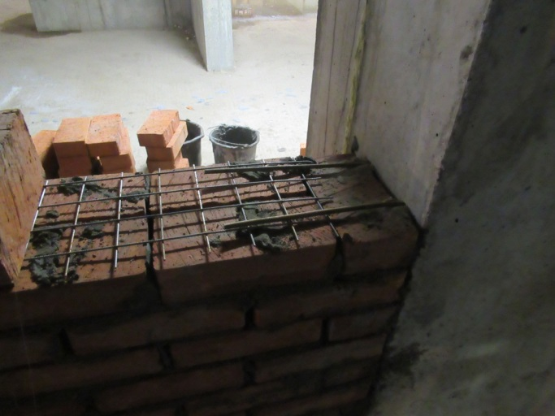  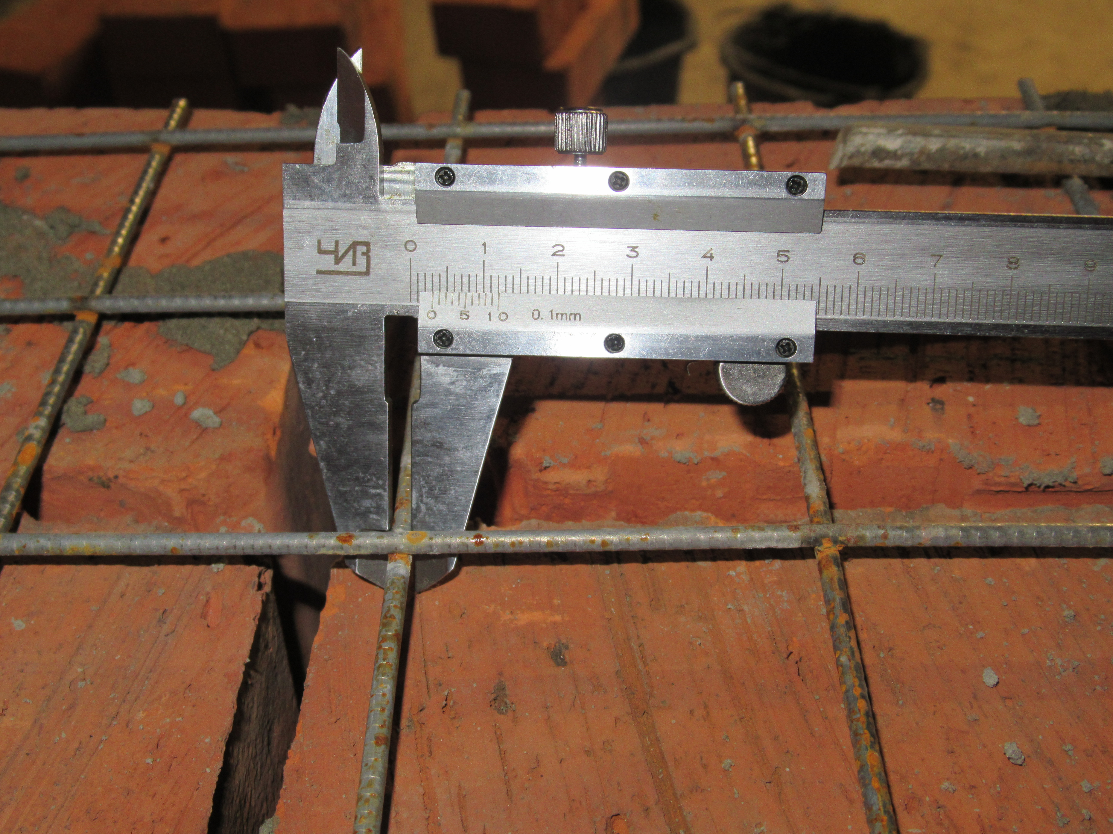  Армирование кирпичной кладки стены цокольного этажа в осях 10-11/В-Ж выполнено кладочной сеткой из арматуры диаметром 3 мм, вместо предусмотренной проектом кладочной сеткой из арматуры диаметром 4мм, отступление от требований проектной документации шифр 1736-АС лист 2, п. 3.6 СП 70.13330.2012 «Несущие и ограждающие конструкции». Штангенциркуль зав. №508312, сертификат о калибровке №5710128 от 15.11.2018.
Многоквартирный жилой комплекс №2
со встроено-пристроенными нежилыми помещениями по пр. Строителей
г. Зеленодольск
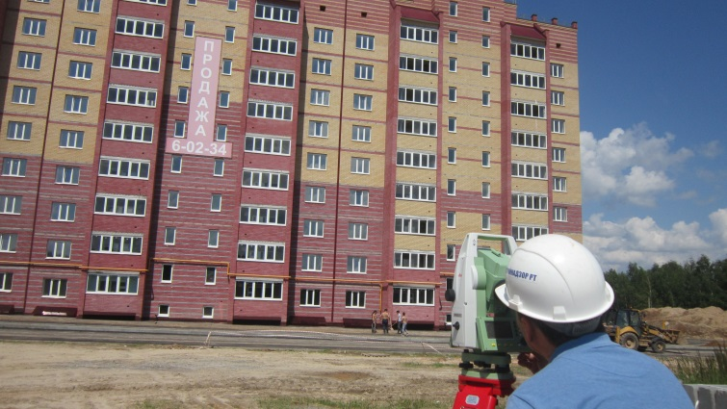  Определение вертикальности конструкций надземной части здания | 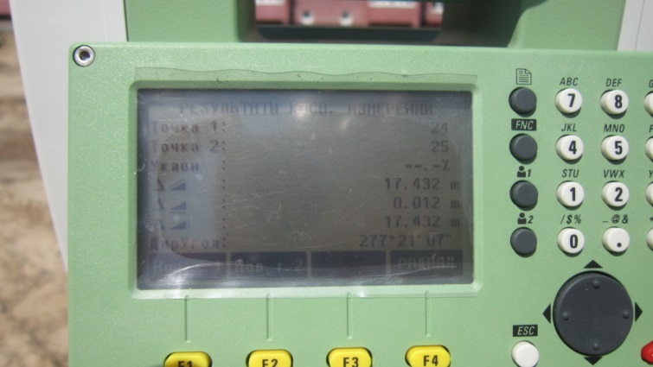  Фактическое отклонение по вертикали несущей стены надземной части здания составило 12мм

Лаборатория Инспекции ГСН РТ
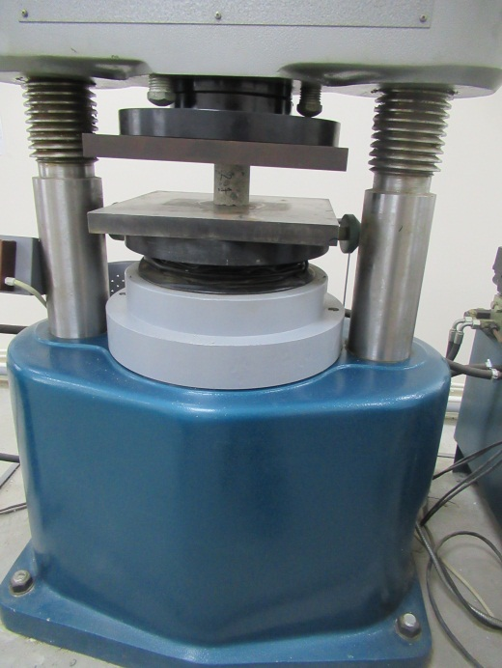  Определение предела прочности бетона на сжатие по контрольным образцам | 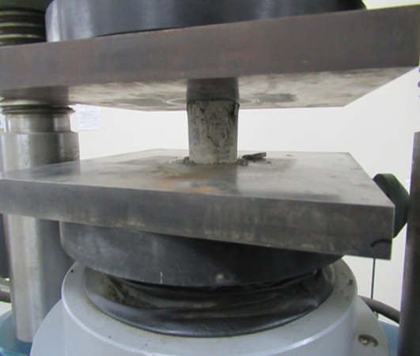  Определение предела прочности бетона на сжатие по контрольным образцам
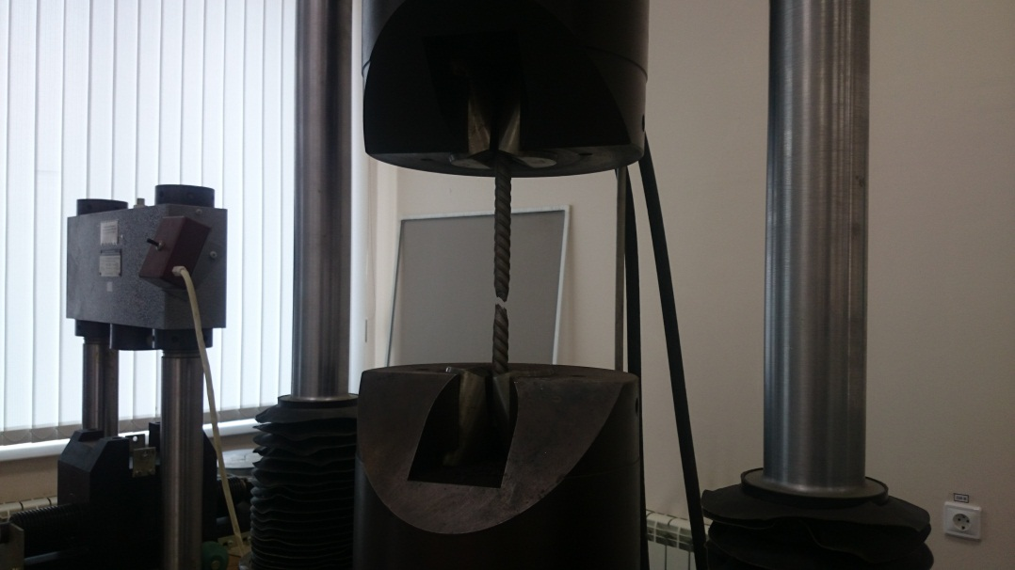  Испытание арматуры на статическое растяжение | 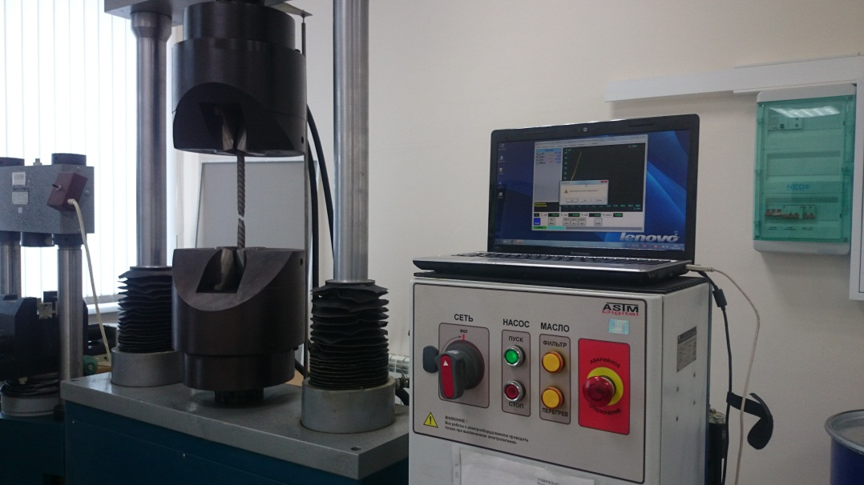  Испытание арматуры на статическое растяжение

7. Правовое обеспечение деятельности Инспекции.

7.1 Юридическая практика.

В целях совершенствования законодательства Республики Татарстан в области строительства, архитектуры, градостроительства, республиканского государственного строительного надзора, долевого строительства и приведению его в соответствие с законодательством Российской Федерации в 2018 году разработаны следующие нормативные правовые акты.

- постановление Кабинета Министров Республики Татарстан
от 1 сентября 2018 г. № 745 "Об утверждении Порядка организации и осуществления контроля за обеспечением доступности для инвалидов объектов капитального строительства при осуществлении регионального государственного строительного надзора";

- постановление Кабинета Министров Республики Татарстан от 19 апреля 2018 г. № 268 "Об утверждении форм отчета об осуществлении органами местного самоуправления государственных полномочий Республики Татарстан по осуществлению государственного контроля (надзора) в области долевого строительства многоквартирных домов и (или) иных объектов недвижимости, а также за деятельностью жилищно-строительных кооперативов, связанной со строительством многоквартирных домов";
- постановление Кабинета Министров Республики Татарстан от 27 сентября 2018 г. № 869 "О внесении изменений в Положение об Инспекции государственного строительного надзора Республики Татарстан, утвержденное постановлением Кабинета Министров Республики Татарстан от 12.11.2007 № 622 "Вопросы Инспекции государственного строительного надзора Республики Татарстан";
- постановление Кабинета Министров Республики Татарстан от 10 декабря 2018 г. № 1100 "О внесении изменений в постановление Кабинета Министров Республики Татарстан от 12.11.2007 № 622 "Вопросы Инспекции государственного строительного надзора Республики Татарстан";
- постановление Кабинета Министров Республики Татарстан от 29 декабря 2018 г. № 1295 "О внесении изменений в постановление Кабинета Министров Республики Татарстан от 12.11.2007 № 622 "Вопросы Инспекции государственного строительного надзора Республики Татарстан";
- постановление Кабинета Министров Республики Татарстан от 4 октября 2018 г. № 903 "О внесении изменений в Порядок организации и осуществления контроля за обеспечением доступности для инвалидов объектов капитального строительства при осуществлении регионального государственного строительного надзора, утвержденный постановлением Кабинета Министров Республики Татарстан от 01.09.2018 № 745 "Об утверждении Порядка организации и осуществления контроля за обеспечением доступности для инвалидов объектов капитального строительства при осуществлении регионального государственного строительного надзора";
- постановление Кабинета Министров Республики Татарстан от 31октября 2018 г. № 974 "Об утверждении Порядка организации и осуществления регионального государственного контроля (надзора) в области долевого строительства многоквартирных домов и (или) иных объектов недвижимости, а также за деятельностью жилищно-строительных кооперативов, связанной со строительством многоквартирных домов, на территории Республики Татарстан".

Также разработаны в целях приведения в соответствие с законодательством и зарегистрированы в Министерстве юстиции Республики Татарстан следующие приказы Инспекции, регламентирующие выполнение государственных функций и государственных услуг:
- приказ Инспекции государственного строительного надзора Республики Татарстан от 26 января 2018 г. № 09 "О внесении изменений в Административный регламент исполнения Инспекцией государственного строительного надзора Республики Татарстан государственной функции по осуществлению регионального государственного строительного надзора в Республике Татарстан, утвержденный приказом Инспекции государственного строительного надзора Республики Татарстан от 04.12.2013 № 94" (Зарегистрирован в Минюсте РТ 16 февраля 2018 г. Регистрационный № 4568);
- приказ Инспекции государственного строительного надзора Республики Татарстан от 3 мая 2018 г. № 42 "О внесении изменений в Административный регламент предоставления государственной услуги по выдаче застройщику заключения о соответствии застройщика и проектной декларации требованиям, установленным частью 2 статьи 3, статьями 20 и 21 Федерального закона от 30 декабря 2004 года № 214-ФЗ "Об участии в долевом строительстве многоквартирных домов и иных объектов недвижимости и о внесении изменений в некоторые законодательные акты Российской Федерации", утвержденный приказом Инспекции государственного строительного надзора Республики Татарстан от 27.09.2017 № 93";
- приказ Инспекции государственного строительного надзора Республики Татарстан от 17 сентября 2018 г. № 84 "Об утверждении Административного регламента предоставления государственной услуги по выдаче заключения о соответствии построенного, реконструированного объекта капитального строительства требованиям проектной документации, в том числе требованиям энергетической эффективности и требованиям оснащенности объекта капитального строительства приборами учета используемых энергетических ресурсов" (Зарегистрирован в Минюсте РТ 28 сентября 2018 г. Регистрационный № 4897);
- приказ Инспекции государственного строительного надзора Республики Татарстан от 20 сентября 2018 г. № 87 "Об утверждении Административного регламента исполнения Инспекцией государственного строительного надзора Республики Татарстан государственной функции по осуществлению регионального государственного контроля (надзора) в области долевого строительства многоквартирных домов и (или) иных объектов недвижимости, а также за деятельностью жилищно-строительных кооперативов, связанной со строительством многоквартирных домов в отдельных муниципальных образованиях Республики Татарстан, в отношении которых приостановлено действие Закона Республики Татарстан от 27 декабря 2007 года № 66-ЗРТ "О наделении органов местного самоуправления муниципальных районов и городских округов Республики Татарстан государственными полномочиями Республики Татарстан по осуществлению государственного контроля (надзора) в области долевого строительства многоквартирных домов и (или) иных объектов недвижимости, а также за деятельностью жилищно-строительных кооперативов, связанной со строительством многоквартирных домов" (Зарегистрирован в Минюсте РТ 7 ноября 2018 г. Регистрационный № 4964)
- приказ Инспекции государственного строительного надзора Республики Татарстан от 6 сентября 2018 г. № 80 "Об утверждении Административного регламента предоставления государственной услуги по выдаче застройщику заключения о соответствии застройщика и проектной декларации требованиям, установленным частью 2 статьи 3, статьями 20 и 21 Федерального закона от 30 декабря 2004 года № 214-ФЗ "Об участии в долевом строительстве многоквартирных домов и иных объектов недвижимости и о внесении изменений в некоторые законодательные акты Российской Федерации" (Зарегистрирован в Минюсте РТ 1 октября 2018 г. Регистрационный № 4900);
- приказ Инспекции государственного строительного надзора Республики Татарстан от 1 октября 2018 г. № 89 "О внесении изменений в Административный регламент исполнения Инспекцией государственного строительного надзора Республики Татарстан государственной функции по осуществлению регионального государственного строительного надзора в Республике Татарстан, утвержденный приказом Инспекции государственного строительного надзора Республики Татарстан от 04.12.2013 № 94" (Зарегистрирован в Минюсте РТ 12 ноября 2018 г. Регистрационный № 4970).
Кроме того, разработаны в целях приведения в соответствие с законодательством и зарегистрированы в Министерстве юстиции Республики Татарстан следующие нормативные правовые акты в области государственной службы и противодействия коррупции:

-Указ Президента Республики Татарстан
от 8декабря 2018г. № УП-835 "О внесении изменения в Указ Президента Республики Татарстан "Об утверждении общего количества должностей государственной гражданской службы Республики Татарстан в государственных органах Республики Татарстан";
- приказ Инспекции государственного строительного надзора Республики Татарстан от 21 февраля 2018 г. № 19 "О внесении изменения в Положение о Комиссии Инспекции государственного строительного надзора Республики Татарстан по соблюдению требований к служебному поведению государственных гражданских служащих и урегулированию конфликта интересов" (Зарегистрирован в Минюсте РТ 19 марта 2018 г. Регистрационный № 4606);
- приказ Инспекции государственного строительного надзора Республики Татарстан от 20 августа 2018 г. № 69 "О внесении изменений в Положение о проведении конкурса на замещение вакантной должности государственной гражданской службы Республики Татарстан (включение в кадровый резерв) в Инспекции государственного строительного надзора Республики Татарстан, утвержденное приказом Инспекции государственного строительного надзора Республики Татарстан от 27.12.2016 № 105" (Зарегистрирован в Минюсте РТ 19 сентября 2018 г. Регистрационный № 4880);
- приказ Инспекции государственного строительного надзора Республики Татарстан от 13 августа 2018 г. № 64 "Об утверждении Порядка работы с обращениями граждан по фактам коррупционной направленности, поступившими в Инспекцию государственного строительного надзора Республики Татарстан" (Зарегистрирован в Минюсте РТ 3 сентября 2018 г. Регистрационный № 4859).
Проведена антикоррупционная экспертиза 17 проектов нормативных правовых актов. Указанные проекты размещены в установленном порядке для проведения независимой антикоррупционной экспертизы. Заключения от независимых экспертов не поступали.
При разработке проектов указанных нормативных правовых актов проведена работа: по правовой и антикоррупционной экспертизе; размещению их в установленном порядке для проведения независимой антикоррупционной экспертизы, а также размещению информации о результатах независимой антикоррупционной экспертизы; по согласованию в установленном порядке с заинтересованными министерствами и ведомствами: Министерством экономики РТ, Министерством юстиции РТ, Прокуратурой Республики Татарстан по направлению в установленные сроки в Кабинет Министров РТ и по их опубликованию на сайте pravo-rt.ru.
Проведена правовая экспертиза и согласованы следующие документы до представления их на подпись начальнику Инспекции договора (государственные контракты) в кол-ве 156 шт. и дополнительные соглашения к ним, приказы по общей деятельности – 64 шт. (из них разработаны – 14 шт.), кадровые приказы – 2050 шт., приказы по личному составу – 857 шт.
Осуществлена подготовка 167 исходящих документов в ответ на обращения органов государственной власти, правоохранительных и судебных органов, организаций и граждан.
Подготовлены заключения по результатам проведения служебных проверок – 23 шт., ответы на акты реагирования правоохранительных органов – 6 шт.
Участие в судах в целях защиты прав и законных интересов Инспекции – 20 шт. (подготовка отзывов – 14 шт.).
Подготовка отчетов в органы государственной власти по вопросам деятельности Инспекции, подготовка информации для размещения на официальном сайте Инспекции.
Участие в рассмотрении и согласовании ответов на обращения, исполнителями по которым являются структурные подразделения Аппарата и территориальные органы, а также подготовка разъяснений законодательства структурным подразделениям Инспекции.
Также в рамках досудебного урегулирования спора по исполнению контрактов (договоров) подготовлено 8 претензий по неисполнению обязательств по Государственным контрактам, а также 3 требования по банковской гарантии, осуществлена работа по исполнительному производству.
Во исполнение постановления Правительства РФ от 05.04.2010 № 215 «Об утверждении Правил подготовки докладов об осуществлении государственного контроля (надзора), муниципального контроля в соответствующих сферах деятельности и об эффективности такого контроля (надзора)» осуществлена подготовка ежегодного Доклада об осуществлении государственного контроля (надзора) и об эффективности такого контроля (надзора). Доклад за 2018 год согласован Министерством юстиции РТ и Министерством экономики РТ. Доклад размещен на сайте Инспекции в разделе «Государственный надзор (контроль)».
Ежеквартально в Министерство юстиции РТ представляется информация:
- О проведении антикоррупционной и независимой антикоррупционной экспертиз нормативных правовых актов и проектов нормативных правовых актов.
- О проведении бесплатной юридической помощи.
Данная информация в установленном порядке размещается на сайте Инспекции, обеспечивается ведение журнала и учет документов.

7.2. Административная практика.

По факту выявленных в 2018 году нарушений Инспекцией вынесено 1168 постановлений о привлечении к административной ответственности на сумму 30 569,0 тыс. рублей, из них по 471 постановлению - предупреждение, взыскано на сумму 25 065,0 тыс. руб. (80,9%).
Уполномоченные должностные лица Инспекции на основании поступивших протоколов о привлечении к административной ответственности, предусмотренной ч. 6 ст. 19.5 КоАП РФ «Невыполнение в установленный срок законного предписания уполномоченных на осуществление государственного строительного надзора федерального органа исполнительной власти, органов исполнительной власти субъектов Российской Федерации», подготовлено и направлено в судебные органы 144 материала; по ст.19.7 КоАП РФ «Непредставление сведений (информации)», подготовлены и направлены в судебные органы 74 материала, по ст. 20.25 КоАП РФ «Уклонение от исполнения административного наказания» направлено в судебные органы 16 материалов, в соответствии с подведомственностью и подсудностью.
По результатам рассмотрения административных дел в судах привлечено 155 должностных и 73 юридических лиц на общую сумму 4 640,7 тыс. руб.
Ответственными лицами Инспекции осуществлено представление интересов Инспекции в судах общей юрисдикции, арбитражных судах по делам: по заявлениям, направленным Инспекцией; по обжалованию принятых Инспекцией постановлений, в более чем 240 судебных заседаниях в качестве заявителя (ответчика).
Направлено на принудительное исполнение в подразделения Управления Федеральной службы судебных приставов по Республике Татарстан 13 постановлений Инспекции, по которым истек срок добровольной оплаты административного штрафа на сумму 777,0 тыс. руб.
«Объем взысканных средств от наложенных штрафов» - индикатор, закрепленный Государственным заданием на управление Инспекции Государственного строительного надзора Республики Татарстан по индикаторам оценки качества жизни населения и эффективности деятельности на 2016 - 2018 годы» в 2018 году составил - 80,9%, в 2017 году составил -81,9%.

Динамика административных мер Инспекции в 2017, 2018гг.

Инспекция, выполняя ответственную задачу по обеспечению безопасности, долговечности и надежности объектов капитального строительства не ставит целью применения мер административного воздействия, в первую очередь основной задачей является профилактика административных правонарушений.
Разъяснительная работа о системе государственного строительного надзора ведется как на объектах уполномоченными должностными лицами, так и посредством размещения информации на официальном сайте Инспекции в сети «Интернет»: htpp://gsn.tatarstan.ru, а также на информационных стендах в помещениях Инспекции и ее территориальных органов.
Адрес электронной почты: gsn@tatar.ru позволяет получить информацию по вопросам осуществления государственного строительного надзора, информация предоставляется:
- по устному обращению (лично либо по телефону) или письменному обращению;
- по обращению, направленному посредством электронной почты;
- по обращению, направленному через Интернет-приемную в разделе сайта Инспекции «Обращения граждан».
Ответ на устное обращение дается незамедлительно после обращения, ответ на письменное обращение и (или) обращение по электронной почте направляется почтой в адрес юридического лица, индивидуального предпринимателя, физического лица или на электронный адрес в срок, не превышающий 30 дней с момента регистрации данного обращения в Инспекции.
При невозможности должностного лица Инспекции и ее территориальных органов, принявшего звонок, дать ответ на поставленные вопросы, телефонный звонок переадресовывается (переводится) другому должностному лицу или же обратившемуся сообщается телефонный номер, по которому можно получить необходимую информацию.
На официальном сайте Инспекции: htpp://gsn.tatarstan.ru. размещаются:
- информация о деятельности Инспекции;
- документы, регулирующие деятельность Инспекции;
- формы документов для заполнения;
- виды и варианты получения информации в области государственного строительного надзора, осуществляемого Инспекцией, гражданами (обращения граждан);
- место нахождение, график работы, номера телефонов и факса, адрес электронной почты Инспекции (территориальных органов).

7.3. Государственный (контроль) надзор за долевым строительством.

В соответствии с Положением об Инспекции, утвержденным постановлением Кабинета Министров Республики Татарстан от 12.11.2007 №622 «Вопросы Инспекции государственного строительного надзора Республики Татарстан» Инспекция осуществляет контроль за реализацией органами местного самоуправления государственных полномочий по осуществлению контроля и надзора в области долевого строительства многоквартирных домов и (или) иных объектов недвижимости, осуществляет государственный контроль (надзор) в области долевого строительства в отдельных муниципальных образованиях, в отношении которых приостановлено действие Закона Республики Татарстан от 27.12.2007 № 66-ЗРТ «О наделении органов местного самоуправления муниципальных районов и городских округов Республики Татарстан государственными полномочиями Республики Татарстан по осуществлению государственного контроля и надзора в области долевого строительства многоквартирных домов и (или) иных объектов недвижимости, а также за деятельностью жилищно-строительных кооперативов, связанной со строительством многоквартирных домов» (далее - Закон Республики Татарстан от 27.12.2007 № 66-ЗРТ), а также ведет сводный реестр граждан, чьи денежные средства привлечены для строительства многоквартирных домов и чьи права нарушены, на основании сведений полученных от органов местного самоуправления и размещает его на официальном сайте Инспекции htpp://gsn.tatarstan.ru.
В соответствии с утвержденным Планом проведения проверок органов местного самоуправления по осуществлению государственных полномочий в области долевого строительства на 2018 г. специалистами Инспекции с выездом на места проверена деятельность 1 муниципального образования Республики Татарстан, на территории которых ведется долевое строительство, по результатом которой нарушения требований действующего законодательства не выявлено.
Проведено согласование с Прокуратурой Республики Татарстан о проведении в 2019 году 8 плановых проверок органов местного самоуправления в части исполнения переданных полномочий по контролю (надзору) в области долевого строительства.
Законом Республики Татарстан от 30 ноября 2017 г. № 85-ЗРТ «О бюджете Республики Татарстан на 2018 год и на плановый период 2019 и 2020 годов» на исполнение государственных полномочий в области долевого строительства в 2018 году 13 муниципальным образованиям из бюджета Республики Татарстан выделено 13 531,7 тыс.руб.
Субвенции выделяемые бюджетам муниципальных районов и городских округов Республики Татарстан на реализацию государственных полномочий по осуществлению государственного контроля (надзора) в области долевого строительства многоквартирных домов и (или) иных объектов недвижимости, а также за деятельностью жилищно-строительных кооперативов, связанной со строительством многоквартирных домов, на 2018 год (тыс.руб.).

 | Наименование МО, МР РТ | Сумма, тыс. руб.
1 | Альметьевский муниципальный район | 192,7
2 | Бавлинский муниципальный район | 172,5
3 | Бугульминский муниципальтный район | 172,5
4 | Верхнеуслонский муниципальный район | 170,2
5 | Высокогорский муниципальный район | 170,2
6 | Елабужский муниципальный район | 193,5
7 | Зеленодольский муниципальный район | 381,7
8 | Лаишевский муниципальный район | 195,0
9 | Лениногорский муниципальный район | 172,5
10 | Нижнекамский муниципальный район | 381,7
11 | Пестречинский муниципальный район | 1 667,5
12 | город Набережные Челны | 2 886,3
13 | город Казань | 6 775,4

Инспекцией ежеквартально осуществляется мониторинг работы органов местного самоуправления в сфере долевого строительства на основании отчетов об осуществлении переданных полномочий, ведется Реестр объектов долевого строительства Республики Татарстан с регулярным его обновлением.
В рамках контроля за реализацией органами местного самоуправления муниципальных районов и городских округов Республики Татарстан переданных им государственных полномочий Республики Татарстан по осуществлению государственного контроля (надзора) в области долевого строительства многоквартирных домов и (или) иных объектов недвижимости, а также за деятельностью жилищно-строительных кооперативов, связанных со строительством многоквартирных домов по итогам 2018 года Инспекцией выявлено 104 выданных органами местного самоуправления заключений о соответствии застройщика и проектной декларации в нарушение требований действующего законодательства. Информация о выявленных нарушениях были оперативно направлены в органы прокуратуры. По итогам рассмотрения информации Инспекции, органами прокуратуры внесены представления в адрес органов местного самоуправления об устранении нарушений, 97 заключений о соответствии застройщика и проектной декларации были аннулированы, 7 приведены в соответствие с действующим законодательством.
Осуществлялся мониторинг реализации органами местного самоуправления контрольно-надзорных полномочий путем взаимодействия в Единой информационной системе жилищного строительства (наш.дом.рф). Направлено более 20 запросов в органы местного самоуправления в целях устранения выявленных Инспекцией нарушений. Информация о выявленных нарушениях направляется в Прокуратуру Республики Татарстан для принятия мер прокурорского реагирования по фактам выявленных нарушений. По поступившей в Инспекцию информации органами прокуратуры внесены более 10 представлений об устранении нарушений и о привлечении ответственных должностных лиц органов местного самоуправления к дисциплинарной ответственности.
По состоянию на 1 октября 2018 г. осуществляется строительство 312 объектов долевого строительство в 12 муниципальных образованиях Республики Татарстан.

№ п/п | Наименование  МО, МР РТ | Количество объектов | Количество участников долевого строительства | Количество застройщиков
1 | г. Казань | 174 | 28 355 | 62
2 | г. Набережные Челны | 50 | 4 506 | 26
3 | Нижнекамский район | 3 | 87 | 3
4 | Зеленодольский район | 4 | 379 | 3
5 | Бавлинский район | 1 | 9 | 1
6 | Елабужский район | 4 | 34 | 4
7 | Агрызский район | 1 | 4 | 1
8 | Альметьевский район | 5 | 453 | 2
9 | Пестречинский район | 51 | 1 781 | 4
10 | Лаишевский район | 10 | 558 | 4
11 | Верхнеуслонский район | 6 | 38 | 1
12 | Высокогорский район | 3 | 71 | 1
13 | Высокогорский район | 3 | 71 | 1

В текущем режиме оказывается информационная, консультационная, организационная и методическая помощь органам местного самоуправления при осуществлении ими государственных полномочий.
Инспекцией разработан Порядок организации и осуществления регионального государственного контроля (надзора) в области долевого строительства многоквартирных домов и (или) иных объектов недвижимости, а также за деятельностью жилищно-строительных кооперативов, связанной со строительством многоквартирных домов, на территории Республики Татарстан, утвержденный постановлением Кабинета Министров Республики Татарстан от 31.10.2018 № 974; проект постановления Кабинета Министров Республики Татарстан «О внесении изменений в постановление Кабинета Министров Республики Татарстан от 11.10.2013 № 750 «О перечне сведений и (или) документов, необходимых для осуществления органами местного самоуправления государственных полномочий Республики Татарстан по осуществлению государственного контроля и надзора в области долевого строительства многоквартирных домов и (или) иных объектов недвижимости, получаемых от лиц, привлекающих денежные средства граждан для строительства», утвержденный постановлением Кабинета Министров Республики Татарстан от 16.08.2018 № 673; проект Постановления Кабинета Министров Республики Татарстан «Об утверждении форм отчета об осуществлении органами местного самоуправления государственных полномочий Республики Татарстан по осуществлению государственного контроля (надзора) в области долевого строительства многоквартирных домов и (или) иных объектов недвижимости, а также за деятельностью жилищно-строительных кооперативов, связанной со строительством многоквартирных домов», утвержденный Постановлением Кабинета Министров Республики Татарстан от 19 апреля 2018 г. № 268.
При подготовке проекта Постановления Кабинета Министров Республики Татарстан «Об утверждении Порядка организации и осуществления регионального государственного контроля (надзора) в области долевого строительства многоквартирных домов и (или) иных объектов недвижимости, а также за деятельностью жилищно-строительных кооперативов, связанной со строительством многоквартирных домов, на территории Республики Татарстан» были рассмотрены и учтены предложения органов местного самоуправления.
Разработан и приказом Инспекции от 06.09.2018 № 80 утвержден Административный регламент предоставления государственной услуги по выдаче застройщику заключения о соответствии застройщика и проектной декларации требованиям, установленным частью 2 статьи 3, статьями 20 и 21 Федерального закона от 30.12.2004 г. № 214-ФЗ «Об участии в долевом строительстве многоквартирных домов и иных объектов недвижимости и о внесении изменений в некоторые законодательные акты Российской Федерации».
В период с 01.01.2018 по 31.12.2018 выдано 1 заключение о соответствии застройщика и проектной декларации требованиям, установленным частью 2 статьи 3, статьями 20 и 21 Федерального закона от 30 декабря 2004 года № 214-ФЗ.
Разработан и приказом Инспекции от 20.09.2018 г. № 87 утвержден Административный регламент исполнения Инспекцией регионального государственного контроля (надзора) в области долевого строительства многоквартирных домов и (или) иных объектов недвижимости, а также за деятельностью жилищно-строительных кооперативов, связанных со строительством многоквартирных домов в отдельных муниципальных образованиях, в отношении которых приостановлено действие Закона Республики Татарстан от 27.12.2007 № 66-ЗРТ.
Региональный государственный контроль (надзор) в области долевого строительства многоквартирных домов и (или) иных объектов недвижимости, а также за деятельностью жилищно-строительных кооперативов, связанных со строительством многоквартирных домов в отдельных муниципальных образованиях, в отношении которых приостановлено действие Закона Республики Татарстан от 27.12.2007 № 66-ЗРТ осуществлялся в отношении застройщика ООО «Гармония» осуществлявшего строительство с привлечением денежных средств участников долевого строительства на территории Агрызского муниципального района Республики Татарстан. По состоянию на декабрь 2018 года объект введен в эксплуатацию, квартиры переданы участникам долевого строительства.
Осуществлялся мониторинг законодательства об осуществлении государственного контроля (надзора) в области долевого строительства многоквартирных домов и (или) иных объектов недвижимости, а также за деятельностью жилищно-строительных кооперативов, связанной со строительством многоквартирных домов, информации об изменениях доведены до органов местного самоуправления Республики Татарстан. По итогам 2018 года направлено 12 информационных писем в органы местного самоуправления о внесенных в законодательство изменениях.
В полном объеме исполнены мероприятия предусмотренные программой профилактики нарушения обязательных требований в соответствии с ежегодно утверждаемыми Инспекцией программой профилактики нарушений по контролю в области долевого строительства, в том числе изменения в законодательстве об участии в долевом строительстве доведены до юридических лиц и органов местного самоуправления через организованные Инспекцией кустовые совещания (г. Набережные Челны, г. Альметьевск).
По состоянию на 30.01.2019 г. сводный реестр граждан, чьи денежные средства привлечены для строительства и чьи права нарушены содержит сведения о включении 1021 гражданина, в том числе Управлением жилищной политики ИКМО г. Казани включены - 686 граждан, ИКМО г.Наб.Челны включены - 245 граждан, ИК Пестречниского муниципального образования включены - 86 граждан, ИК Зеленодольского муниципального образования включено - 4 гражданина. Указанная информация размещена на официальном сайте Инспекции.
Инспекция, в рамках осуществления полномочий, совместно с органами местного самоуправления, правоохранительными органами принимает все возможные меры по выявленным нарушениям, предусмотренные законодательством. Так, в 2018 году приняты административные меры за нарушение законодательства в области долевого строительства:
- по ст. 14.28 КоАП РФ «Нарушение требований законодательства об участии в долевом строительстве многоквартирных домов и (или) иных объектов недвижимости» Инспекцией вынесено 27 постановлений о привлечении к административной ответственности на сумму 100,0 тыс. руб.;
- по ч.4 ст.19.5 «Невыполнение в установленный срок законного предписания органа, осуществляющего региональный государственный контроль (надзор) в области долевого строительства многоквартирных домов и (или) иных объектов недвижимости» Инспекцией вынесено 6 постановлений о привлечении к административной ответственности на сумму 60,0 тыс. руб.
На официальном сайте Инспекции htpp://gsn.tatarstan.ru. в разделе «Государственный надзор (контроль) в подразделе «Государственный контроль и надзор за долевым строительством» размещаются: Нормативные правовые акты (перечень обязательных требований и т.д.), Профилактика нарушений обязательных требований, Осуществление контроля за реализацией органами местного самоуправления переданных государственных полномочий Республики Татарстан по осуществлению государственного контроля и надзора в области долевого строительства, Сводный реестр граждан.
По итогам 2018 года сотрудниками отдела направлено 367 исходящих документа.

8. Отчет о документообороте.

Общий документооборот в системе электронного документооборота
в 2018 году составил 31 798 единиц
Входящие  всего: 11586 |  | Исходящие  всего: 7198 |  | Внутренний документооборот  всего:13014
входящие | входящие обращения граждан | исходящие | исходящие обращения граждан | служебные, поручения | приказы, распоряжения
10564 | 1022 | 6227 | 971 | 5186 | 7828

Сравнительная характеристика документооборота
за 2018 и 2017 г.г.

Таблица документооборота по обращениям органов государственной власти, местного самоуправления, юридических лиц и граждан
Органы государственной власти, органы местного самоуправления, юридические лица | Поступившие - 11586 |  | Отправленные - 7198
 | входящая база | обращения граждан | исходящая база | по обращениям граждан
Аппарат Президента РФ | - | - | - | -
Аппарат Полномочного представителя Президента РФ в Приволжском федеральном округе | - | - | - | -
Аппарат Президента РТ | 208 | 50 | 82 | 26
Государственный Совет РТ, депутаты | 8 | 4 | 1 | 4
Аппарат Кабинета Министров РТ | 319 | 16 | 123 | 4
Арбитражные суд РТ | 139 | - | 136 | -
МСА и ЖКХ РТ | 210 | 33 | 178 | 29
Обращения граждан | - | 919  в т.ч. личный прием - 28  интернет-приемная -264 | - | 908
Другие организации | 9800 | - | 5707 | -
Всего | 10564 | 1022 | 6227 | 971

Исполнено с нарушением сроков рассмотрения - 17 документов, в том числе входящих документов - 3 и 14 документов по обращениям граждан.

9. О деятельности Инспекции по противодействию коррупции

1) Меры по противодействию коррупции, реализованные в Инспекции государственного строительного надзора РТ (далее – Инспекция):
А) В целях реализации положений Федерального закона от 5.04.2013
№ 44-ФЗ «О контрактной системе в сфере закупок товаров, работ, услуг для обеспечения государственных и муниципальных нужд» приказом от 21 марта 2014 № 26 в Инспекции создана контрактная служба без образования отдельного структурного подразделения, утвержден ее состав и состав экспертной комиссии, приказом от 14 мая 2014 № 46 утвержден порядок взаимодействия в контрактной службе Инспекции. Приказами Инспекции от 30.01.2015 № 16, от 20.08.2015 № 86, от 28.10.2015 № 108, от 31 марта 2017 № 17, от 21.11.2017
№ 121 внесены изменения в состав контрактной службы Инспекции.
Во исполнение п. 6.1. программы Инспекции государственного строительного надзора РТ по реализации антикоррупционной политики на 2015-2021 гг. в целях реализации мер, способствующих недопущению при осуществлении закупок товаров (работ, услуг) для нужд Инспекции, в том числе проведение мероприятий по обеспечению открытости и доступности осуществляемых закупок, а также реализации мер по обеспечению прав и законных интересов участников закупок, в 2018 году заключено:
58 государственных контрактов конкурентными способами закупок на сумму 19 308 017,94 (Девятнадцать миллионов триста восемь тысяч семнадцать) рублей 94 копейки
18 государственных контракта с единственным поставщиком на коммунальные и эксплуатационные услуги на сумму 3 458 717,27 (три миллиона четыреста пятьдесят восемь тысяч семьсот семнадцать) рублей 27 копеек
По ст.93 ч.1 п.4 ФЗ №44 заключено 128 договора на сумму 2 000 000,00 (Два миллиона рублей) 00 копеек.
План-график на 2018 г. размещен на сайте Инспекции ГСН РТ.
В целях обеспечения прозрачности расходования бюджетных средств на сайте Инспекции в разделе «Противодействие коррупции» созданы подразделы «Исполнение бюджета», и «План-график размещения заказов на поставки товаров, работ, услуг».
В рамках внутреннего финансового контроля отделом финансово-экономического контроля:
1.1. Проведена претензионная работа по исполнению условий, заключенных c поставщиками и заказчиками государственных контрактов (договоров).
По результатам претензионной работы:
- в доход бюджета Республики Татарстан взыскано 60 700 рублей за неисполнение поставщиками условий контрактов (договоров);
- в доход бюджета Республики Татарстан взыскано 31 200 рублей за неисполнение заказчиками условий договоров по проведению обследований и испытаний;
- в доход бюджета Республики Татарстан осуществлен возврат дебиторской задолженности прошлых лет в сумме 237 779,32 рублей;
1.2. В доход бюджета Республики Татарстан взыскано в счет возмещения ущерба от ДТП 36 000 рублей.
1.3. Ежегодно проводится инвентаризация расчетов с бюджетами городских округов и муниципальных образований по поступлениям в бюджеты, инвентаризация имущества и финансовых обязательств Инспекции.
1.4. Ведется анализ дебиторской и кредиторской задолженности.
По состоянию на 31.12.2018г. у Инспекции отсутствует просроченная кредиторская задолженность, в том числе по коммунальным платежам, страховым взносам во внебюджетные фонды.
Текущая кредиторская задолженность по закупкам товаров, работ (услуг) не превышает лимиты бюджетных обязательств текущего финансового года.
Ежеквартально отделом финансово-экономического контроля формируется отчет об исполнении бюджета и предоставляется в отдел сводного анализа для размещения на сайте Инспекции в открытом доступе.
Для оценки и координации антикоррупционной работы в Инспекции создана Комиссия при начальнике Инспекции по противодействию коррупции, в состав которой входят представители общественности.
За отчетный период состоялось четыре заседания комиссии: 27 марта 2018г., 27 июня 2018 г., 26 сентября 2018 г. и 12 декабря 2018 года. На заседаниях комиссии были рассмотрены следующие вопросы:
1. О состоянии работы проведения антикоррупционной экспертизы нормативных правовых актов и их проектов в Инспекции ГСН РТ;
2. О рассмотрении результатов опроса общественного мнения о состоянии коррупции в Инспекции ГСН РТ, проведенного в 2017 году;
3. О рассмотрении результатов мониторинга соблюдения Единых требований к размещению и наполнению разделов официальных сайтов в информационно-телекоммуникационной сети «Интернет» по вопросам противодействия коррупции, утвержденных постановлением Кабинета Министров Республики Татарстан от 04.04.2013 № 225;
4. О рассмотрении практического пособия «Привлечение к ответственности за дисциплинарные проступки и коррупционные правонарушения»;
5. О рассмотрении «Методических разъяснений по вопросу заключения договоров инвестиционного страхования жизни отдельными категориями лиц, на которых распространяется запрет, предусмотренный Федеральным законом от 07.05.2013 № 79-ФЗ «О запрете отдельным категориям лиц открывать и иметь счета (вклады), хранить наличные денежные средства и ценности в иностранных банках, расположенных за пределами территории Российской Федерации, владеть и (или) пользоваться иностранными финансовыми инструментами», подготовленных Министерством труда и социальной защиты Российской Федерации;
6. О рассмотрении информационного материала «Обзор выявленных органами прокуратуры нарушений требований законодательства о противодействии коррупции в государственных органах и органах местного самоуправления в Республике Татарстан за 2017 год»;
7. О реализации антикоррупционной программы Инспекции ГСН РТ в Региональном органе по надзору за строительством и реконструкцией объектов капитального строительства Инспекции ГСН РТ;
8. О результатах представления государственными гражданскими служащими Инспекции ГСН РТ сведений о доходах, расходах, об имуществе и обязательствах имущественного характера, в соответствии с Перечнем должностей, замещение которых связано с коррупционными рисками;
9. Об опубликовании в соответствии с действующим законодательством на официальном сайте Инспекции сведений о своих доходах, расходах, об имуществе и обязательствах имущественного характера и членов семьи (супруги (супруга) и несовершеннолетних детей);
10. О результатах представления государственными гражданскими служащими Инспекции ГСН РТ сведений об адресах сайтов и (или) страниц сайтов в информационно-телекоммуникационной сети «Интернет», на которых государственные гражданские служащие Инспекции размещали общедоступную информацию, а также данные, позволяющие их идентифицировать;
11. О результатах мониторинга соблюдения Единых требований к размещению и наполнению разделов официальных сайтов в информационно-телекоммуникационной сети «Интернет» по вопросам противодействия коррупции, утвержденных постановлением Кабинета Министров Республики Татарстан от 04.04.2013 № 225;
12. Об итогах работы по профилактике коррупционных правонарушений в субъектах Российской Федерации, находящихся в пределах Приволжского федерального округа, в 2017 году;
13. О контроле за соблюдением ответственными должностными лицами действующего законодательства при осуществлении регионального государственного строительного надзора;
14. О состоянии работы по рассмотрению дел об административных правонарушениях и администрированию платежей Инспекции ГСН РТ;
15. О результатах проверки, проведенной в Инспекции ГСН РТ Счетной палатой Республики Татарстан;
16. Об изменениях в законодательстве о противодействии коррупции;
17. О рассмотрении Национального плана противодействия коррупции на 2018-2020 годы, утвержденного Указом Президента Российской Федерации от 29.06.2018 № 378;
18. О проведении проверки соблюдения государственными гражданскими служащими Инспекции требований к служебному поведению на предмет участия в предпринимательской деятельности, с использованием баз данных Федеральной налоговой службы РФ «Единый государственный реестр индивидуальных предпринимателей»;
19. О результатах социологического исследования, проведенного Комитетом Республики Татарстан по социально-экономическому мониторингу в 2018 году «Изучение мнения населения о коррупции в Республике Татарстан»;
20. О контроле по расходованию бюджетных средств Инспекции ГСН РТ;
21. Результаты работы контрактной службы Инспекции ГСН РТ;
22. Об изменениях в законодательстве о противодействии коррупции;
23. О рассмотрении изменений, внесенных в Программу Инспекции по реализации антикоррупционной политики на 2015-2021 годы;
24. О результатах опроса общественного мнения о состоянии коррупции в Инспекции ГСН РТ, проведенного в 2018 году;
25. Об утверждении плана работы Комиссии на 2019 год;
26. О рассмотрении Антикоррупционного мониторинга за 1 полугодие 2018 года, подготовленного Комитетом Республики Татарстан по социально-экономическому мониторингу;
27. О рассмотрении Обзора практики право-применения в сфере конфликта интересов № 2, подготовленный Министерством труда и социальной защиты Российской Федерации;
28. О рассмотрении Обзора по итогам практики надзора за исполнением законодательства о противодействии коррупции в Республике Татарстан за 9 месяцев 2018 года, подготовленного Управлением Президента Республики Татарстан по вопросам антикоррупционной политики по информации прокуратуры Республики Татарстан.

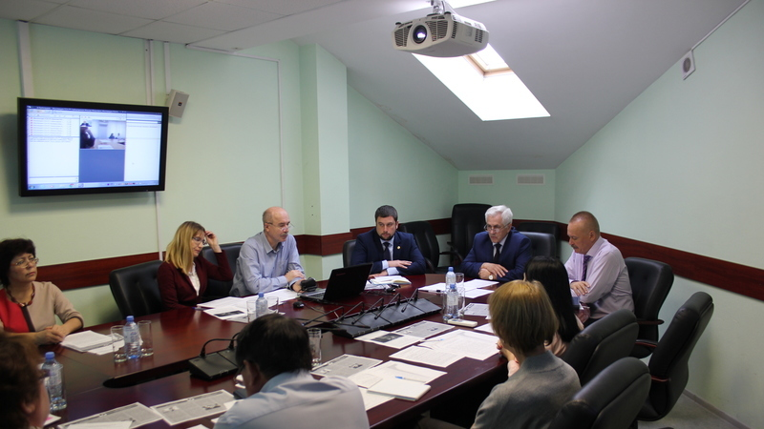

Б) В целях разработки ведомственных приказов о противодействии коррупции и внесения в них изменений Инспекцией в 2018 году изданы следующие нормативные правовые акты:
1) Приказом Инспекции от 10.01.2018 № 01 «О внесении изменений в приказ от 23.08.2016 № 57 утвержден новый состав Комиссии при начальнике Инспекции государственного строительного надзора Республики Татарстан по противодействию коррупции;
2) Приказом от 08.02.2018 № 15 утвержден новый состав Общественного совета при Инспекции государственного строительного надзора Республики Татарстан;
3) Приказом Инспекции от 21.02.2018 № 19 Положение о Комиссии Инспекции государственного строительного надзора Республики Татарстан по соблюдению требований к служебному поведению государственных гражданских служащих и урегулированию конфликта интересов» приведено в соответствие с Указом Президента Республики Татарстан от 11 декабря 2017 года № УП-1092 «О внесении изменений в отдельные указы Президента Республики Татарстан по вопросам противодействия коррупции». Приказ прошел государственную регистрацию в Министерстве Юстиции Республики Татарстан 19.03.2018 № 4606;
4) Приказом от 16 марта 2018 года № 27 внесены изменения в должностной регламент ответственного лица за работу по профилактике коррупционных и иных правонарушений - ведущего советника сектора по профилактике коррупционных и иных правонарушений отдела по вопросам государственной службы и кадровой политики, в который включены требования Указа Президента Республики Татарстан от 11 декабря 2017 года № УП-1092 «О внесении изменений в отдельные указы Президента Республики Татарстан по вопросам противодействия коррупции»;
5) Приказом от 22.05.2018 № 49 «О поддержке официального сайта Инспекции ГСН РТ в составе ГИС РТ «Официальный портал РТ» утвержден регламент поддержки официального сайта Инспекции, определены ответственные лица за размещение информационных материалов в разделе «Противодействие коррупции», определен порядок работы с электронным сервисом «Независимая антикоррупционная экспертиза» на официальном портале Республики Татарстан;
6) Приказом от 26.07.2018 № 59 назначено ответственное лицо за направление в Кабинет Министров Республики Татарстан сведений о лицах, замещающих должности государственной гражданской службы Инспекции ГСН РТ, к которым было применено взыскание в виде увольнения (освобождения от должности) в связи с утратой доверия за совершение коррупционного правонарушения;
7) Приказом от 07.08.2018 № 61 переизбран председатель Общественного совета при Инспекции ГСН РТ;
8) Приказом от 13.08.2018 № 64 утвержден Порядок работы с обращениями граждан по фактам коррупционной направленности, поступившими в Инспекцию ГСН РТ. Приказ прошел государственную регистрацию в Министерстве юстиции от 03.09.2018 № 4859;
9) Приказом от 20.08.2018 № 69 внесены изменения в Положение о проведении конкурса на замещение вакантной должности государственной гражданской службы РТ (включение в кадровый резерв) в Инспекции ГСН РТ, утвержденное приказом Инспекции ГСН РТ от 27.12.2016 № 105 (регистрация в Министерстве юстиции от 19.09.2018 № 4880);
10) Приказом от 23.08.2018 № 72 «О формировании и развитии профессиональной культуры Инспекции ГСН РТ» утверждены:
- План первоочередных мероприятий по развитию внутриведомственной служебной культуры Инспекции ГСН РТ,
- План мероприятий по введению в должность и адаптации государственных гражданских служащих РТ в Инспекции,
- План по разработке и изготовлению навигатора нового сотрудника Инспекции ГСН РТ;
11) Приказом от 31.08.2018 № 76 внесены изменения в Программу Инспекции ГСН РТ по реализации антикоррупционной политики на 2015-2020 г.г.», утвержденную приказом Инспекции ГСН РТ от 27.11.2014 № 112 «Об утверждении программы Инспекции ГСН РТ по реализации антикоррупционной политики на 2015-2020 г.г.»;
12) Приказом от 19.09.2018 № 86 утверждено Положение о Комиссии Инспекции ГСН РТ по индивидуальным служебным спорам;
13) Приказом от 11.10.2018 № 91 утвержден Порядок рассмотрения вопросов правоприменительной практики по результатам вступивших в законную силу решений судов, арбитражных судов о признании недействительными ненормативных правовых актов, незаконными решений и действий (бездействия) Инспекции и ее должностных лиц;
14) Приказом от 19.10.2018 № 96 создана комиссия Инспекции по индивидуальным служебным спорам;
15) Приказом от 24.10.2018 № 97 определено ответственное лицо за организацию работы по возмещению ущерба, причиненного бюджету Республики Татарстан преступными действиями (бездействием) в Инспекции;
16) приказом от 08.11.2018 № 101 утверждена дорожная карта по профилактике (предотвращению) коррупционных проявлений в ключевых направлениях деятельности Инспекции на 2018-2021 годы;
17) Приказом от 08.11.2018 № 102 внесены изменения в Программу Инспекции ГСН РТ по реализации антикоррупционной политики на 2015-2020 г.г.», утвержденную приказом Инспекции ГСН РТ от 27.11.2014 № 112 «Об утверждении программы Инспекции ГСН РТ по реализации антикоррупционной политики на 2015-2020 г.г.».

В) Приказами от 31.08.2018 № 76, от 08.11.2018 № 102 внесены изменения в программу Инспекции по реализации антикоррупционной политики на 2015-2020 годы (далее- Программа). Срок исполнения Программы в соответствии с постановлением Кабинета Министров Республики Татарстан от 10.09.2018 № 763 продлен до 2021 года.
Во исполнение Указа Президента Российской Федерации от 29 июня 2018 года № 378 «О Национальном плане противодействия коррупции на 2018-2020 годы», а также поручений, данных в Протоколах заседаний Комиссии по координации работы по противодействию коррупции в Республике Татарстан от 16.05.2018 № ПР-142, от 23.10.2018 № ПР-271, Программа дополнена мероприятиями дорожной карты по профилактике (предупреждению) коррупционных проявлений в ключевых направлениях деятельности Инспекции на 2018-2021 годы» (далее – дорожная карта):
Во исполнение Указа Президента Российской Федерации от 29 июня 2018 года № 378 «О национальном плане противодействия коррупции на 2018-2020 годы», ведомственная антикоррупционная программа Инспекции дополнена мероприятиями дорожной карты по профилактике (предотвращению) коррупционных проявлений в ключевых направлениях деятельности Инспекции:
- Рассмотрение на заседаниях общественного совета при Инспекции отчетов о реализации Ведомственной программы по противодействию коррупции;
- Рассмотрение результатов контроля за соблюдением ответственными должностными лицами действующего законодательства при осуществлении регионального государственного строительного надзора на заседаниях Комиссии при начальнике Инспекции по противодействию коррупции;
- Организация проведения совещаний с предпринимательским сообществом, направленных на обсуждение результатов проверок;
- Анализ характеристик закупаемых товаров, работ, услуг в целях устранения условий, ограничивающих конкуренцию, а также обоснованности формирования начальной максимальной цены контрактов;
- Осуществление контроля за исполнением ответственными должностными лицами территориальных органов Инспекции требований нормативно-правовых актов при осуществлении регионального государственного строительного надзора;
- Осуществление проверки качества и полноты материалов дел об административных правонарушениях перед назначением на рассмотрение дел об административных правонарушениях, перед направлением в судебные органы;
- Ведение работы по взысканию административных штрафов по судебным постановлениям, по постановлениям Инспекции, вынесенным на основании протоколов об административных правонарушениях, а также на основании постановлений прокуратуры.
Мероприятия Программы выполняются в соответствии с установленными сроками. Ежеквартально руководители структурных подразделений представляют отчеты об исполнении мероприятий программы. Отчеты об исполнении ведомственной антикоррупционной программы ежеквартально размещаются на официальном сайте Инспекции в разделе «Противодействие коррупции».
Руководителями структурных подразделений на совещаниях доводится до сотрудников информация по реализации антикоррупционной политики Республики Татарстан, проводится разъяснительная работа по выработке умения противостоять коррупционному воздействию при составлении актов, предписаний и протоколов об административных правонарушениях, о необходимости сообщать руководству Инспекции о фактах склонения к совершению коррупционного правонарушения.
Отчеты о реализации мероприятий Государственной программы «Реализация антикоррупционной политики Республики Татарстан на 2015 – 2021 годы», утвержденной постановлением Кабинета Министров Республики Татарстан от 19.07.2014 № 512, ежеквартально направляются Инспекцией в Министерство юстиции Республики Татарстан.
В целях предупреждения коррупционных правонарушений, формирования антикоррупционного сознания и нетерпимости по отношению к коррупционным действиям, а также вопросам организации проведения проверок, выдачи заключений о соответствии построенного, реконструированного объекта капитального строительства требованиям технических регламентов (норм и правил) иных нормативных правовых актов и проектной документации, в том числе требованиям энергетической эффективности и требованиям оснащенности объекта капитального строительства приборами учета используемых энергетических ресурсов, проводятся совещания с инспекторами, осуществляющими надзор за строительством, реконструкцией объектов капитального строительства.
В рамках реализации антикоррупционных мер во всех структурных подразделениях проводятся выборочные контрольные проверки деятельности инспекторов, осуществляющих надзор за строительством, реконструкцией объектов капитального строительства по исполнению должностных обязанностей, рационального использования рабочего времени, а также сокрытия правонарушений при проведении проверок объектов.
В отделе административной практики правового управления четко налажена цепочка взаимодействия сотрудников: прием административного материала от лиц, осуществляющих государственный строительный надзор, назначение на рассмотрение этого материала в Инспекции или передача дела на рассмотрение суду, взыскание наложенных штрафов и по постановлениям Инспекции, и по судебным актам.
Организована работа по взаимодействию с УФНС по РТ по включению в реестр требований кредиторов требований Инспекции по административным штрафам по постановлениям Инспекции и судебным актам.
Посредством направленных жалоб в Арбитражный суд РТ на действия (бездействия) конкурсных управляющих получены отчеты конкурсных управляющих и реестры текущих платежей с указанием на содержание в указанных документах требований Инспекции.
В 2018 проведено 217 судебных заседаний с участием сотрудников Правового управления, направлено 78 заявлений в суд о привлечении лиц, совершивших административные правонарушения в области строительства, к административной ответственности. В отношении лиц, не исполнивших постановления по делам об административных правонарушениях в добровольные сроки, составлены 10 протоколов об административных правонарушениях по ч.1 ст.20.25 КоАП РФ. Сумма наложенных штрафов по судебным актам - 2 398, 5 тыс. руб.
По Республике Татарстан (по состоянию на 28.12.2018г.) вынесено 1168 постановлений на общую сумму – 30 569,0 тыс. руб., из них по 471 постановлению – предупреждение, взыскано на сумму 25 065,0 тыс. руб. (82%)
По Региональному органу (г.Казань) организовано 47 заседаний по рассмотрению материалов административных дел Инспекции, по результатам которых вынесено 378 постановления на общую сумму – 8 851,0 тыс. руб., взыскано на сумму 5784,0 тыс. руб. (65,3%).
Территориальные органы (РТ) - По итогам рассмотрения материалов административного дела вынесено 790 постановлений на общую сумму – 21 718,0 тыс. руб., взыскано на сумму 19 281,0 тыс. руб. (88,7%), в том числе:
по Северо-Восточному территориальному органу вынесено 327 постановлений на сумму – 10 802,0 тыс. руб., взыскано по 220 постановлениям на сумму 9590,0 тыс. руб. (88,7%);
по Северо-Западному территориальному органу вынесено 78 постановлений на сумму – 1 562,0 тыс. руб., взыскано по 42 постановлениям на сумму 1 487,0 тыс. руб. (95,1%);
по Восточному территориальному органу вынесено 156 постановлений на сумму – 4 051,0 тыс. руб., взыскано по 75 постановлениям на сумму 3 651,0 тыс. руб. (90,1%);
по Закамскому территориальному органу вынесено 36 постановлений на сумму – 512,0 тыс. руб., взыскано по 17 постановлениям на общую сумму 512,0 тыс. руб. (100%);
по Юго-Восточному территориальному органу вынесено 157 постановлений на сумму – 4262,5 тыс. руб., взыскано по 71 постановлению на сумму 3 552,0 тыс. руб. (83,3%);
по Западному территориальному органу вынесено 36 постановлений на сумму – 529,0 тыс. руб., взыскано по 17 постановлениям на сумму 489,0 тыс. руб. (92,4%).

Г) Ответственным лицом за проведение антикоррупционной экспертизы нормативных правовых актов в Инспекции осуществляется работа по реализации положений действующего законодательства в части создания условий для проведения независимой антикоррупционной экспертизы, ведётся журнал учёта нормативных правовых актов и проектов нормативных правовых актов, поступивших на антикоррупционную экспертизу. Проекты нормативных правовых актов и проектов нормативных правовых актов Инспекции для проведения независимой антикоррупционной экспертизе размещаются на официальном сайте Инспекции в подразделе «Независимая антикоррупционная экспертиза» раздела «Противодействие коррупции» с указанием адреса для направления экспертных заключений (в том числе адрес электронной почты), даты начала и окончания экспертизы, заключения независимой антикоррупционной экспертизы (при их поступлении).
Во исполнение постановления Кабинета Министров РТ от 15.08.2017 № 580 «О мерах по реализации Указа Президента Республики Татарстан от 29 июня 2017 года № УП-575 «О дополнительных гарантиях обеспечения независимой антикоррупционной экспертизы проектов нормативных правовых актов органов государственной власти Республики Татарстан и учета общественного мнения при их подготовке» размещается также сводная информация по итогам независимой антикоррупционной экспертизы.
В 2018 году 17 проектов нормативных правовых актов размещены на официальном сайте для проведения независимой экспертизы:
1) проект постановления КМ РТ «Об утверждении Порядка организации и осуществления контроля за обеспечением доступности для инвалидов объектов капитального строительства при осуществлении регионального государственного строительного надзора»;
2) проект постановления Кабинета Министров Республики Татарстан «Об утверждении формы отчета об осуществлении органами местного самоуправления государственных полномочий Республики Татарстан по осуществлению государственного контроля (надзора) в области долевого строительства многоквартирных домов и (или) иных объектов недвижимости, а также за деятельностью жилищно-строительных кооперативов, связанной со строительством многоквартирных домов»;
3) проект приказа Инспекции «О внесении изменения в Положение о Комиссии Инспекции государственного строительного надзора Республики Татарстан по соблюдению требований к служебному поведению государственных гражданских служащих и урегулированию конфликта интересов»;
4) проект приказа Инспекции «О внесении изменений в Административный регламент предоставления государственной услуги по выдаче застройщику заключения о соответствии застройщика и проектной декларации требованиям, установленным частью 2 статьи 3, статьями 20 и 21 Федерального закона от 30 декабря 2004 года № 214-ФЗ «Об участии в долевом строительстве многоквартирных домов и иных объектов недвижимости и о внесении изменений в некоторые законодательные акты Российской Федерации», утвержденный приказом Инспекции государственного строительного надзора Республики Татарстан от 27.09.2017 № 93»;
5) проект приказа Инспекции «Об утверждении Административного регламента предоставления государственной услуги по выдаче заключения о соответствии построенного, реконструированного объекта капитального строительства требованиям технических регламентов и проектной документации, в том числе требованиям энергетической эффективности и требованиям оснащенности объекта капитального строительства приборами учета используемых энергетических ресурсов»;
6) проект приказа Инспекции «О внесении изменений в Положение о проведении конкурса на замещение вакантной должности государственной гражданской службы Республики Татарстан (включение в кадровый резерв) в Инспекции государственного строительного надзора Республики Татарстан, утвержденное приказом Инспекции государственного строительного надзора Республики Татарстан от 27.12.2016 № 105 «Об утверждении Положения о проведении конкурса на замещение вакантной должности государственной гражданской службы Республики Татарстан (включение в кадровый резерв) в Инспекции государственного строительного надзора Республики Татарстан»;
7) проект приказа Инспекции «Об утверждении Порядка работы с обращениями граждан по фактам коррупционной направленности, поступившими в Инспекцию государственного строительного надзора Республики Татарстан»;
8) проект приказа Инспекции ГСН РТ «О внесении изменений в Положение о проведении конкурса на замещение вакантной должности государственной гражданской службы Республики Татарстан (включение в кадровый резерв) в Инспекции государственного строительного надзора Республики Татарстан, утвержденное приказом Инспекции государственного строительного надзора Республики Татарстан от 27.12.2016 № 105»;
9) проект приказа Инспекции «Об утверждении Положения о Комиссии Инспекции государственного строительного надзора Республики Татарстан по индивидуальным служебным спорам»;
10) проект постановления Кабинета Министров РТ «О внесении изменений в Положение об Инспекции государственного строительного надзора Республики Татарстан, утвержденное постановлением Кабинета Министров Республики Татарстан от 12.11.2007 № 622 «Вопросы Инспекции государственного строительного надзора Республики Татарстан»;
11) проект приказа Инспекции «Об утверждении Административного регламента исполнения Инспекцией государственного строительного надзора Республики Татарстан государственной функции по осуществлению регионального государственного контроля (надзора) в области долевого строительства многоквартирных домов и (или) иных объектов недвижимости, а также за деятельностью жилищно-строительных кооперативов, связанной со строительством многоквартирных домов в отдельных муниципальных образованиях Республики Татарстан, в отношении которых приостановлено действие Закона Республики Татарстан от 27 декабря 2007 года № 66-ЗРТ «О наделении органов местного самоуправления муниципальных районов и городских округов Республики Татарстан государственными полномочиями Республики Татарстан по осуществлению государственного контроля (надзора) в области долевого строительства многоквартирных домов и (или) иных объектов недвижимости, а также за деятельностью жилищно-строительных кооперативов, связанной со строительством многоквартирных домов»;
12) проект приказа Инспекции «Об утверждении Административного регламента предоставления государственной услуги по выдаче застройщику заключения о соответствии застройщика и проектной декларации требованиям, установленным частью 2 статьи 3, статьями 20 и 21 Федерального закона от 30 декабря 2004 года № 214-ФЗ «Об участии в долевом строительстве многоквартирных домов и иных объектов недвижимости и о внесении изменений в некоторые законодательные акты Российской Федерации»;
13) проект приказа Инспекции «О внесении изменений в Административный регламент исполнения Инспекцией государственного строительного надзора Республики Татарстан государственной функции по осуществлению регионального государственного строительного надзора в Республике Татарстан, утвержденный приказом Инспекции государственного строительного надзора Республики Татарстан от 04.12.2013 № 94»;
14) проект постановления Кабинета Министров Республики Татарстан «О внесении изменений в Порядок организации и осуществления контроля за обеспечением доступности для инвалидов объектов капитального строительства при осуществлении регионального государственного строительного надзора, утвержденный постановлением Кабинета Министров Республики Татарстан от 01.09.2018 № 745 «Об утверждении Порядка организации и осуществления контроля за обеспечением доступности для инвалидов объектов капитального строительства при осуществлении регионального государственного строительного надзора»;
15) проект постановления Кабинета Министров Республики Татарстан «Об утверждении Порядка организации и осуществления регионального государственного контроля (надзора) в области долевого строительства многоквартирных домов и (или) иных объектов недвижимости, а также за деятельностью жилищно-строительных кооперативов, связанной со строительством многоквартирных домов, на территории Республики Татарстан»;
16) проект постановления Кабинета Министров Республики Татарстан «О внесении изменений в постановление Кабинета Министров Республики Татарстан от 12.11.2007 № 622 «Вопросы Инспекции государственного строительного надзора Республики Татарстан»;
17) проект постановления Кабинета Министров Республики Татарстан «О внесении изменений в Положение об Инспекции государственного строительного надзора Республики Татарстан, утвержденное постановлением Кабинета Министров Республики Татарстан от 12.11.2007 № 622 «Вопросы Инспекции государственного строительного надзора Республики Татарстан».
За отчетный период заключения от независимых экспертов не поступали, что также было отражено в Сводной информации согласно постановлению Кабинета Министров РТ от 15.08.2017 № 580.
Ответственным должностным лицом проведена антикоррупционная экспертиза 17 проектов нормативных правовых актов. Коррупционные факторы не выявлены.

Д) В Инспекции организована работа по правовому просвещению должностных лиц, осуществляющих полномочия по ведению республиканского государственного строительного надзора за объектами капитального строительства и реконструкции на территории Республики Татарстан. Указанная работа юридическим отделом Правового управления ведется в постоянном режиме (путем оказания личных устных и письменных консультаций).
Проводится периодический мониторинг законодательства путем направления вопросов и разъяснений правоприменительного характера.
Обсуждение наиболее острых вопросов проводится на расширенных аппаратных совещаниях Инспекции, проводимых ежемесячно. У сотрудников, осуществляющих надзорные полномочия, наиболее часто возникают вопросы о применении законодательства о защите прав юридических лиц и индивидуальных предпринимателей при осуществлении государственного контроля (надзора), о порядке соблюдения административных процедур при привлечении нарушителей к административной ответственности, о государственной гражданской службе. В письменных разъяснениях юридического отдела Правового управления учитывается судебная практика Инспекции по делам об оспаривании дел об административных правонарушениях, с приведением конкретных примеров. Указанные случаи рассматриваются на выездных обсуждениях совместно с кураторами объектов в целях недопущения аналогичных нарушений, влекущих отмену в судебном порядке вынесенных Инспекцией постановлений.



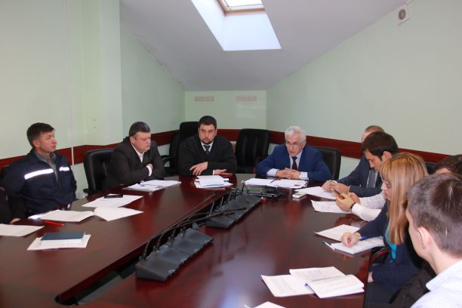

В 2018 году в Инспекции были разработаны и дополнены следующие административные регламенты:
приказами Инспекции от 26.01.2018 № 09, от 01.10.2018 № 89 внесены изменения в Административный регламент исполнения Инспекцией государственного строительного надзора Республики Татарстан государственной функции по осуществлению регионального государственного строительного надзора в Республике Татарстан, утвержденный приказом Инспекции государственного строительного надзора Республики Татарстан от 04.12.2013
№ 94 (регистрация в Министерстве юстиции от 16.02.2018 № 4568, от 12.11.2018 № 4970);
приказом Инспекции от 03.05.2018 № 42 внесены изменения в Административный регламент предоставления государственной услуги по выдаче застройщику заключения о соответствии застройщика и проектной декларации требованиям, установленным частью 2 статьи 3, статьями 20 и 21 Федерального закона от 30 декабря 2004 года № 214-ФЗ «Об участии в долевом строительстве многоквартирных домов и иных объектов недвижимости и о внесении изменений в некоторые законодательные акты Российской Федерации», утвержденный приказом Инспекции государственного строительного надзора Республики Татарстан от 27.09.2017 № 93 (регистрация в Министерстве юстиции от 25.05.2018 № 4700);
приказом Инспекции от 06.09.2018 № 80 утвержден Административный регламент предоставления государственной услуги по выдаче застройщику заключения о соответствии застройщика и проектной декларации требованиям, установленным частью 2 статьи 3, статьями 20 и 21 Федерального закона от 30 декабря 2004 года № 214-ФЗ «Об участии в долевом строительстве многоквартирных домов и иных объектов недвижимости и о внесении изменений в некоторые законодательные акты Российской Федерации» (регистрация в Министерстве юстиции от 01.10.2018 № 4900);
приказом Инспекции от 17.09.2018 № 84 утвержден Административный регламент предоставления государственной услуги по выдаче заключения о соответствии построенного, реконструированного объекта капитального строительства требованиям проектной документации, в том числе требованиям энергетической эффективности и требованиям оснащенности объекта капитального строительства приборами учета используемых энергетических ресурсов (регистрация в Министерстве юстиции от 28.09.2018 № 4897);
приказом Инспекции от 20.09.2018 № 87 утвержден Административный регламент исполнения Инспекцией государственного строительного надзора Республики Татарстан государственной функции по осуществлению регионального государственного контроля (надзора) в области долевого строительства многоквартирных домов и (или) иных объектов недвижимости, а также за деятельностью жилищно-строительных кооперативов, связанной со строительством многоквартирных домов в отдельных муниципальных образованиях Республики Татарстан, в отношении которых приостановлено действие Закона Республики Татарстан от 27 декабря 2007 года № 66-ЗРТ «О наделении органов местного самоуправления муниципальных районов и городских округов Республики Татарстан государственными полномочиями Республики Татарстан по осуществлению государственного контроля (надзора) в области долевого строительства многоквартирных домов и (или) иных объектов недвижимости, а также за деятельностью жилищно-строительных кооперативов, связанной со строительством многоквартирных домов» (регистрация в Министерстве юстиции от 07.11.2018 № 4964).
Административные регламенты предоставления государственных услуг, регламенты и соглашения о взаимодействии Инспекции, формы извещений направляемых в орган государственного строительного надзора, схемы к осуществлению государственного строительного надзора, перечень нормативных правовых актов, регулирующих деятельность Инспекции, словарь терминов и другие документы опубликованы на официальном сайте Инспекции.
Отделом контроля за соблюдением порядка осуществления государственного строительного надзора в 2018 году выполнены следующие мероприятия совершенствования организационных механизмов противодействия коррупции. При поступлении извещения о начале строительства, реконструкции объекта капитального строительства, подробно читается и изучается пакет проектной документации на предмет полноты и соответствия требованиям нормативных документов и технических регламентов, Постановления Правительства РФ от 16.02.2008 № 87 «О составе разделов проектной документации и требованиям к их содержанию». В случае выявления несоответствия требованиям, выносится в адрес застройщика (технического заказчика) предостережение о недопустимости нарушения обязательных требований. При неисполнении предостережений, направлять соответствующие письма в прокуратуру для принятия мер прокурорского реагирования.
В соответствии с требованиями Управления Президента Республики Татарстан по работе с обращениями граждан актуализирован подраздел «Часто задаваемые вопросы» в меню «Обращения граждан» официального сайта Инспекции ГСН РТ.
Во исполнение пункта 10 Протокола совместного заседания Совета безопасности Республики Татарстан и Экономического совета при Кабинете Министров Республики Татарстан от 21.09.2017 № ПР-282, проводятся выездные совещания с юридическими лицами и индивидуальными предпринимателями, с участием исполнительных комитетов. На совещаниях присутствует начальник Инспекции, его заместители, руководители территориальных органов
Участниками совещаний обсуждаются основные вопросы и требования при осуществлении государственного строительного надзора, особенности проведения проверки законченного строительством объекта капитального строительства при осуществлении государственного строительного надзора, о порядке получения Заключения о соответствии, об осуществлении государственного контроля (надзора) в области долевого строительства многоквартирных домов и (или) иных объектов недвижимости на территории Республики Татарстан, об изменениях в законодательстве.
В 2018 году состоялось два выездных заседания и в г. Набережные Челны
(с представителями г. Нижнекамска, г. Елабуги, г. Менделеевска) и в
г. Альметьевске (с представителями г. Лениногорска, г. Бугульмы)
Представители строительных организаций принимают активное участие в семинаре, задают все интересующие их вопросы, в том числе коррупционной направленности, а также вносят предложения для улучшения взаимодействия бизнеса и органов государственной власти. Такие встречи являются профилактикой недопущения нарушений застройщиками в ходе строительства.

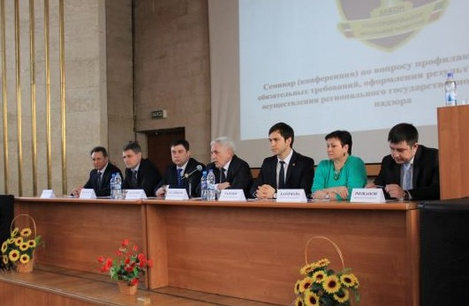

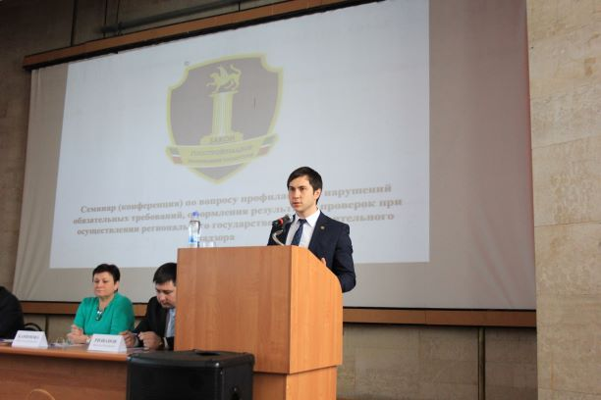
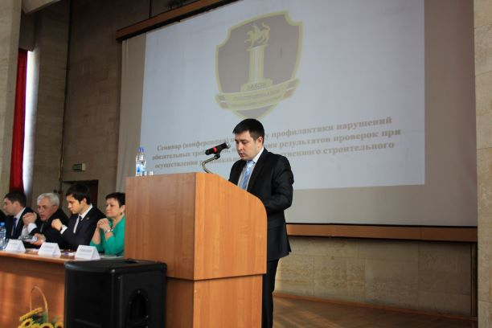


Во всех территориальных органах Инспекции, с должностными лицами организованы встречи в форме диалога с обсуждением организационных вопросов в части осуществления надзорной деятельности, в том числе антикоррупционной направленности.

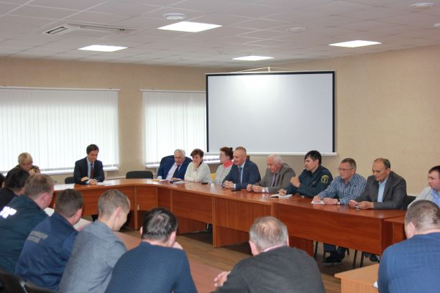

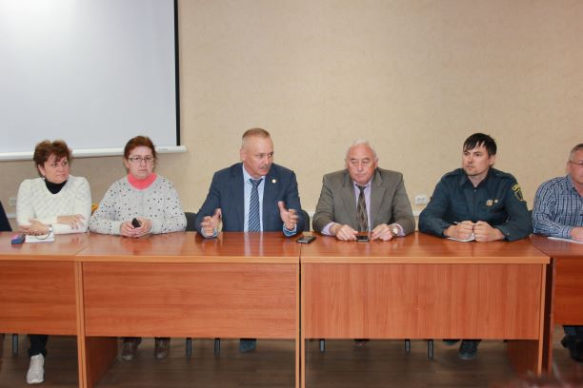
В целях повышения правовой грамотности служащих Инспекции для государственных служащих Инспекции проведены семинары:
- 22 июня 2018 по теме: «Стандарт антикоррупционного поведения служащего», где были рассмотрены обязанности государственного служащего: представление сведений о доходах, имуществе и обязательствах имущественного характера; уведомление своего непосредственного руководителя о возникшем конфликте интересов или о возможности его возникновения; уведомление представителя нанимателя о склонении к коррупции;



- 17 сентября 2018 года по теме: «Запреты и ограничения антикоррупционной направленности, связанные с гражданской службой», где рассмотрены вопросы о запрете получать подарки, вознаграждения и награды от физических и юридических лиц, о предварительном уведомлении и получении письменного разрешения представителя нанимателя о намерении выполнять иную оплачиваемую работу, о запрете заниматься предпринимательской деятельностью, о запрете участвовать в управлении коммерческой организацией или некоммерческой организацией, о трудоустройстве после увольнения со службы, а также о мерах дисциплинарной ответственности за нарушение вышеперечисленных запретов и ограничений. На семинаре было обращено внимание на слова и выражения служащего, которые могут быть восприняты как просьба (намек) о даче взятки; на действия, которые могут восприниматься окружающими как согласие принять взятку; на некоторые косвенные признаки предложения взятки; алгоритм действий служащего в случае предложения взятки.

Ежегодные отчеты Инспекции о состоянии коррупции и реализации мер антикоррупционной политики размещаются на сайте в разделе «Противодействие коррупции». Все материалы по вопросам противодействия коррупции публикуются в открытом доступе путем размещения и обновления в новостной ленте официального сайта Инспекции.
В Инспекции организована бесплатная юридическая помощь в соответствии с Федеральным законом от 21 ноября 2011 № 324-ФЗ
«О бесплатной юридической помощи гражданам в Российской Федерации
(с изменениями и дополнениями) и Законом Республики Татарстан от 02.11.2012 № 73-ЗРТ «Об оказании бесплатной юридической помощи гражданам в Республике Татарстан» (с изменениями и дополнениями). Категория граждан, имеющих право на получение бесплатной юридической помощи в рамках государственной системы бесплатной юридической помощи, и случаи оказания такой помощи определены статьей 20 324-ФЗ и статьей 12 73-ЗРТ.
Информация о порядке предоставления услуги размещена на официальном сайте Инспекции в разделе «Бесплатная юридическая помощь».
Гражданин может обратиться в Инспекцию за оказанием бесплатной юридической помощи в письменной форме или в форме электронного документа, а также устно в рамках личного приема граждан.
В 2018 году в Инспекции обращений за оказанием бесплатной юридической помощи не поступало.
В Инспекции ГСН РТ ведется мониторинг информации о коррупционных проявлениях в деятельности должностных лиц, размещенной в СМИ и содержащейся в поступающих обращениях граждан и юридических лиц, информация размещается в «Антикоррупционных бюллетенях», ежемесячно выпускаемой пресс-службой ведомства.

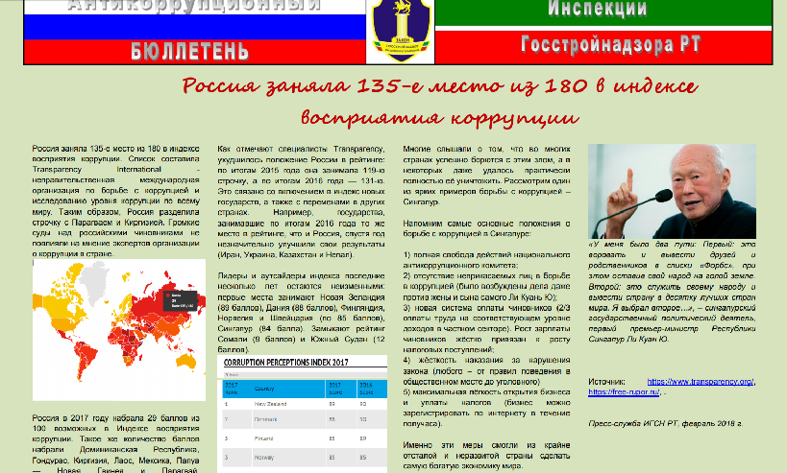

В 2018 году на официальном сайте Инспекции пресс-службой размещался «Антикоррупционный словарь» (буквы «Н» - «Ч»), в котором раскрываются понятия основных антикоррупционных терминов.
В фойе Инспекции государственного строительного надзора РТ расположен информационный стенд, на котором размещена информация, знакомящая с изменениями и дополнениями законодательства о государственной гражданской службе, о противодействии коррупции, о принимаемых внутренних нормативных документах в сфере противодействия коррупции. Также в стенде вывешены бюллетени, плакаты и памятки антикоррупционной направленности, информация о способах сообщения о фактах коррупции.
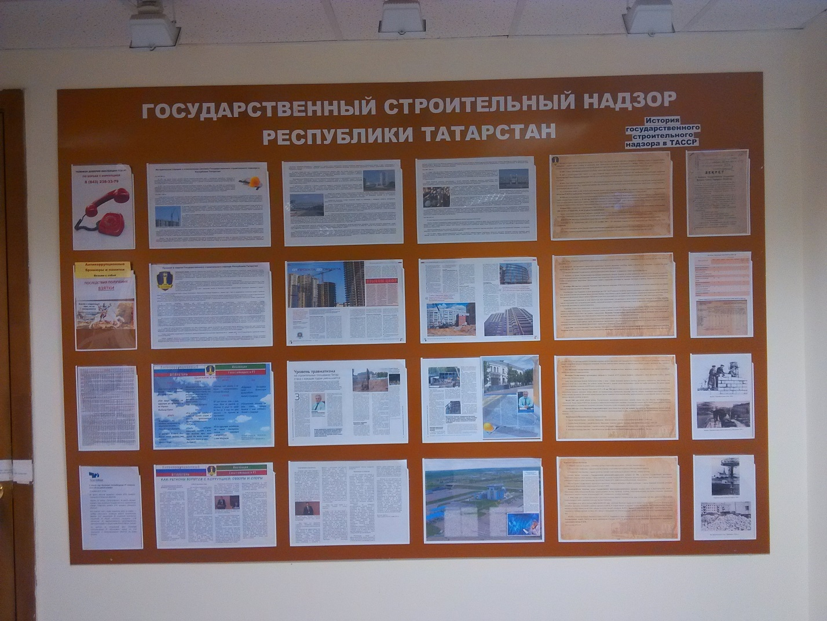
Е) Инспекцией налажена работа по взаимодействию со средствами массовой информации в части предоставления информации о работе, проводимой по вопросам реализации антикоррупционной политики.
Информация о проводимых Инспекцией мероприятиях размещаются на официальном сайте Инспекции в разделе «Новости». В целях обеспечения публичности в деятельности и информационной открытости органа, на официальном сайте в новостной ленте Инспекции в 2018 году размещено 48 публикаций о состоянии коррупции и реализации мер антикоррупционной политики, опубликовано 12 антикоррупционных бюллетеня, размещается антикоррупционный словарь.
Ежедневно осуществляется мониторинг средств массовой информации на предмет выявления информации о коррупционных проявлениях в деятельности должностных лиц Инспекции. В 2018 публикаций подобного содержания в СМИ не выявлено. Также для обеспечения информационной открытости, информация о предстоящих и проведенных заседаниях комиссии по противодействию коррупции, комиссии по соблюдению требований к служебному поведению государственных гражданских служащих Инспекции и урегулированию конфликта интересов, конкурсах на замещение вакантных должностей государственной гражданской службы (включение в кадровый резерв) Инспекции отражается в новостной ленте официального сайта.
28 мая 2018 года начальник Инспекции государственного строительного надзора РТ Василий Александрович Кудряшов принял участие в телепередаче «Татарстан без коррупции» на телеканале «Татарстан – Новый век».
В ток-шоу также приняли участие заместитель начальника Управления Президента РТ по вопросам антикоррупционной политики Иван Гущин, первый заместитель министра строительства, архитектуры и жилищно-коммунального хозяйства РТ Алексей Фролов, заместитель исполнительного директора некоммерческой организации «Государственный жилищный фонд при Президенте РТ» Джаудат Саляхов, Уполномоченный по правам человека в РТ Сария Сабурская. Участники телепередачи обсудили актуальные вопросы, возникающие при осуществлении строительства по государственным программам в Республике Татарстан, проанализировали основные темы обращений граждан, а также принимаемые меры по профилактике коррупции.
(http://tnv.ru/main/katalog/tok-ou/tatarstan_bez_korrupcii/?idVideo=65909#videoanc).

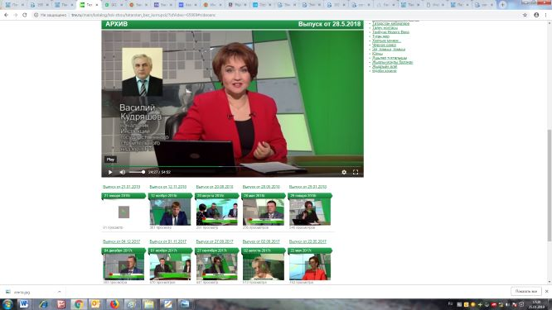

28 декабря 2018 годы начальник Инспекции государственного строительного надзора Василий Александрович Кудряшов в интервью
ИА «Татар-информ» рассказал об изменениях в структуре Инспекции, а также об антикоррупционной деятельности ведомства.
Василий Александрович рассказал, как в Инспекции появился отдел по долевому строительству. Еще в 2007 году по закону органы местного самоуправления (ОМСУ) муниципальных районов и городских округов РТ получили полномочия на осуществление госконтроля (надзора) в области долевого строительства многоквартирных домов и иных объектов недвижимости. На Инспекцию ГСН РТ возложен контроль за осуществлением органами местного самоуправления переданных государственных полномочий.
В июле 2018 года были внесены изменения в Федеральный закон об участии в долевом строительстве многоквартирных домов и иных объектов недвижимости, из-за чего на контролирующие органы возложены дополнительные обязанности. В частности, контролирующий орган будет вносить информацию в единую информационную систему жилищного строительства, направлять уведомления в Росреестр РТ о несоответствии застройщика требованиям федерального законодательства
Также увеличились требования по взаимодействию контролирующих органов, Публично-правовой компании «Фонд защиты прав граждан – участников долевого строительства» и застройщиков в единой информационной системе жилищного строительства.
С целью обеспечения исполнения этих требований Кабинет Министров Республики Татарстан утвердил соответствующее постановление, и в Инспекции создано отдельное структурное подразделение «Отдел по контролю за долевым строительством».
Создание отдельного структурного подразделения позволит детальнее контролировать деятельность органов местного самоуправления и эффективнее контролировать реализацию переданных полномочий в области долевого строительства многоквартирных домов и иных объектов недвижимости.
В 2018 году зафиксировано 104 заключения, выданных ОМСУ, о соответствии застройщика и проектной декларации, которые нарушают требования действующего законодательства. Информация об этих нарушениях была оперативно направлена в органы прокуратуры.
В результате прокуратурой вынесены представления в адрес органов местного самоуправления об устранении нарушений: 97 заключений о соответствии застройщика и проектной декларации аннулированы, 7 приведены в соответствие с действующим законодательством. Информация об аннулировании заключений о соответствии направляется в Росреестр РТ.
В результате этих действий у недобросовестных застройщиков нет возможности привлечь финансовые средства граждан для осуществления долевого строительства, что предотвращает нарушения законодательства о долевом строительстве.
Также Василий Александрович рассказал, какие изменения в административный кодекс вступили в силу в 2018 году. В июле этого года Кодекс РФ об административных правонарушениях дополнен новой статьей, которая предусматривает административную ответственность за нарушение порядка размещения информации в единой информационной системе жилищного строительства. На должностные лица может быть наложен штраф от 15 до 80 тыс. рублей или они могут быть подвергнуты дисквалификации на срок от 1 года до 3 лет. Штраф для юридических лиц — от 50 до 400 тыс. рублей.
Кроме того, предусматривается административная ответственность за необоснованное принятие решения выдать заключение о соответствии застройщика требованиям, установленным законодательством об участии в долевом строительстве, или об отказе в выдаче такого заключения, если эти действия не содержат уголовно наказуемого деяния. За эти действия предусмотрен административный штраф на должностных лиц в размере от 50 до 100 тыс. рублей.
Также Василий Александрович обратил внимание на изменение структуры еще одного отдела инспекции. Отдел надзора за порядком приемки построенных объектов и контроля в области долевого строительства переименован. Теперь он называется отделом контроля за соблюдением порядка осуществления государственного строительного надзора. В связи с этим усилится внутренний контроль по соблюдению должностными лицами требований законодательства при ведении государственного строительного надзора. Главная задача отдела — повысить эффективность выполнения должностными лицами своих должностных обязанностей, что в том числе позволит предупредить коррупционные нарушения (https://sntat.ru/ekonomika/vasiliy-kudryashov-glava-inspektsii-gosstroynadzora-rt-za-god-my-nashl/).

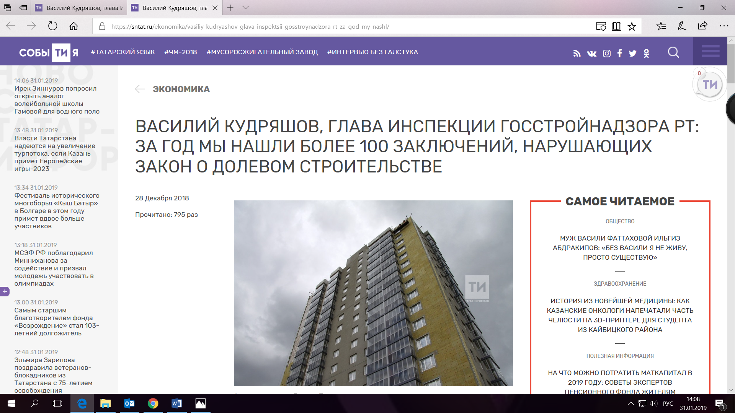
В Инспекции организована работа Интернет - приемной. Ежедневно сотрудник отдела документационного обеспечения и контроля, ответственный за данную работу отслеживает поступившие обращения и заявления граждан и юридических лиц на предмет коррупционных проявлений в деятельности сотрудников Инспекции и территориальных органов, обеспечивает распечатку и регистрацию обращений, поступивших в ней, в ЕМСЭД «Электронное Правительство РТ». В 2018 году обращений, содержащих коррупционные проявления, в Инспекцию не поступало.
В Инспекции организована круглосуточная работа «Телефона доверия», также на первом этаже Инспекции функционирует «Ящик доверия», куда можно направлять письменные обращения. Регламент функционирования «Телефона доверия» и «Ящика доверия» утвержден приказом Инспекции от 12.08.2016
№ 55. В 2018 году обращений граждан и организаций коррупционного характера по «Телефону доверия» и «Ящику доверия» не поступало.
Номер телефона, приказ и адрес электронной почты должностного лица, ответственного за работу по профилактике коррупционных и иных правонарушений размещен на сайте в разделе «Противодействие коррупции».
Для предотвращения коррупционных действий со стороны участников строительства на официальном сайте Инспекции размещается информация по результатам проведенных инспекторами проверок, оперативная информация и фото-фиксация по объектам, при строительстве которых выявлены серьезные нарушения технических регламентов (норм и правил), проведение плановых проверок, строящихся объектов.

Ж) В Инспекции функционирует Общественный совет. Члены Общественного совета при Инспекции ГСН РТ входят в состав Комиссии при начальнике Инспекции ГСН РТ по противодействию коррупции. Меры по реализации мероприятий по антикоррупционной политике принимаются с участием членов Общественного совета. На заседаниях комиссии в отчетном периоде рассматривались вопросы антикоррупционной направленности:
- Обзор наиболее часто встречающихся правонарушений в области строительства при проверках Инспекцией, возможные пути их снижения и устранения;
- Усиление мер по минимизации бытовой коррупции: обеспечение соблюдения требований законодательства в сфере государственной гражданской службы с целью устранения коррупционных рисков, возникающих при поступлении граждан на должность государственной службы;
- Реализация мер способствующая недопущению коррупции при осуществлении закупок товаров (работ, услуг) для нужд Инспекции, в том числе проведение мероприятий по обеспечению открытости и доступности осуществляемых закупок, а также реализация мер по обеспечению прав и законных интересов участников закупок;
- Принятие практических мер по организации эффективного проведения антикоррупционной экспертизы нормативных правовых актов и их проектов, ежегодного обобщения результатов ее проведения;
- Осуществление контроля за исполнением ответственными должностными лицами территориальных органов Инспекции требований нормативных правовых актов при осуществлении регионального государственного строительного надзора.
Во исполнение пункта 3.1 Протокола заседания Комиссии по координации работы по противодействию коррупции в Республике Татарстан от 23.10.2018
№ ПР-271, на заседании Общественного совета при Министерстве 27.12.2018 проведено общественное обсуждение изменений, внесенных в Программу.
На официальном сайте Инспекции имеется подраздел «Общественный совет при Инспекции ГСН РТ», где размещены документы, относящиеся к деятельности Общественного совета при Инспекции.



- Состояние коррупции в Инспекции регионального государственного строительного надзора Республики Татарстан.

А) В Инспекции государственного строительного надзора Республики Татарстан (далее - Инспекция) в 2018 году преступлений коррупционной направленности не выявлено.
Б) Должностные лица Инспекции к уголовной ответственности не привлекались.
В) В соответствии с постановлением Кабинета Министров Республики Татарстан от 09.09.2014 № 656 «О внесении изменений в постановление Кабинета Министров Республики Татарстан от 12.11.2007 № 622 «Вопросы Инспекции государственного строительного надзора Республики Татарстан» установлена предельная численность в количестве 196 единиц, в том числе государственных гражданских служащих по аппарату 52 и 144 по территориальным органам.
Приказом от 24.08.2016 № 59 утвержден Перечень должностей государственной гражданской службы Республики Татарстан в Инспекции государственного строительного надзора Республики Татарстан, замещение которых связано с коррупционными рисками, при замещении которых государственные гражданские служащие обязаны представлять сведения о своих доходах, расходах, об имуществе и обязательствах имущественного характера, а также о доходах, расходах, об имуществе и обязательствах имущественного характера своих супруги (супруга) и несовершеннолетних детей.
В данный перечень внесено 17 должностей, включающий 137 государственных гражданских служащих, что составляет 100 % от штатной численности государственных гражданских служащих Инспекции.
В 2018 году государственными служащими Инспекции подано 137 справок о доходах за 2017 год с учетом членов семьи, 5 справок о расходах, а также заполнено140 форм представления сведений об адресах сайтов и (или) страниц сайтов в информационно-телекоммуникационной сети «Интернет», на которых государственными служащими размещалась общедоступная информация, а также данные, позволяющие его идентифицировать.
Сведения о доходах, расходах, об имуществе и обязательствах имущественного характера лиц, замещающих государственные должности Республики Татарстан, государственных гражданских служащих Республики Татарстан и членов их семей в соответствии с пунктом 4 Указа Президента РТ от 19.04.2010 № УП-237 были размещены на официальном сайте Инспекции в разделе «Противодействие коррупции» 3 мая 2018 года.
В 2018 году в отношении 8 гражданских служащих проведены проверки достоверности и полноты сведений о доходах, об имуществе и обязательствах имущественного характера. Результаты проверки были рассмотрены 01 марта 2018 г. на заседании Комиссии по соблюдению требований к служебному поведению государственных гражданских служащих Инспекции и урегулированию конфликта интересов (далее - Комиссия). По итогам заседания Комиссии, за неполное и недостоверное представление сведений о доходах 4 государственных служащих Инспекции привлечены к дисциплинарной ответственности: троим служащим вынесено замечание, одному служащему – выговор (приказы начальника Инспекции от 15.03.2018 № 359/к, 360/к, 361/к, 362/к).
Г) В целях проведения исследования коррупциогенных факторов и реализуемых антикоррупционных мер Инспекцией проводится мониторинг общественного мнения о состоянии коррупции в форме опроса-анкетирования в онлайн режиме.
На официальном сайте Инспекции в подразделе «Опрос общественного мнения, анкетирование» раздела «Противодействие коррупции» с августа по декабрь 2018 года проводилось отраслевое исследование коррупциогенных факторов и реализуемых антикоррупционных мер среди министерств, ведомств, органов местного самоуправления, учреждений Республики Татарстан с целью выяснения их мнения о состоянии коррупции в Инспекции. В данном отраслевом исследовании (анкетирование) приняли участие 874 респондента. Результаты опроса размещены на сайте Инспекции.
Полученные в результате опроса данные о мнении граждан, позволяют улучшить эффективность деятельности Инспекции, а также оперативно принимать меры в целях недопущения проявлений коррупции среди должностных лиц Инспекции. Результаты опроса рассмотрены на заседании Комиссии при начальнике Инспекции по противодействию коррупции 08 декабря 2018 года.
Д) Осуществление регионального государственного строительного надзора связано с высоким коррупционным риском в связи с осуществлением государственными служащими надзорных и контрольных функций.

- Работа кадровой службы (ответственных за профилактику коррупционных и иных правонарушений)

А) Информации в письменном виде как оснований для осуществления проверки достоверности и полноты сведений о доходах, об имуществе и обязательствах имущественного характера из правоохранительных органов, Общественной палаты РТ и других контрольно-надзорных органов не поступало.
Б) Ответственным лицом за работу по профилактике коррупционных и иных правонарушений (далее - ответственное лицо) проведена проверка полноты представленной информации, в части заполнения всех разделов формы справки о доходах, об имуществе и обязательствах имущественного характера за отчетный 2017 год. Проведена сверка и анализ в сравнении с данными предыдущего периода. Результаты проверки, анализ представленных сведений рассмотрены на заседании Комиссии при начальнике Инспекции по противодействию коррупции, Комиссии по соблюдению требований к служебному поведению государственных гражданских служащих и урегулированию конфликта интересов.
Все государственные гражданские служащие Инспекции в установленный законом срок представили вышеуказанные сведения в отдел государственной службы и кадров. От одного гражданского служащего поступило заявление о невозможности по объективным причинам представить сведения о доходах, об имуществе и обязательствах имущественного характера своей супруги.
В целях правильного заполнения и своевременного представления справок о доходах, об имуществе и обязательствах имущественного характера, а также формы представления сведений о адресах и (или) страниц сайтов в информационно-телекоммуникационной сети «Интернет», ответственным лицом посредством электронного документооборота органов государственной власти РТ «Электронное правительство РТ» было направлено информационное письмо от 21.02.2018 № 651-вн.
Методические рекомендации по вопросам представления сведений о доходах, расходах, об имуществе и обязательствах имущественного характера и заполнения соответствующей формы справки, подготовленные Министерством труда России; Методические рекомендации по заполнению формы представления сведений об адресах сайтов и (или) страниц сайтов в информационно-телекоммуникационной сети «Интернет» размещены на официальном сайте Инспекции в подразделе «Методические материалы, доклады, приказы, отчеты, обзоры, статическая и иная информация по вопросам противодействия коррупции» раздела «Противодействие коррупции».
Ответственным лицом не менее одного раза в год проводится проверка на предмет участия государственных служащих Инспекции в деятельности коммерческих организаций, посредством имеющегося доступа к разделам сайта Федеральной налоговой службы России, содержащим сведения Единого государственного реестра юридических лиц (ЕГРЮЛ) и Единого государственного реестра индивидуальных предпринимателей (ЕГРИП).
В 2018 году проведен анализ в отношении 128 государственных гражданских служащих и 11 претендентов на замещение должностей государственной гражданской службы. Участие в предпринимательской деятельности и участие в деятельности органов управления коммерческими организациями, служащими Инспекции не выявлено.
За отчетный период данных, свидетельствующих о несоблюдении служащим требований к служебному поведению, в Инспекцию не поступало.
Ответственным лицом проводится анализ сведений о доходах, об имуществе и обязательствах имущественного характера, представленных гражданами при назначении на должность государственной гражданской службы из кадрового резерва Инспекции. Результаты анализа рассмотрены на заседании Комиссии по соблюдению требований к служебному поведению государственных гражданских служащих Инспекции государственного строительного надзора Республики Татарстан и урегулированию конфликта интересов 28 августа 2018 года.
Анализ сведений о доходах, расходах, об имуществе и обязательствах имущественного характера проводится в соответствии с Методическими рекомендациями, разработанными Министерством труда и социальной защиты Российской Федерации от 21.12.2017 № 18-0/10/П-8746. В рамках анализа представленные сведения сопоставляются с аналогичными сведениями справок предыдущих отчетных периодов.
В соответствии с Указом Президента РТ от 01.11.2010 № УП-711 на основании приказов начальника Инспекции проведена проверка достоверности и полноты сведений о доходах, об имуществе и обязательствах имущественного характера в отношении восьми государственных гражданских служащих. В связи с этим были направлены запросы: в Управление федеральной налоговой службы по Республике Татарстан, в Управление ГИБДД МВД по Республике Татарстан, в Федеральную службу государственной регистрации, кадастра и картографии, об имеющихся сведениях о доходах, об имуществе, принадлежащих государственным гражданским служащим. По результатам проверки, проведенной Управлением налоговой службы по Республике Татарстан, в Инспекцию поступил ответ, что сумма доходов четырех гражданских служащих, указанные в запросе, недостоверны и не соответствует сведениям, имеющимся в информационных ресурсах налоговых органов. Материалы проверки рассмотрены на заседании комиссии по соблюдению требований к служебному поведению государственных гражданских служащих и урегулирования конфликта интересов 01 марта 2018 года.
Назначение на вакантные должности государственной гражданской службы в Инспекции осуществляется по конкурсу на замещение вакантных должностей или из кадрового резерва с соблюдением требований законодательства о государственной службе (Федеральный закон от 27.07.2004 № 79-ФЗ, Законом Республики Татарстан от 16.01.2003 № 3-ЗРТ), с Положением о проведении конкурса на замещение вакантной должности государственной гражданской службы Республики Татарстан (включение в кадровый резерв) в Инспекции ГСН РТ, утвержденным приказом Инспекции от 27.12.2016 № 105 (регистрация в Министерстве Юстиции РТ от 30.01.2017 № 3808, внесение изменений приказом от 20.08.2018 № 69, регистрация в Министерстве юстиции от 19.09.2018 № 4880.
При проведении конкурсов на замещение вакантных должностей государственной гражданской службы и формировании кадрового резерва в Инспекции предусмотрено 2 этапа конкурсных процедур с использованием методов оценки профессиональных и личностных качеств кандидатов, включая индивидуальное собеседование с каждым претендентом, тестирование по вопросам, связанным с выполнением должностных обязанностей, знание законов о государственной гражданской службе Российской Федерации и Республики Татарстан, Конституций Российской Федерации и Республики Татарстан, законодательства в сфере противодействия коррупции.
Тестирование проводится в целях определения профессиональных, организаторских и личностных качеств претендентов по единому перечню теоретических вопросов, со второго полугодия 2015 года при проведении конкурсов на замещение вакантных должностей и на право быть включенным в кадровый резерв, а также при проведении квалификационного экзамена и аттестации проводится Единое тестирование на базе Казанского (Приволжского) федерального университета.
В случаях несоответствия претендентов, подавших документы для участия в конкурсе на замещение вакантных должностей государственной гражданской службы (включение в кадровый резерв) квалификационным требованиям, предъявляемым к должности государственной гражданской службы, им отказывается в допуске к участию в конкурсе.
Заседания конкурсных комиссий проводятся при обязательном участии членов представителей образовательных учреждений, сотрудников Департамента государственной службы и кадров при Президенте Республики Татарстан. Результаты оформляются решениями и подписываются всеми членами комиссий.
На заседаниях конкурсных комиссия и аттестационных комиссий Министерства с претендентами на замещение вакантной должности государственной гражданской службы и государственными служащими Инспекции в обязательном порядке рассматриваются вопросы соблюдения запретов, ограничений и требований, установленных в целях противодействия коррупции, меры по урегулированию конфликта интересов.
Информация о вакансиях, проводимых конкурсах и их результатах размещается на официальном сайте Инспекции в разделе «Кадровые документы».



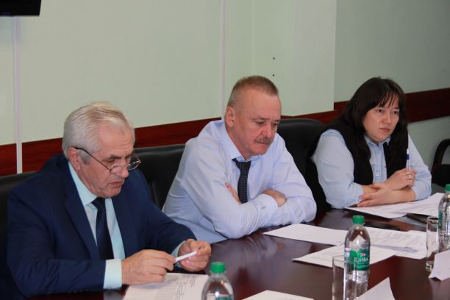

По всем кандидатам, претендующим на замещение вакантной должности государственной службы, осуществляется запрос сведений о подлинности документов об образовании в соответствующие учебные заведения, о достоверности полученных доходов, имущества и находящихся в собственности транспортных средствах в соответствующие органы государственной власти; проводится анализ на предмет участия в предпринимательской деятельности и участия в деятельности органов управления коммерческими организациями с использованием баз данных ЕГРИП и ЕГРЮЛ. Также кандидатами представляются справки из МВД РТ о наличии (отсутствии) судимости и (или) факта уголовного преследования, либо о прекращении уголовного преследования.
С целью устранения коррупционных рисков, возникающих при поступлении граждан на должность государственной службы, ответственным лицом проводится работа по ознакомлению с требованиями действующего законодательства по противодействию коррупции. Вновь принятые сотрудники знакомятся с кодексом этики и служебного поведения государственного гражданского служащего и служебным распорядком Инспекции, с отдельными положениями законодательства о государственной гражданской службе и противодействию коррупции.
До сотрудников Инспекции регулярно доводится информация о результатах социологического исследования Комитета Республики Татарстан по социально-экономическому мониторингу, информация прокуратуры Республики Татарстан.
В 2018 году в Инспекции проведено 3 заседания Комиссии по соблюдению требований к служебному поведению государственных служащих и урегулированию конфликта интересов:
1) 01 марта 2018 года рассмотрены результаты проверки достоверности и полноты сведений о доходах, об имуществе и обязательствах имущественного характер в отношении четырех государственных гражданских служащих. По итогам заседания Комиссии к троим гражданским служащим применено дисциплинарное взыскание в виде замечания, к одному служащему – в виде выговора.
2) 23 апреля 2018 года рассмотрено заявление от гражданского служащего Инспекции о невозможности по объективным причинам представить сведения о доходах, об имуществе и обязательствах имущественного характера своей супруги. По итогам заседания Комиссии было вынесено решение: признать причину непредставления сведений о доходах, расходах, об имуществе и обязательствах имущественного характера в отношении своей супруги гражданским служащим объективной и уважительной.
3) 28 августа 2018 года рассмотрены результаты анализа сведений о доходах, об имуществе и обязательствах имущественного характера, представленных гражданами при назначении на должность государственной гражданской службы из кадрового резерва Инспекции. По результатам заседания Комиссии двоим гражданским служащим объявлено замечание.
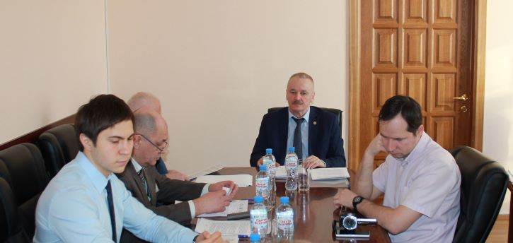

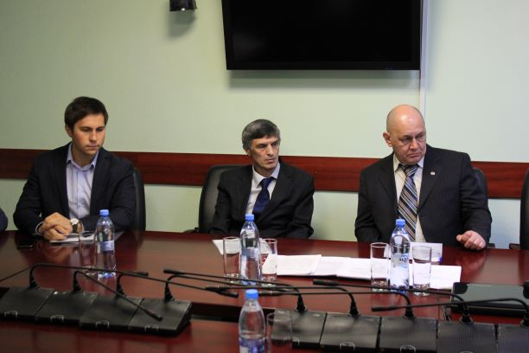
Применение мер дисциплинарной ответственности на заседаниях Комиссии по соблюдению требований к служебному поведению государственных гражданских служащих и урегулированию конфликта интересов осуществляется в соответствии с Обзором практики привлечения к ответственности государственных служащих за несоблюдение ограничений и запретов, требований о предотвращении или об урегулировании конфликта интересов и неисполнение обязанностей, установленных в целях противодействия коррупции, подготовленным Министерством труда и социальной защиты РФ от 21.03.2016 № 18-2/10/П-1526.;
Информация о проведенных заседаниях Комиссии размещена на официальном сайте Инспекции в разделе «Противодействие коррупции».

4) Реализация иных мер, предусмотренных федеральным законодательством и законодательством Республики Татарстан о противодействии коррупции.
В рамках программы Инспекции государственного строительного надзора Республики Татарстан по реализации антикоррупционной политики на 2015-2021 годы, утвержденной приказом от 27.11.2014 № 112 (с изм. от 12.05.2016
№ 32, от 31.08.2018 № 76, от 08.11.2018 № 102) предусмотрены мероприятия по совершенствованию системы противодействия коррупции, совершенствование инструментов и механизмов, в том числе правовых и организационных, противодействия коррупции в Инспекции, по выявлению и устранению коррупциогенных факторов в нормативных правовых актах и проектах нормативных правовых актов Инспекции посредством проведения антикоррупционной экспертизы, обеспечение условий для проведения независимой антикоррупционной экспертизы проектов нормативных правовых актов, разрабатываемых Инспекцией, проведение мониторинговых исследований, выявление и устранение причин и условий, способствующих проявлению коррупции в деятельности государственных гражданских служащих Инспекции, антикоррупционное обучение и антикоррупционная пропаганда, обеспечение открытости, доступности для населения деятельности Инспекции, стимулирование антикоррупционной активности общественности, обеспечение открытости, добросовестной конкуренции и объективности при осуществлении закупок товаров, работ, услуг для обеспечения нужд Инспекции, усиление мер по минимизации бытовой коррупции. За каждым мероприятием программы закреплен ответственный исполнитель и срок его реализации.
Во исполнение письма Руководителя Аппарата Президента Республики Татарстан А.А. Сафарова от 31.08.2018 № 02-7789 «О результатах мониторинга мнения населения в Республике Татарстан», результаты социологического исследования изучены ответственным лицом за работу по профилактике коррупционных и иных правонарушений, доведены до сведения сотрудников и размещены на официальном сайте Инспекции в подразделе «Методические материалы, доклады, приказы, отчеты, обзоры, статическая и иная информация по вопросам противодействия коррупции» раздела «Противодействие коррупции». Кроме того, основные тезисы и выводы данного мониторинга рассмотрены на заседании Комиссии при начальнике Инспекции по противодействию коррупции 26 сентября 2018 года.
Ежегодно на заседаниях Комиссии при начальнике Инспекции по противодействию коррупции в обязательном порядке рассматриваются вопросы о контроле по расходованию бюджетных средств Инспекции; о результатах работы контрактной службы Инспекции. Гражданским служащим на заседаниях Комиссии регулярно рекомендуется своевременно принимать меры для предотвращения или урегулирования конфликта интересов.
В целях повышения эффективности деятельности Комиссии при начальнике Инспекции ГСН РТ по противодействию коррупции, и Комиссии по соблюдению требований к служебному поведению государственных гражданских служащих Республики Татарстан и урегулированию конфликта интересов разработаны и утверждены планы работы указанных комиссий на 2019 год.
В 2018 году на имя начальника Инспекции поступило одно Уведомление о возникновении (возможности возникновения) личной заинтересованности, которая приводит или может привести к конфликту интересов государственного гражданского служащего Республики Татарстан. Были приняты следующие меры: приказами Инспекции на объекты капитального строительства, указанных в Уведомлении, назначено другое должностное лицо, уполномоченное осуществлять региональный государственный строительный надзор.
Проведен анализ соблюдения государственными гражданскими служащими Инспекции запретов, ограничений и требований, установленных в целях противодействия коррупции; по результатам анализа случаев несоблюдения лицами, замещающими должности гражданской службы в Инспекции указанных запретов, ограничений и требований не установлено.
Отделом по вопросам государственной службы и кадровой политики организована работа по актуализации сведений, содержащихся в анкетных данных гражданских служащих, об их родственниках и свойственниках в целях выявления возможного конфликта интересов. По результатам анализа сведений, содержащихся в анкетах, представленных вновь назначенными на должность гражданской службы Республики Татарстан в 2018 году, наличия возможного конфликта интересов не выявлено. В 2019 году работа по сверке сведений, содержащихся в анкетах гражданских служащих с целью выявления возможного конфликта интересов будет продолжена.
В целях повышения эффективности принимаемых антикоррупционных мер в Инспекции будет продолжено проведение правового и антикоррупционного просвещения государственных служащих Инспекции посредством проведения консультаций, семинаров; рассмотрение вопросов антикоррупционной направленности на заседаниях Комиссии при начальнике Инспекции ГСН РТ по противодействию коррупции, Комиссии по соблюдению требований к служебному поведению государственных гражданских служащих и урегулированию конфликта интересов.
Во исполнение письма Руководителя Аппарата Президента Республики Татарстан А.А. Сафарова от 01.10.2018 № 02-8736, сообщаем следующее.
Ответственным лицом за работу по профилактике коррупционных и иных правонарушений проводится анализ сведений о доходах, расходах, об имуществе и обязательствах имущественного характера, соблюдении запретов, ограничений и требований, установленных в целях противодействия коррупции в отношении всех гражданских служащих Инспекции и граждан, претендующих на замещение должностей государственной службы.
Анализ сведений о доходах, расходах, об имуществе и обязательствах имущественного характера проводится в соответствии с Методическими рекомендациями, разработанными Министерством труда и социальной защиты Российской Федерации от 21.12.2017 № 18-0/10/П-8746. В рамках анализа представленные сведения сопоставляются с аналогичными сведениями справок предыдущих отчетных периодов.
Результаты проверки, анализ представленных сведений рассмотрены на заседании Комиссии при начальнике Инспекции по противодействию коррупции, Комиссии по соблюдению требований к служебному поведению государственных гражданских служащих и урегулированию конфликта интересов.
При принятии решений о привлечении служащих к ответственности на заседаниях Комиссии по соблюдению требований к служебному поведению государственных гражданских служащих и урегулированию конфликта интересов осуществляется в соответствии с Обзором практики привлечения к ответственности государственных служащих за несоблюдение ограничений и запретов, требований о предотвращении или об урегулировании конфликта интересов и неисполнение обязанностей, установленных в целях противодействия коррупции, подготовленным Министерством труда и социальной защиты РФ от 21.03.2016 № 18-2/10/П-1526.
В 2018 году за допущенные нарушения антикоррупционного законодательства 6 государственных служащих Инспекции привлечены к дисциплинарной ответственности.
За отчетный период уведомлений о получении подарка служащими Инспекции не поступало. Письмо Министерства труда и социальной защиты РФ от 26.11.2018 года № 18-0/10/В-9380 о необходимости соблюдения запрета дарить и получать подарки доведено до сведения служащих, размещено на официальном сайте Инспекции, а также информация размещена в ленте новостей.
На заседаниях Комиссии Общественного совета при Инспекции регулярно обсуждаются вопросы антикоррупционной деятельности Инспекции.

10. Об эксплуатации информационной системы по автоматизации процесса контроля и надзора, осуществляемого Инспекцией государственного строительного надзора Республики Татарстан (ИАС «Стройнадзор РТ»)

ИАС Стройнадзор РТ предназначена для автоматизации процесса контроля и надзора, осуществляемого Инспекцией государственного строительного надзора в электронном виде.
ИАС Стройнадзор РТ является Модулем БАРС.СтройКомплекс-Контроль и надзор. ИАС Стройнадзор РТ предназначена для повышения эффективности механизма функционирования строительного комплекса Республики Татарстан за счет совершенствования систем управления строительства объектов капитального строительства, посредством внедрения современных информационных технологий.
В связи с существенными изменения в градостроительном законодательстве в 2017 году, также, в соответствии с требованиями Постановления Правительства Российской Федерации от 28 апреля 2015 № 415 «О правилах формирования и ведения единого реестра проверок» с 1 июля 2016 года должностными лицами обеспечивается внесение информации о проводимых проверках в Федеральную государственную информационную систему «Единый реестр проверок» (далее - ФГИС ЕРП). В целях оптимизации затрат времени по внесению информации в «ФГИС ЕРП» на текущем этапе эксплуатации встал вопрос интеграции системы ИАС Стройнадзор РТ с ФГИС ЕРП.
В связи с возникшими требованиями нормативно-правовых актов Российской Федерации и Республики Татарстан в 2018 году ИАС Стройнадзор РТ находится в стадии доработки.

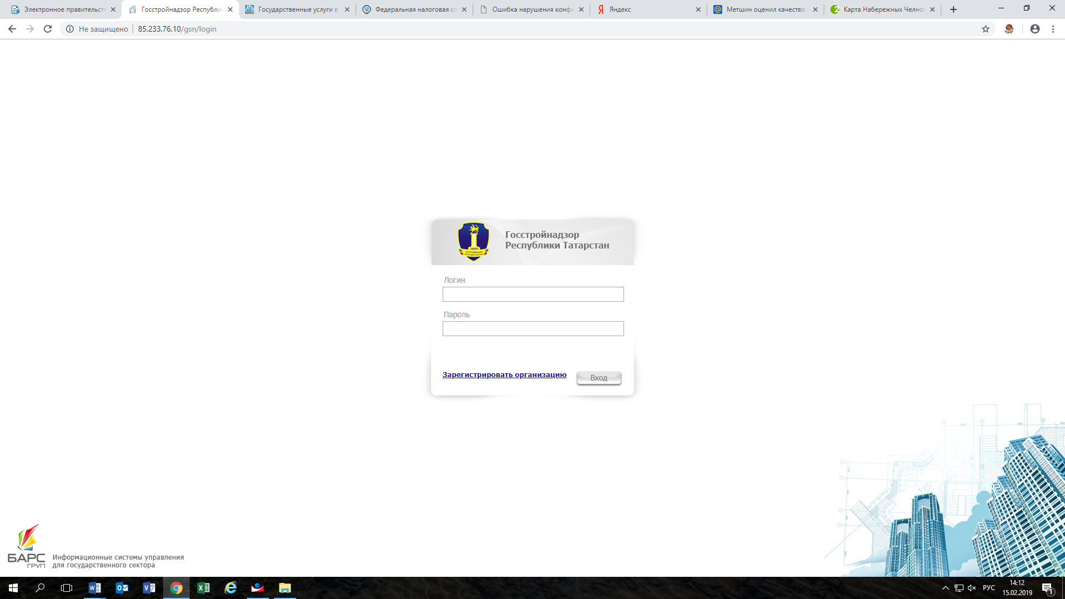 | 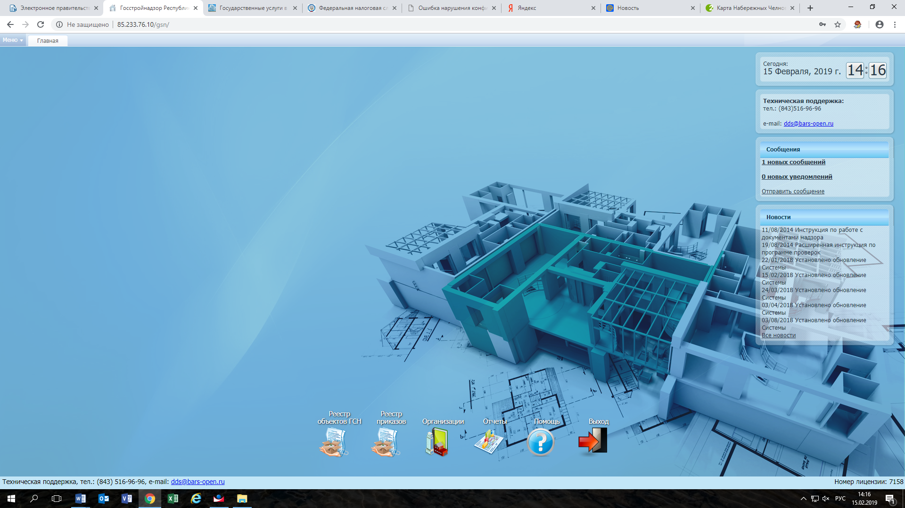

11. Пресс-служба

Основной задачей, поставленной перед пресс-службой, является осуществление взаимодействия Инспекции со средствами массовой информации. Пресс-служба обеспечивает информирование целевой аудитории СМИ о деятельности Инспекции, осуществляет аналитику материалов СМИ, содержащих информацию об организации, предоставляет информацию по запросам журналистов в устной и письменной форме в соответствии с Законом о СМИ, освещает мероприятия, проходящие в Инспекции, и в которых принимает участие руководство.
В 2018 году основными темами, освещаемыми в СМИ, являлись: деятельность Инспекции, результаты проверок, проводимых специалистами, информация о поднадзорных объектах и выданных заключениях о соответствии объектов, информация о долевом строительстве, реализация государственных и региональных Программ, о мероприятиях, проходивших в ведомстве, интервью руководства и специалистов и др. СМИ опубликовали 122 информационных и аналитических публикаций о деятельности Инспекции, из них - 1 на телевидении («ТНВ»), 102 - в электронных СМИ («Бизнес-ONLINE», «Реальное время», «Челны-биз», «Вечерняя Казань», «Новости mail», «Татар-информ», «РБК», «Инказан.ru», «Аргументы и факты», «intertat.ru», «Tatcenter.ru», «Regnum», «KazanFirst» и др.) и 15 – в печатных СМИ (газеты «Республика Татарстан», «Вечерняя Казань», «Pro город Казань», «Вечерние Челны» и др.).
В течение года оперативно освещались мероприятия (с подготовкой фотоотчета), проводимые Инспекцией, и в которых принимало участие руководство и сотрудники ведомства (совещания, коллегии, круглые столы, семинары, лекции, спортивно-массовые мероприятия и т.д.).
Ежедневно на официальном сайте Инспекции htpp://gsn.tatarstan.ru. в разделе «Новости» размещалась информация о значимых событиях в строительной отрасли России и Татарстана на двух государственных языках Республики Татарстан (русском и татарском). За отчетный период на сайте размещено 254 новостных сообщений на русском и татарском языках.
Ежемесячно на сайте Инспекции htpp://gsn.tatarstan.ru. в разделе «Аварии, чрезвычайные ситуации, нарушения охраны труда на строительной площадке» размещалась информация об авариях в строительстве в регионах Российской Федерации с целью предупреждения возникновения подобных ситуаций.
На стенде, организованном в фойе первого этажа, обновлялась информация об основных проводимых мероприятиях и значимых событиях Инспекции для информирования участников строительства.
Пресс-службой за 2018 год оформлено и размещено на сайте в разделе «Противодействие коррупции» и на стенде 12 тематических Антикоррупционных бюллетеней, информирующих о современных методах борьбы с коррупцией, индексах восприятия коррупции в мире, методах борьбы с бытовой коррупцией, последствиях коррупции, а также о фактах коррупции в государственных учреждениях Российской Федерации

11.1. Семинары, круглые столы, совещания

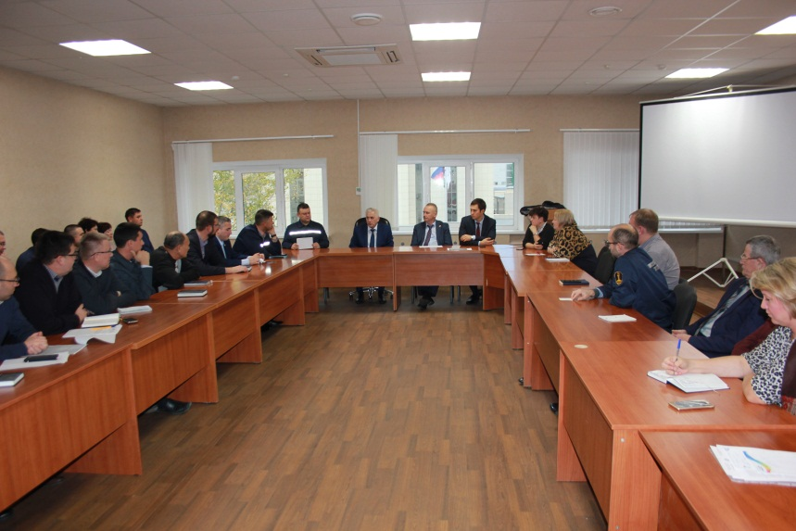
29 октября 2018 года начальник Инспекции ГСН Республики Татарстан Василий Кудряшов провел семинар-совещание для сотрудников Регионального отделения на тему «Совершенствование системы государственного строительного надзора». В мероприятии также приняли участие первый заместитель Инспекции Ильфарт Сафиуллин, начальник правового управления Шамиль Раимов, начальник отдела надзора за порядком приемки законченных строительством объектов и контроля в области долевого строительства Инна Каримова, начальник отдела сводного анализа Светлана Вишнякова.
На совещании рассказали о порядке и методике осуществления государственного строительного надзора в связи с новыми изменениями в Градостроительном кодексе, введенными Федеральным законом 340, 342 от 03.08.2018г. Также в рамках встречи были обозначены основные векторы развития Инспекции. Василий Кудряшов поручил обратить внимание на исполнительскую дисциплину сотрудников и качество осуществляемого надзора. Выступающие дали квалифицированные ответы и разъяснения на все вопросы участников семинара-совещания.

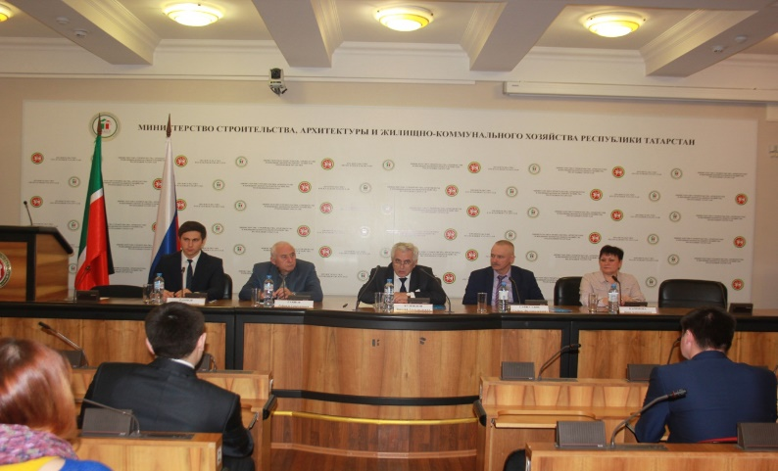
21 февраля 2018 года во исполнение протокола совместного заседания Совета безопасности Республики Татарстан, Экономического совета при Кабинете Министров Республики Татарстан от 21 сентября 2017 года № ПР-282 и в целях усовершенствования механизма обратной связи с предпринимательским соообществом, направленного на выявление и решения проблемных вопросов, возникающих в ходе проведения проверок Инспекцией было организовано и проведено Кустовое совещание с представителями застройщиков, технических зазазчиков, строительных организаций и исполнительных комитетов города Альметьевск, Лениногорск, Бугульмы.

4 октября 2018 года состоялось такое же мероприятие в г. Набережные Челны, с представителями города Нижнекамск, Елабуги, Менделеевска.
На совещании выступили: начальник Инспекции В.А. Кудряшов об основных вопросах и требованиях при осуществлении государственного строительного надзора, начальник Правового управления Инспекции Ш.Н. Раимов ознакомил об изменениях в градостроительном законодательстве и о возложении на Инспекцию дополнительных государственных полномочиях в области долевого строительства.
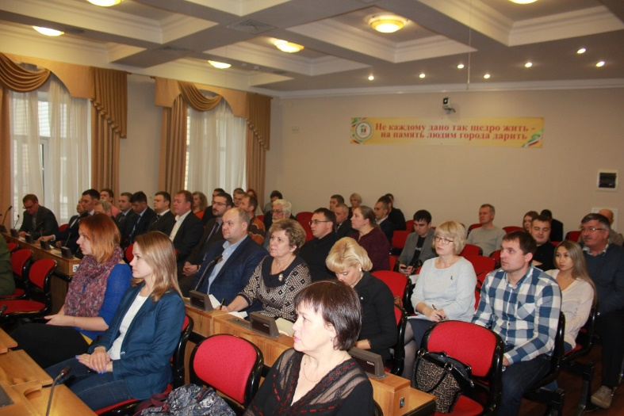
Начальник отдела надзора за порядком приемки законченных строительством объектов и контроля в области долевого строительства Инспекции И.А. Каримова ознакомила участников совещания с особенностями проведения проверки законченного строительством объекта капитального строительства при осуществлении государственного строительного надзора. Заместитель начальника отдела надзора за порядком приемки законченных строительством объектов и контроля в области долевого строительства Инспекции Ф.Р. Ризванов рассказал об основных аспектах осуществления государственного контроля (надзора) в области долевого строительства многоквартирных домов и (или) иных объектов недвижимости на территории Республики Татарстан в соответствии с изменениями законодательства о долевом строительстве.

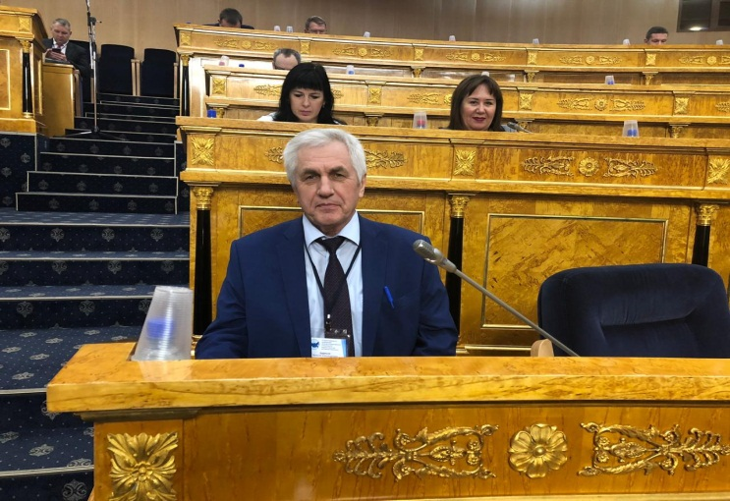
29-30 ноября 2018 года делегация из Татарстан во главе с Василием Кудряшовым приняла участие в Межрегиональной конференции органов Госстройнадзора субъектов РФ в Санкт-Петербурге. Участниками конференции стали представители министерства строительства и ЖКХ РФ, министерства экономического развития РФ, а также 176 представителей органов государственного строительного надзора из 73 субъектов РФ. В рамках конференции обсудили вопросы повышения эффективности осуществления государственного строительного надзора в России.

11.2. Выступления на телевидении

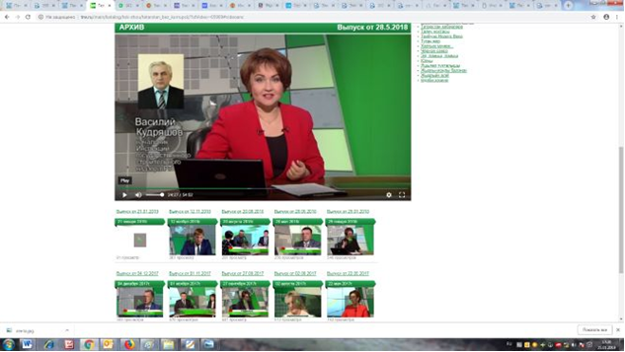
28 мая 2018 года начальник Инспекции государственного строительного надзора РТ Василий Александрович Кудряшов принял участие в телепередаче «Татарстан без коррупции» на телеканале «Татарстан – Новый век».
В ток-шоу также приняли участие заместитель начальника Управления Президента РТ по вопросам антикоррупционной политики Иван Гущин, первый заместитель министра строительства, архитектуры и жилищно-коммунального хозяйства РТ Алексей Фролов, заместитель исполнительного директора некоммерческой организации «Государственный жилищный фонд при Президенте РТ» Джаудат Саляхов, Уполномоченный по правам человека в РТ Сария Сабурская. Участники телепередачи обсудили актуальные вопросы, возникающие при осуществлении строительства по государственным программам в Республике Татарстан, проанализировали основные темы обращений граждан, а также принимаемые меры по профилактике коррупции.

12.Сайт Инспекции ГСН РТ

В целях повышения информационной открытости деятельности Инспекции
на официальном Интернет сайте Инспекции обеспечивается размещение информации о руководстве, структуре, структурных подразделениях, деятельности Инспекции; нормативно-правовые акты по осуществлению государственного строительного надзора; оценка регулирующего воздействия действующих нормативных правовых актов в Республике Татарстан, принимаемых (издаваемых) органами государственной власти Республики Татарстан, информация о происходящих в разных регионах авариях, чрезвычайных ситуациях, нарушениях требований охраны труда на строительной площадке с целью предотвращения подобных случаев, отчеты и мероприятия по Противодействию коррупции, государственные услуги Инспекции, как получить «Заключение о соответствии", журнал регистрации "Заключений о соответствии", а также о работе Общественного совета при Инспекции, кадровые документы и др..
Для реализации задач по предупреждению нарушений требований градостроительного законодательства Инспекцией большое внимание уделяется профилактики административных правонарушений. Разъяснительная работа о порядке осуществления государственного строительного надзора; применение нормативных правовых актов, регулирующих осуществление государственного строительного надзора; применяемые формы документов при осуществлении государственного строительного надзора; порядок обжалования действий (бездействия) и решений, осуществляемых (принятых) в ходе исполнения государственной функции; блок-схемы, отображающая последовательность действий при исполнении государственной функции, проводится как на объектах должностными лицами, так и путем размещением информации посредством Официального сайта Инспекции и на информационных стендах в помещениях Инспекции и ее территориальных органов, а также непосредственно при проведении административных комиссий.
Для взаимодействия с населением, размещен раздел «Интернет-приемная» Инспекции ГСН РТ. Заданные посредством «Интернет – приемной» запросы регистрируются в системе Электронного Документооборота Республики Татарстан и на них осуществляется подготовка ответов и направление их заявителю и др.
Во исполнение протокола заседания Совета при Президенте РТ по противодействию коррупции от 20.10.2012г. № ПР-224, распоряжения Кабинета Министров Республики Татарстан от 10.12.2012 № 2204-р, на сайте Инспекции организован раздел «Государственный контроль (надзор)», в разделе «Региональный государственный строительный надзор» котором размещаются: «Информация о проведенных проверках» («Сводный реестр актов реагирования Инспекции ГСН РТ», «Реестры выданных предписаний об устранении и принятые меры по их устранению», «ФГИС "Единый Реестр Проверок"»), «Профилактика нарушений обязательных требований» («Программа профилактики нарушений обязательных требований в области государственного строительного надзора», «Обобщение правоприменительной практики осуществления государственного контроля (надзора)», «Типовые нарушения и разъяснения к ним», «Доклад об осуществлению государственного контроля (надзора) и об эффективности такого контроля (надзора), а также в пределах установленных законодательством».
В разделе «Государственный контроль (надзор) в подразделе «Государственный контроль (надзор) за долевым строительством» размещаются: «Нормативные правовые акты (перечень обязательных требований и т.д.)», «Профилактика нарушений обязательных требований», «Осуществление контроля за реализацией органами местного самоуправления переданных государственных полномочий Республики Татарстан по осуществлению государственного контроля и надзора в области долевого строительства», «Сводный реестр граждан», «Доклад об осуществлению государственного контроля (надзора) и об эффективности такого контроля (надзора), а также в пределах установленных законодательством».
На официальном Интернет сайте Инспекции htpp://gsn.tatarstan.ru. обеспечен доступ инспекторам для работы в «Информационной системе по автоматизации процесса контроля и надзора, осуществляемого Инспекцией государственного строительного надзора».
На сайте представлена также справочная и контактная информация.
Ежедневно на официальном сайте Инспекции htpp://gsn.tatarstan.ru в разделе «Новости» размещалась информация о значимых событиях в строительной отрасли России и Татарстана на двух государственных языках Республики Татарстан (русском и татарском). За отчетный период на сайте размещено 265 новостных сообщений на русском и татарском языках.
На сайте Инспекции htpp://gsn.tatarstan.ru в разделе «Аварии, чрезвычайные ситуации, нарушения охраны труда на строительной площадке» 8 размещений информации об авариях в строительстве в регионах Российской Федерации с целью предупреждения возникновения подобных ситуаций.
Пресс-службой за 2018 год оформлено и размещено на сайте в разделе «Противодействие коррупции» и на стенде 10 тематических Антикоррупционных бюллетеней, информирующих о современных методах борьбы с коррупцией, индексах восприятия коррупции в мире, методах борьбы с бытовой коррупцией, последствиях коррупции, а также о фактах коррупции в государственных учреждениях Российской Федерации.

13. Межведомственное взаимодействие

В целях реализации положений Федерального закона от 27.07.2010 №210-ФЗ «Об организации предоставления государственных и муниципальных услуг» в Инспекции обеспечен доступ к сервисам Региональной системы межведомственного электронного взаимодействия в рамках исполнения полномочий по осуществлению регионального государственного контроля (надзора) в области долевого строительства многоквартирных домов и (или) иных объектов недвижимости, а также за деятельностью жилищно-строительных кооперативов, связанной со строительством многоквартирных домов в отдельных муниципальных образованиях Республики Татарстан, в отношении которых приостановлено действие Закона Республики Татарстан от 27 декабря 2007 года № 66-ЗРТ «О наделении органов местного самоуправления муниципальных районов и городских округов Республики Татарстан государственными полномочиями Республики Татарстан по осуществлению государственного контроля (надзора) в области долевого строительства многоквартирных домов и (или) иных объектов недвижимости, а также за деятельностью жилищно-строительных кооперативов, связанной со строительством многоквартирных домов» для направления межведомственные запросов.
В 2018 году в рамках Межведомственного взаимодействия по Электронному Правительству Республики Татарстан направлено 20 запросов в государственные органы, подведомственные организации государственных органов или органов местного самоуправления для получения документов (их копий или сведений, содержащихся в них).

14. Портал Правительства РТ «Открытый Татарстан»

Во исполнение Указа Президента Республики Татарстан
от 27 мая 2011 г. N УП-295 "О государственной информационной системе Республики Татарстан "Официальный портал Республики Татарстан", постановления Кабинета Министров Республики Татарстан от 27.08.2013 года № 603 «О создании единой государственной системы отчетности «Отчеты Ведомств» информационного портала «Открытый Татарстан», Инспекцией в единой государственной системе отчетности «Отчеты Ведомств» в разделе «Строительство» размещаются:
- Основные показатели деятельности Инспекции государственного строительного надзора Республики Татарстан с периодичностью размещения 1 раз в год;
- Отчет о предоставлении государственных услуг в Республике Татарстан с периодичностью размещения – ежемесячно;
- Соблюдение норм охраны труда и техники безопасности в области строительства по Республике Татарстан с периодичностью размещения – ежемесячно.

№  п/п | Отчеты размещаемые в ЕГСО «Отчеты ведомст»
1 | Отчет о предоставлении государственных услуг в Республике Татарстан
2 | Основные показатели деятельности Инспекции государственного строительного надзора Республики Татарстан
3 | Соблюдение норм охраны труда и техники безопасности в области строительства по Республике Татарстан
Во исполнение постановления Кабинета Министров Республики Татарстан от 26.03.2018 №175 «Об утверждении Государственного задания на управление исполнительным органам государственной власти Республики Татарстан по индикаторам оценки качества жизни населения и эффективности их деятельности на 2018 - 2020 годы», в разделе «Мониторинги» в подразделе «Мониторинг исполнения Государственного задания на управление исполнительным органам государственной власти Республики Татарстан по индикаторам оценки качества жизни населения и эффективности их деятельности на 2018 - 2020 годы» обеспечивается размещение фактических значений индикаторов для ежеквартальной оценки эффективности деятельности Инспекции ГСН РТ.
Также в разделе «Мониторинги» информационного портала «Открытый Татарстан» размещается «Отчет о предоставлении государственных услуг».

15. Государственные информационные системы Республики Татарстан, используемые Инспекцией ГСН РТ

Во исполнение Постановления Кабинета Министров Республики Татарстан от 10 сентября 2010 г. N 729 "О государственной информационной системе "Реестр государственных и муниципальных услуг Республики Татарстан" уполномоченными лицами Инспекции на Портале государственных и муниципальных услуг Республики Татарстан размещаются сведения о государственных услугах, предоставляемых Инспекцией государственного строительного надзора Республики Татарстан.
Во исполнение Постановления Кабинета Министров Республики Татарстан от 10 августа 2012 г. N 676 "Об электронном взаимодействии граждан, исполнительных органов государственной власти и органов местного самоуправления Республики Татарстан в рамках функционирования государственной информационной системы Республики Татарстан "Народный контроль" (с изменениями и дополнениями), в случае получения запроса осуществляется подготовка ответов на запросы граждан, министерств и ведомств.
Во исполнение Постановления Кабинета Министров Республики Татарстан от 23 августа 2013 г. N 593"О государственной информационной системе Республики Татарстан "Сводный реестр актов реагирования Республики Татарстан" (ГИС РТ), Приказа Министерства юстиции Республики Татарстан и Министерства информатизации и связи Республики Татарстан от 10 октября 2013 г. N 01-02/127/П-212 "Об утверждении временного регламента функционирования государственной информационной системы Республики Татарстан "Сводный реестр актов реагирования Республики Татарстан» уполномоченными лицами Инспекции осуществляется ввод данных по вынесенным постановлениям.
Во исполнение Постановления Кабинета Министров Республики Татарстан от 16 декабря 2013 г. N 995"О государственной информационной системе Республики Татарстан "Информационная система о государственных и муниципальных платежах Республики Татарстан", уполномоченными лицами Инспекцией осуществляется учет начислений и фактов оплаты физическими и юридическими лицами государственных пошлин, денежных платежей (штрафов) и сборов.
Во исполнение Указа Президента Республики Татарстан от 30.07.2014г. № УП-738 «О государственной информационной системе Республики Татарстан «Единая информационная система кадрового состава государственной гражданской службы Республики Татарстан и муниципальной службы в Республике Татарстан», Инспекцией обеспечивается ввод и обработка информации в Единой информационной системе кадрового состава.
Во исполнение Постановления Правительства Российской Федерации, от 25декабря 2009 года № 1088 «О государственной автоматизированной информационной системе «Управление»» Инспекцией обеспечивается ввод и обработка формы федерального статистического наблюдения «1-Контроль» «Сведения об осуществлении государственного строительного контроля (надзора) и муниципального контроля».
Во исполнение постановления Правительства Российской Федерации от 28.04.2015 № 415 «О правилах формирования и ведения единого реестра проверок» С 1.07.2016г. Инспекция обеспечивает внесение информации в Федеральную государственную информационную систему «Единый реестр проверок» (ФГИС ЕРП).
Во исполнение Федерального закона от 30 декабря 2004 г. N 214-ФЗ "Об участии в долевом строительстве многоквартирных домов и иных объектов недвижимости и о внесении изменений в некоторые законодательные акты Российской Федерации" с 1 октября 2018 года должностные лица обеспечивают работу в личном кабинете Единой информационной системы жилищного строительства «ДОМ.РФ».

16. Задачи Инспекции ГСН РТ на 2019 год

Основным направлением в деятельности Инспекции ГСН РТ в 2019 году надзор за соблюдением требований градостроительного законодательства, обязательных норм и правил, регулирующих строительную деятельность в области обеспечения эксплуатационной надежности возводимых зданий и сооружений, при этом, особое внимание необходимо уделять социально-значимым объектам, объектам массового посещения людей, объектам финансирование которых осуществляется из средств республиканского бюджета.
Во исполнение Плана мероприятий («дорожная карта») по внедрению в Республике Татарстан целевой модели «Осуществление контрольно-надзорной деятельности в субъектах Российской Федерации», утвержденного Постановлением Кабинета Министров Республики Татарстан от 28.02.2017 №121, а также протокола Заседания межведомственной рабочей группы от 16 мая 2017 года по реализации мероприятий («дорожной карты») по внедрению в Республике Татарстан целевой модели «Осуществление контрольно-надзорной деятельности в субъектах Российской Федерации», в 2019 году продолжить работу по исполнению мероприятий при осуществлении контрольно-надзорной деятельности Инспекции.
В соответствии с п.2 плана мероприятий Инспекцией продолжить работу по обеспечению организации системы учета подконтрольных субъектов (объектов), результатов мероприятий по двум приоритетным направлениям: по осуществлению регионального государственного строительного надзора и государственного контроля (надзора) в области долевого строительства посредством использования информационной системы по автоматизации процесса контроля и надзора, осуществляемого Инспекцией государственного строительного надзора Республики Татарстан (ИАС ИГСН РТ)», ФГИС ЕРП, в личном кабинете Единой информационной системы жилищного строительства «наш.дом.рф».
Совместно с Министерством информатизации и связи Республики Татарстан и разработчиками продолжить работу по доработке ИАС ИГСН РТ. До конца 2019 года реализовать возможность интеграции с Федеральной государственной информационной системой «Единый реестр проверок» (ФГИС ЕРП).
Руководителям территориальных органов Инспекции ГСН РТ:
- проводить анализ осуществления надзорной (контрольной) деятельности своего структурного подразделения;
- усилить эффективность работы по профилактике нарушений;
-усилить эффективность работы по своевременному устранение выявленных нарушений;
- рассматривать на семинарах-совещаниях, заседаниях вопросы о мерах по повышению эффективности и результативности деятельности;
- при внесении должностным лицам, юридическим лицам, индивидуальным предпринимателям актов реагирования (акты, предписания об устранении нарушений) на нарушение требований, установленных действующим законодательством, направлять с соблюдением требований законодательства копии этих актов застройщикам/техническим заказчикам, в отраслевые министерства и ведомства, а также главам муниципальных районов и городских округов, на территории которых дислоцированы органы или организации, допустившие нарушения законодательства;
- усилить контроль за использованием инспекторским составом ИАС ИГСН РТ в процессе осуществления государственного строительного надзора;
- обеспечить работу инспекторского состава в Федеральной государственной информационной системы «Единый реестр проверок»;
- обеспечить контроль за эффективностью работы инспекторского состава в Федеральной государственной информационной системы «Единый реестр проверок»;
- во исполнение Федерального закона от 30 декабря 2004 г. № 214-ФЗ «Об участии в долевом строительстве многоквартирных домов и иных объектов недвижимости и о внесении изменений в некоторые законодательные акты Российской Федерации» обеспечить работу инспекторского состава в личном кабинете Единой информационной системы жилищного строительства «наш.дом.рф»;
- обеспечить контроль за эффективностью работы инспекторского состава в личном кабинете Единой информационной системы жилищного строительства «наш.дом.рф».
Отделу по контролю за долевым строительством:
- осуществлять контроль по внесению информации в Единую информационную систему жилищного строительства, направлению уведомлений в Управление федеральной службы государственной регистрации, кадастра и картографии о несоответствии застройщика требованиям Федерального закона № 214-ФЗ, а также по взаимодействию контролирующих органов, Публично-правовой компании «Фонд защиты прав граждан – участников долевого строительства» и застройщиков в Единой информационной системе жилищного строительства;
- в целях соблюдения органами местного самоуправления полномочий по размещению предусмотренную законодательством информации, а также осуществления контроля за размещаемой застройщиками информации в Единую информационной системе жилищного строительства необходимо в 2019 году обеспечить мониторинг реализации органами местного самоуправления контрольно-надзорных полномочий путем взаимодействия в Единой информационной системе жилищного строительства «наш.дом.рф»;
- в соответствии с Федеральным законом от 6 октября 2003 г. № 131-ФЗ «Об общих принципах организации местного самоуправления в Российской Федерации», Постановлением Правительства РФ от 28 апреля 2015 г. № 415 «О Правилах формирования и ведения единого реестра проверок» обеспечить внесение в 2019 году в ФГИС «Единый реестр проверок» предусмотренную законодательством информацию о проводимых Инспекцией проверках органов местного самоуправления Республики Татарстан.
Кроме того, необходимо:
- усилить контроль за соблюдением требований охраны труда и техники безопасности в строительстве;
- взять под особый контроль организации, допустившие в 2019 году несчастные случаи, аварийные ситуации, системные нарушения требований охраны труда в строительстве на поднадзорных Инспекции объектах.
- повышать квалификацию инспекторов в области теплотехники, новых технологий, строительных материалов и изделий;
- в целях предупреждения нарушений продолжить работу по проведению дополнительных мероприятий (инструментальных обмеров, экспертиз, обследований, лабораторных и иных испытаний).

Первый заместитель начальника Инспекции И.Ф. Сафиуллин

Начальник Отдела сводного анализа С.Г. Вишнякова.

